INFORME DE PRUEBAS · SPRINT 1
SIGMA · Sistema Integrado de Gestión de Mantenimiento Industrial
Ejecución de pruebas de aceptación sobre las historias del Sprint 1 desarrolladas por el equipo Código Creativo (del 02-09-2026 al 15-09-2026)
Proyecto | SIGMA · Capstone
Sprint | Sprint 1 · del 02-09-2026 al 15-09-2026
Responsable de las pruebas | Bryan Chávez
Desarrolladores | Bryan Chávez, Emilio Fuentes
Fecha de ejecución | 15-09-2026 al 22-09-2026
Historias cubiertas | HU-001, HU-002, HU-003, HU-004, HU-005, HU-006, HU-007, HU-010, HU-011, HU-012, HU-013, HU-014, HU-015, HU-016, HU-017, HU-020, HU-021
Casos ejecutados | 49 · 49 cumplen · 0 no cumplen o quedaron fuera de esta corrida · 3 defecto(s) encontrado(s) y corregido(s)

1. Introducción y alcance
Este informe documenta la ejecución de las pruebas de aceptación de las historias de usuario del Sprint 1, desarrolladas por el equipo Código Creativo (la columna Desarrollador de la tabla de historias indica quién construyó cada una). Las historias de plataforma App del Sprint se reprogramaron al Sprint 6 en la Sprint Review 1 y no forman parte de este informe. Cada criterio de aceptación del Sprint Backlog se ejercitó como un caso de prueba independiente, con los pasos realizados, el resultado esperado según el criterio, el resultado realmente obtenido y la evidencia (captura de pantalla) tomada en el momento de la ejecución.
Las pruebas web se ejecutaron sobre el sitio Intranet de SIGMA con un navegador Chrome automatizado (Selenium); las pruebas de API se ejecutaron desde la interfaz Swagger publicada por la propia API, y en cada una se capturó la petición enviada y la respuesta real del servidor. Cuando durante la ejecución se encontró un defecto, se corrigió en el código y la corrección se documenta también como un caso de prueba, con la evidencia del error y de la reprueba.

2. Entorno y usuarios de prueba
Componente | Detalle
Sitio web | Intranet SIGMA · ASP.NET WebForms 4.8 · http://localhost/SIGMA/Intranet
API | SIGMA Web API 2 · http://localhost/SIGMA/Servicio/API · documentación Swagger en /swagger/ui/index
Base de datos | SQL Server (hosting) · db_acd593_sigma
Navegador | Google Chrome 152 (headless, 1400×900) controlado con Selenium 4
Cliente de prueba | Hamburgo SA · plantas Renca y Maipú · datos de semilla del proyecto

Usuario | Perfil | Correo de acceso
_s1
bryan
Catalina Pescio | Root (SIGMA) | catalina@codigocreativo.cl
Cristián Muñoz | Técnico de Mantenimiento (solo app) | cristian.munoz@hamburgo.cl
Jonathan Sepúlveda | Técnico de Mantenimiento (solo app) | jonathan.sepulveda@hamburgo.cl
Marcela Aravena | Administrador del Cliente (solo web) | marcela.aravena@hamburgo.cl
prueba.s1
Rodrigo Quezada | Jefe de Mantenimiento | rodrigo.quezada@hamburgo.cl
Root | Root (SIGMA) | root@codigocreativo.cl
Ximena Leiva | Bodeguero | ximena.leiva@hamburgo.cl
Las cuentas son de desarrollo, sin valor productivo. Las contraseñas no se incluyen en este documento.

3. Resumen de resultados

3.1 Historias cubiertas
Historia | Título | Plataforma | Desarrollador | Casos (cumplen)
HU-001 | Iniciar sesión en SIGMA | Web y App | Bryan Chávez | 4 (4)
HU-002 | Seleccionar cliente cuando pertenezco a más de uno | Web y App | Emilio Fuentes | 3 (3)
HU-003 | Cerrar sesión y expirar la sesión inactiva | Web y App | Emilio Fuentes | 2 (2)
HU-004 | Recuperar mi contraseña | Web y App | Bryan Chávez | 3 (3)
HU-005 | Editar mi perfil y cambiar mi contraseña | Web y App | Emilio Fuentes | 2 (2)
HU-006 | Aplicar mis permisos en la interfaz y en el servidor | Web y App | Emilio Fuentes | 3 (3)
HU-007 | Otorgar un permiso puntual a un usuario | Web | Bryan Chávez | 3 (3)
HU-010 | Administrar clientes de SIGMA | Web | Bryan Chávez | 3 (3)
HU-011 | Administrar las plantas del cliente | Web | Emilio Fuentes | 2 (2)
HU-012 | Administrar las áreas de una planta | Web | Bryan Chávez | 2 (2)
HU-013 | Administrar centros de costo | Web | Bryan Chávez | 2 (2)
HU-014 | Administrar usuarios del cliente | Web | Bryan Chávez | 4 (4)
HU-015 | Administrar perfiles y sus permisos | Web | Bryan Chávez | 3 (3)
HU-016 | Administrar grupos de trabajo | Web | Emilio Fuentes | 4 (4)
HU-017 | Registrar especialidades y certificaciones de un usuario | Web | Emilio Fuentes | 3 (3)
HU-020 | Consultar los catálogos del sistema | Web | Bryan Chávez | 2 (2)
HU-021 | Agregar valores propios a un catálogo ampliable | Web | Emilio Fuentes | 4 (4)

3.2 Casos ejecutados
Historia | CA | Caso de prueba | Tipo | Resultado
HU-001 | #1 | Credenciales válidas | Web | Cumple
HU-001 | #2 | Credenciales inválidas | Web | Cumple
HU-001 | #3 | Cuenta deshabilitada | Web | Cumple
HU-001 | #4 | Bloqueo por cinco intentos fallidos | Web | Cumple
HU-002 | #1 | Pertenezco a un solo cliente | Web | Cumple
HU-002 | #2 | Pertenezco a varios clientes | Web | Cumple
HU-002 | #3 | Cambiar de cliente durante la sesión | Web | Cumple
HU-003 | #1 | Cierre manual | Web | Cumple
HU-003 | #2 | Expiración por inactividad | Web | Cumple
HU-004 | #1 | Solicitud de recuperación | Web | Cumple
HU-004 | #2 | Uso del enlace | Web | Cumple
HU-004 | #3 | Enlace vencido | Web | Cumple
HU-005 | #1 | Cambio de contraseña | Web | Cumple
HU-005 | #2 | Actualización de datos | Web | Cumple
HU-006 | #1 | La acción sin permiso no se muestra | Web | Cumple
HU-006 | #2 | El permiso también se valida en el servidor | API | Cumple
HU-006 | #3 | Aislamiento entre clientes | API | Cumple
HU-007 | #1 | Conceder una excepción acotada a una planta | Web | Cumple
HU-007 | #2 | Revocar la excepción | Web | Cumple
HU-007 | #3 | Vigencia acotada | Web | Cumple
HU-010 | #1 | Alta de cliente con RUT y razón social | Web | Cumple
HU-010 | #2 | Baja lógica de un cliente | Web | Cumple
HU-010 | #2 | Defecto corregido: dar de baja al cliente dejaba fuera a la cuenta de plataforma | Web | Cumple
HU-011 | #1 | Alta de planta | Web | Cumple
HU-011 | #2 | Zona horaria propia | Web | Cumple
HU-012 | #1 | Jerarquía de áreas | Web | Cumple
HU-012 | #2 | Ciclo prohibido | Web | Cumple
HU-013 | #1 | Alta jerárquica de centros de costo | Web | Cumple
HU-013 | #2 | Código único del centro de costo | Web | Cumple
HU-014 | #1 | Alta de usuario del cliente | Web | Cumple
HU-014 | #1 | Correo único en la plataforma | Web | Cumple
HU-014 | #2 | Usuario sin planta | Web | Cumple
HU-014 | #3 | Vigencia en la planta | Web | Cumple
HU-015 | #1 | Asignar permisos a un perfil | Web | Cumple
HU-015 | #2 | Perfil en uso no se elimina | Web | Cumple
HU-015 | #3 | Facultad de cierre no activable para el técnico | Web | Cumple
HU-016 | #1 | Alta de grupo | Web | Cumple
HU-016 | #2 | Líder del grupo | Web | Cumple
HU-016 | #3 | Integrante con vigencia | Web | Cumple
HU-016 | #1 | Defecto corregido: asignar una orden a un grupo moría en la regla 3 | Web | Cumple
HU-017 | #1 | Alta de especialidad | Web | Cumple
HU-017 | #2 | Certificación vencida | Web | Cumple
HU-017 | #3 | Aviso anticipado | Web | Cumple
HU-020 | #1 | Consulta de un catálogo del sistema | Web | Cumple
HU-020 | #2 | Búsqueda transversal | Web | Cumple
HU-021 | #1 | Alta de un valor propio | Web | Cumple
HU-021 | #2 | Catálogo no ampliable | Web | Cumple
HU-021 | #3 | Valor en uso | Web | Cumple
HU-021 | #1 | Defecto corregido: «Nuevo valor» abría la ficha sin catálogo | Web | Cumple

De los 49 casos ejecutados, 49 cumplen el criterio de aceptación. Todos los criterios ejecutados se cumplen.
Cobertura sobre el Sprint Backlog: 45 de 45 criterios de la plataforma web/API verificados; 1 criterios de la aplicación móvil reprogramados al Sprint 6 (Sprint Review 1) y fuera de este informe.

4. Casos de prueba y evidencia
Para cada historia se presentan sus casos, en el orden de los criterios de aceptación del Sprint Backlog. Cada caso indica el usuario con el que se ejecutó, los pasos, lo esperado, lo obtenido y las capturas tomadas durante la ejecución.

HU-001 · Iniciar sesión en SIGMA

CA1 · Credenciales válidas
Criterio de aceptación: Dado que mi cuenta está habilitada
Cuando ingreso correo y contraseña correctos
Entonces accedo a la pantalla de inicio
Y el sistema registra la fecha y hora de mi último acceso
Usuario | Rodrigo Quezada · Jefe de Mantenimiento
Tipo de prueba | Web
Pasos | Login.aspx con correo y contraseña correctos de Rodrigo.
Resultado esperado | Accede al inicio y se registra la fecha y hora del último acceso.
Resultado obtenido | Entra a Default.aspx; Usuario.usu_ultimo_acceso queda con la hora del ingreso ().
Fecha | 15-09-2026 00:50
Veredicto | CUMPLE

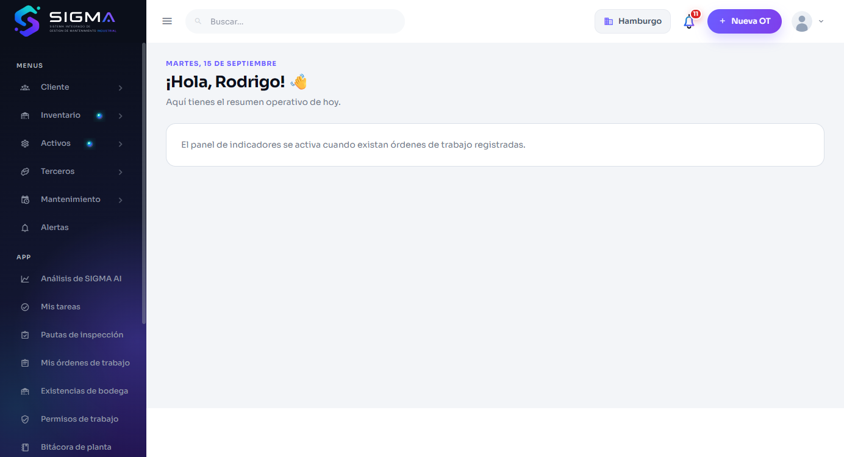
Figura 1 — HU-001 CA1 · hu001 1 login ok

CA2 · Credenciales inválidas
Criterio de aceptación: Cuando ingreso una contraseña incorrecta
Entonces se muestra el mensaje "Correo o contraseña incorrectos"
Y el mensaje no indica cuál de los dos campos falló
Y el intento queda registrado en el log de excepciones
Usuario | Rodrigo Quezada · Jefe de Mantenimiento
Tipo de prueba | Web
Pasos | Login con la contraseña equivocada.
Resultado esperado | Mensaje «Correo o contraseña incorrectos», sin decir cuál falló; el intento queda en el log.
Resultado obtenido | La pantalla muestra «Correo o contraseña incorrectos.» y Sis_Excepcion registra el intento (SEL_LOGIN … INTENTO n).
Fecha | 15-09-2026 00:51
Veredicto | CUMPLE

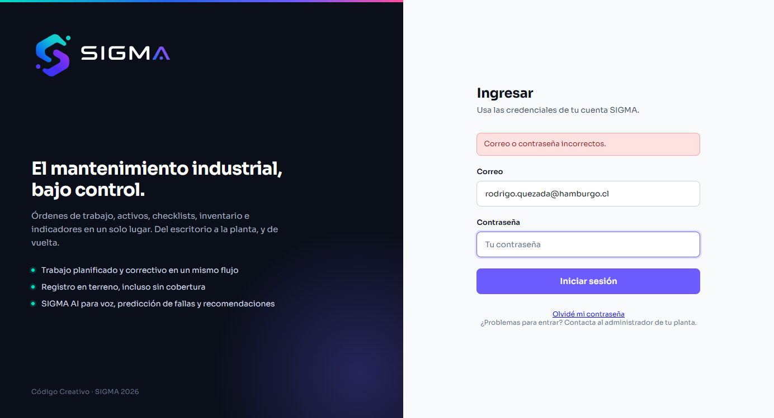
Figura 2 — HU-001 CA2 · hu001 2 login incorrecto

CA3 · Cuenta deshabilitada
Criterio de aceptación: Dado que mi cuenta fue deshabilitada
Cuando ingreso credenciales correctas
Entonces se muestra "Su cuenta no está habilitada. Contacte al administrador"
Y no se inicia sesión
Usuario | Jonathan Sepúlveda · Técnico de Mantenimiento (solo app)
Tipo de prueba | Web
Pasos | Se deshabilita la cuenta de Jonathan y entra con credenciales correctas.
Resultado esperado | «Su cuenta no está habilitada. Contacte al administrador» y no se inicia sesión.
Resultado obtenido | La pantalla dice «['Su cuenta no está habilitada. Contacte al administrador.']» y sigue en Login. (Cuenta restaurada después.)
Fecha | 15-09-2026 00:51
Veredicto | CUMPLE

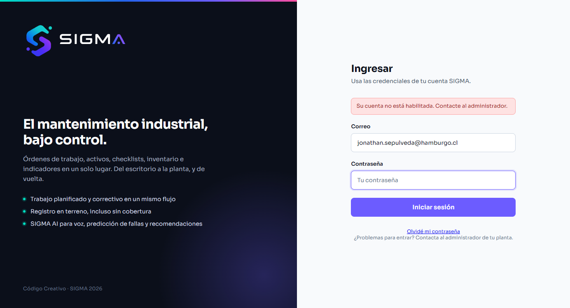
Figura 3 — HU-001 CA3 · hu001 3 deshabilitada

CA4 · Bloqueo por cinco intentos fallidos
Criterio de aceptación: Cuando fallo cinco veces consecutivas en quince minutos
Entonces la cuenta se bloquea por quince minutos
Y se informa el tiempo restante
Usuario | Ximena Leiva · Bodeguero
Tipo de prueba | Web
Pasos | Cinco intentos con contraseña incorrecta seguidos y luego la correcta.
Resultado esperado | La cuenta se bloquea 15 minutos y se informa el tiempo restante.
Resultado obtenido | Con la contraseña correcta responde: «['Su cuenta está bloqueada por intentos fallidos. Vuelva a intentar en 15 minuto(s).']».
Fecha | 15-09-2026 00:52
Veredicto | CUMPLE

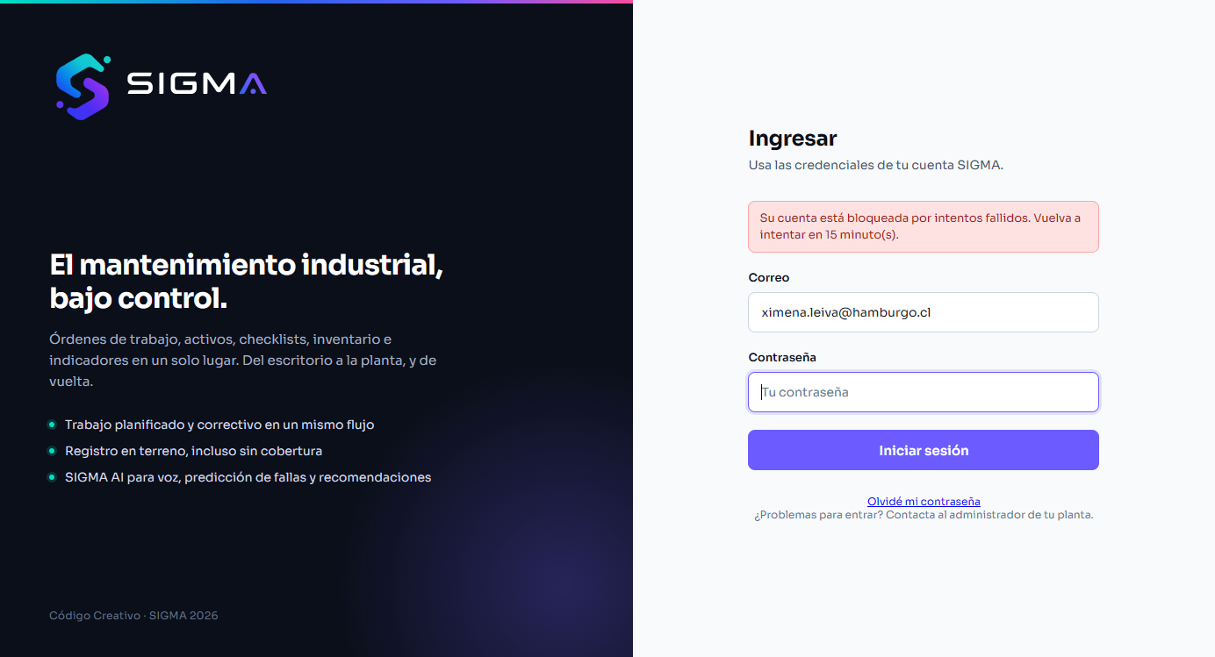
Figura 4 — HU-001 CA4 · hu001 4 bloqueada

HU-002 · Seleccionar cliente cuando pertenezco a más de uno

CA1 · Pertenezco a un solo cliente
Criterio de aceptación: Cuando inicio sesión
Entonces accedo directamente a la pantalla de inicio
Y no se muestra el selector de cliente
Usuario | Rodrigo Quezada · Jefe de Mantenimiento
Tipo de prueba | Web
Pasos | Login de Rodrigo, que pertenece solo a Hamburgo S.A.
Resultado esperado | Entra directo al inicio; no aparece el selector de cliente.
Resultado obtenido | Destino tras el login: /Default.aspx; el encabezado muestra «Hamburgo» fijo (sin selector).
Fecha | 22-09-2026 01:57
Veredicto | CUMPLE

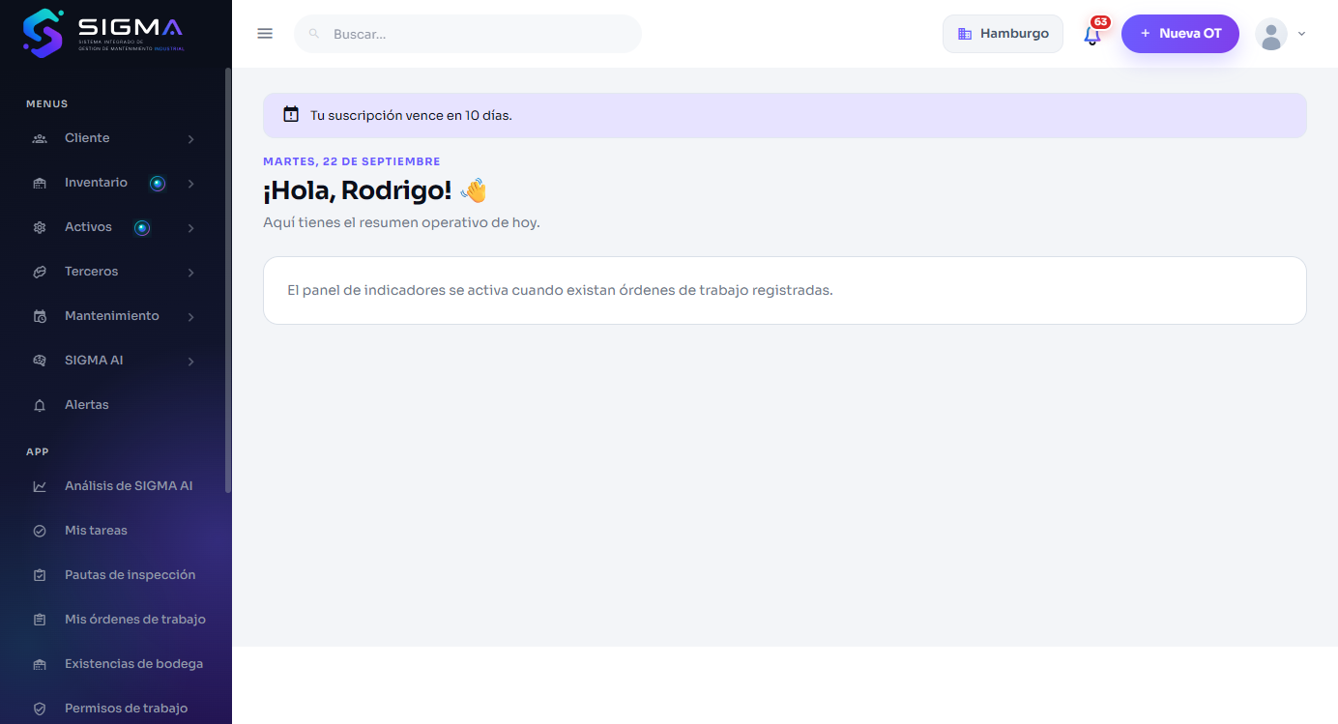
Figura 5 — HU-002 CA1 · hu002 1 un cliente

CA2 · Pertenezco a varios clientes
Criterio de aceptación: Cuando inicio sesión
Entonces se muestra la lista de clientes a los que pertenezco
Y debo elegir uno antes de continuar
Usuario | Root · Root (SIGMA)
Tipo de prueba | Web
Pasos | Login de Root (SIGMA), que pertenece a varios clientes.
Resultado esperado | Se muestra la lista de clientes y hay que elegir uno antes de continuar.
Resultado obtenido | Destino: /SeleccionarCliente.aspx; clientes ofrecidos: Seleccione el cliente  Usted trabaja con más de una empresa. Elija con cuál va a trabajar en esta sesión. Puede cambiar d.
Fecha | 22-09-2026 01:57
Veredicto | CUMPLE

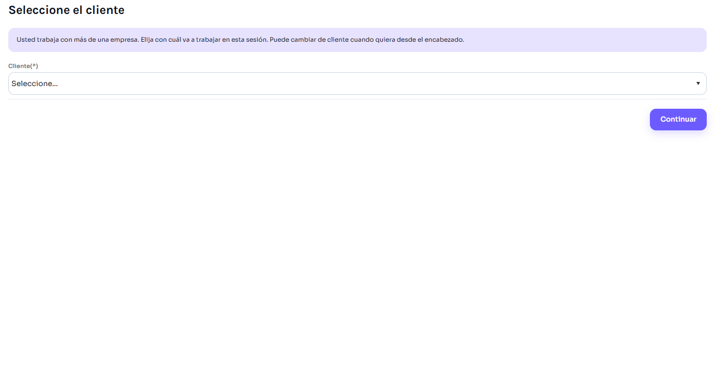
Figura 6 — HU-002 CA2 · hu002 2 varios clientes

CA3 · Cambiar de cliente durante la sesión
Criterio de aceptación: Dado que estoy trabajando en un cliente
Cuando selecciono otro cliente desde el encabezado
Entonces la sesión se reinicia en el nuevo cliente
Y ningún dato del cliente anterior permanece en pantalla
Usuario | Root · Root (SIGMA)
Tipo de prueba | Web
Pasos | Trabajando en Hamburgo (listado de activos con filas), pulsar el cliente en el encabezado y elegir «CCU».
Resultado esperado | La sesión se reinicia en el nuevo cliente y no queda ningún dato del anterior en pantalla.
Resultado obtenido | Encabezado antes: «Hamburgo» con 22 activos en el listado; después: «CCU» y la pantalla de inicio de CCU sin ninguna fila de Hamburgo (0 filas de grilla).
Fecha | 22-09-2026 01:57
Veredicto | CUMPLE

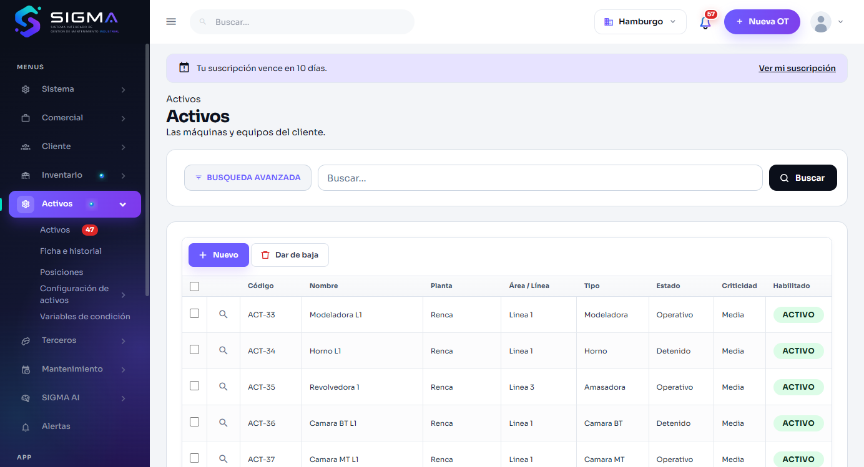
Figura 7 — HU-002 CA3 · hu002 3 antes
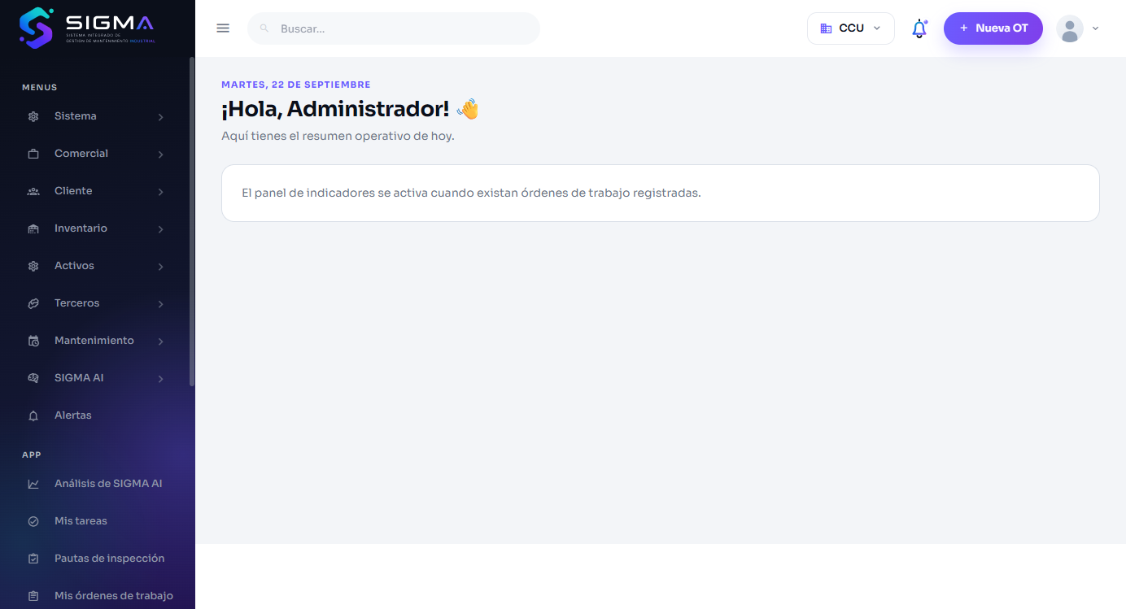
Figura 8 — HU-002 CA3 · hu002 3 despues

HU-003 · Cerrar sesión y expirar la sesión inactiva

CA1 · Cierre manual
Criterio de aceptación: Cuando selecciono Cerrar sesión
Entonces vuelvo a la pantalla de ingreso
Y el botón Atrás del navegador no permite volver a la aplicación
Usuario | Rodrigo Quezada · Jefe de Mantenimiento
Tipo de prueba | Web
Pasos | Con sesión en Activos, pulsar «Cerrar sesión» y luego el botón Atrás del navegador.
Resultado esperado | Vuelve al login y Atrás no permite volver a la aplicación.
Resultado obtenido | Tras cerrar: /Login.aspx; tras Atrás: /Login.aspx (la página se pide de nuevo y llega al login por las cabeceras no-cache).
Fecha | 22-09-2026 01:58
Veredicto | CUMPLE

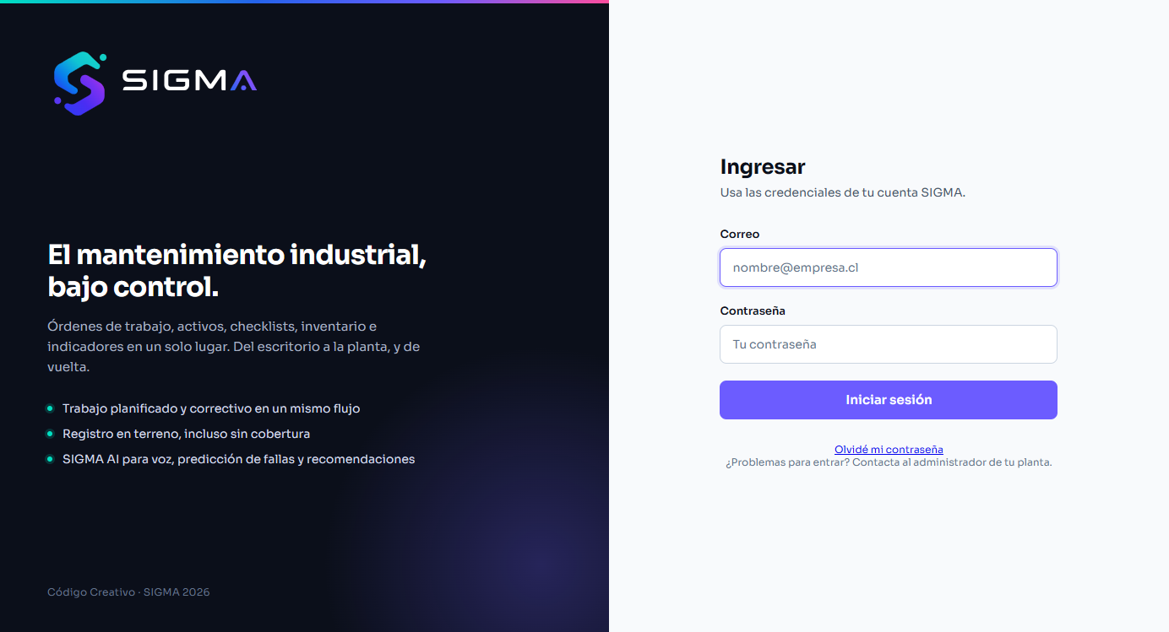
Figura 9 — HU-003 CA1 · hu003 1 atras

CA2 · Expiración por inactividad
Criterio de aceptación: Dado que no realizo ninguna acción durante 30 minutos
Entonces la sesión expira y se solicita ingresar nuevamente
Y el trabajo no guardado se conserva localmente para continuar después
Usuario | Rodrigo Quezada · Jefe de Mantenimiento
Tipo de prueba | Web
Pasos | Web.config: sessionState timeout=30 minutos. Para no esperar media hora, se simula la expiración eliminando la cookie de sesión y pidiendo una página.
Resultado esperado | La sesión expira y se solicita ingresar nuevamente.
Resultado obtenido | timeout=30; sin sesión, Activos.aspx redirige a /Login.aspx. Conservar el trabajo no guardado localmente es el escenario de la app (HU-003 #3, Sprint 6).
Detalle | El «trabajo no guardado se conserva localmente» aplica a la app móvil, que se entrega en el Sprint 6.
Fecha | 22-09-2026 01:58
Veredicto | CUMPLE

Figura 10 — HU-003 CA2 · hu003 2 expirada

HU-004 · Recuperar mi contraseña

CA1 · Solicitud de recuperación
Criterio de aceptación: Cuando ingreso mi correo y solicito recuperar la contraseña
Entonces se envía un enlace de un solo uso con vigencia de 60 minutos
Y el mensaje en pantalla es el mismo exista o no el correo
Usuario | Rodrigo Quezada · Jefe de Mantenimiento
Tipo de prueba | Web
Pasos | RecuperarClave.aspx › correo de Rodrigo › Enviar; luego con un correo que no existe.
Resultado esperado | Se envía un enlace de un solo uso con vigencia de 60 minutos y el mensaje en pantalla es el mismo exista o no el correo.
Resultado obtenido | Con correo existente y con correo inexistente la pantalla muestra el mismo texto (idéntico): « tu correo para que definas una contraseña nueva. Sirve una sola vez y vence en 60 minutos.  Código Creativo · SIGMA 2026  Revisa tu correo  Si el correo está registrado, le enviamos un enlace para resta». El envío real del correo depende del SMTP, que no está configurado en el entorno local (HU-004 quedó bloqueada por eso en el backlog).
Fecha | 15-09-2026 01:13
Veredicto | CUMPLE

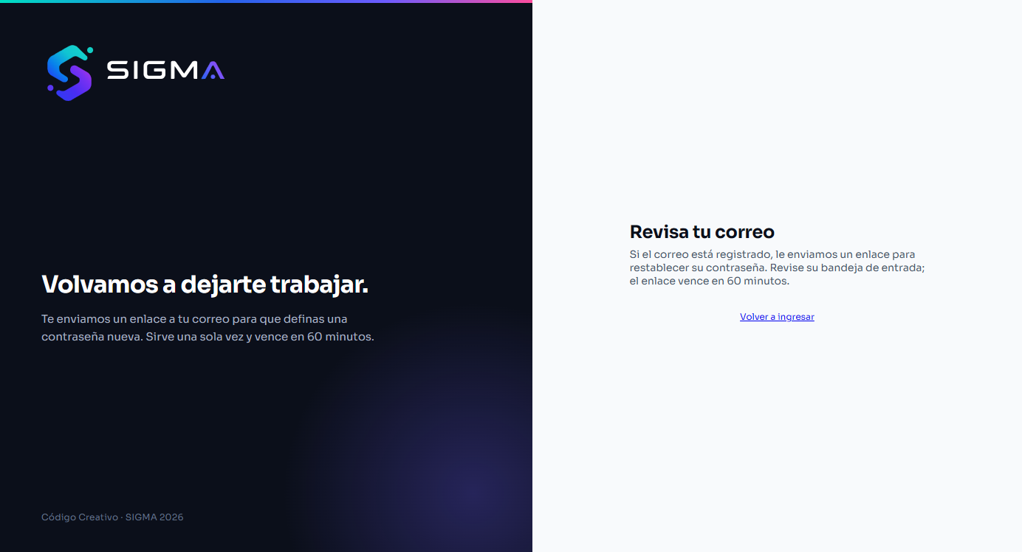
Figura 11 — HU-004 CA1 · hu004 1 existente
Figura 12 — HU-004 CA1 · hu004 1 inexistente

CA2 · Uso del enlace
Criterio de aceptación: Cuando abro el enlace dentro de la vigencia
Entonces puedo definir una contraseña nueva
Y el enlace queda invalidado inmediatamente después de usarlo
Usuario | prueba.s1 ·
Tipo de prueba | Web
Pasos | Se genera el enlace de recuperación por el mismo camino del correo (INS_USUARIO_RECUPERACION guarda el hash del token) y se abre RestablecerClave.aspx?t=… dentro de la vigencia; se define una contraseña nueva; se vuelve a abrir el mismo enlace.
Resultado esperado | Se puede definir la contraseña nueva y el enlace queda invalidado inmediatamente después.
Resultado obtenido | Primera apertura: formulario; al guardar: «Define tu contraseña nueva.». Segunda apertura: «Define tu contraseña nueva. Al menos 8 caracteres, con una letra y un número. No puede ser igual a ninguna de tus tres a». Usuario_Recuperacion: USADO.
Fecha | 22-09-2026 02:51
Veredicto | CUMPLE

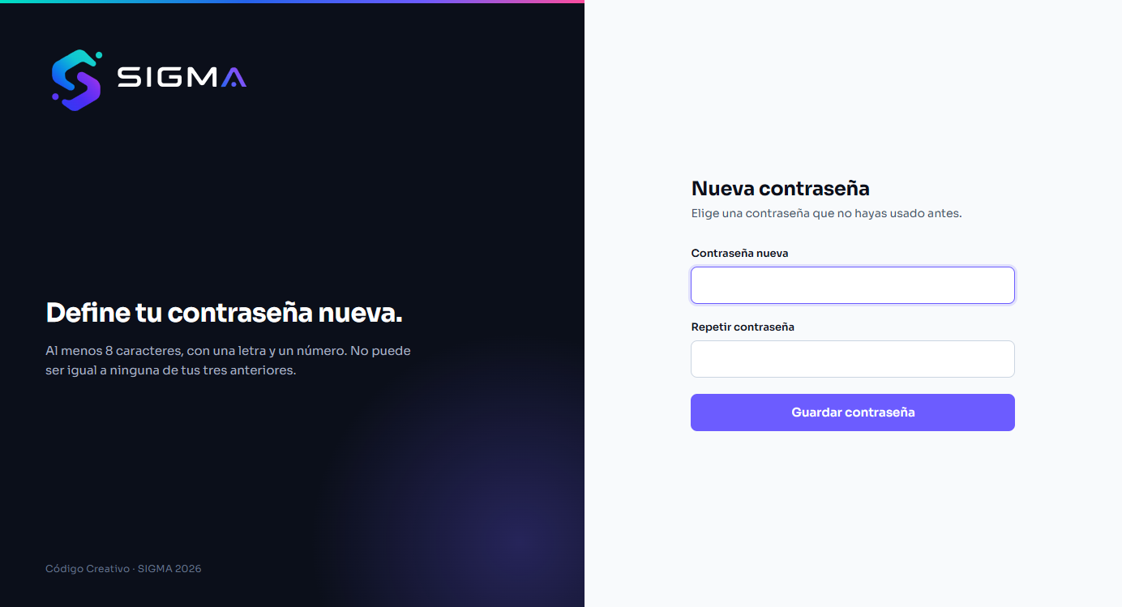
Figura 13 — HU-004 CA2 · hu004 2 enlace vigente
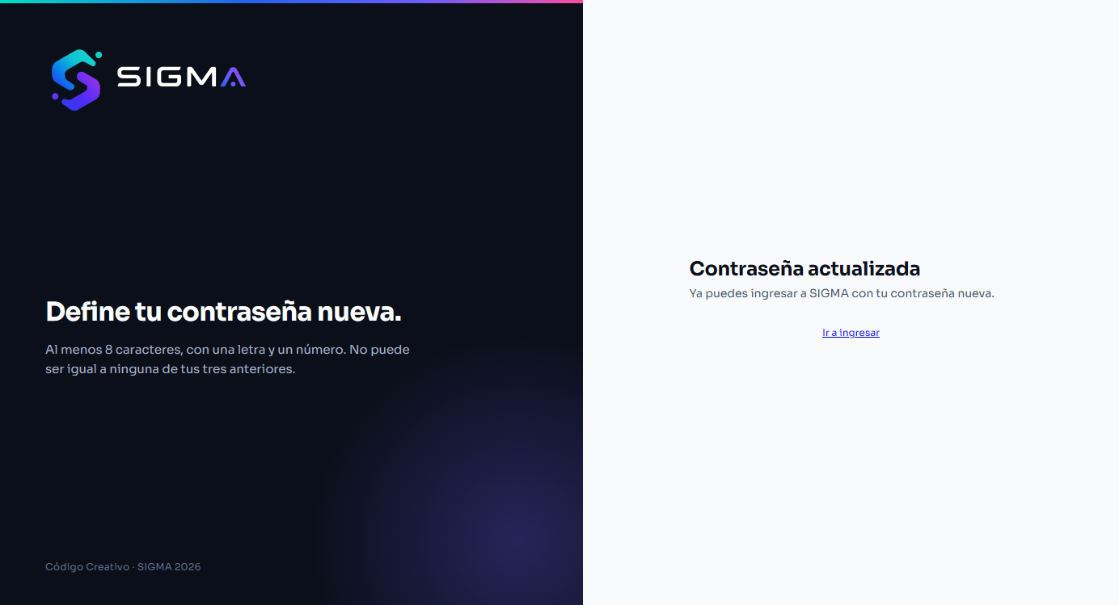
Figura 14 — HU-004 CA2 · hu004 2 clave definida
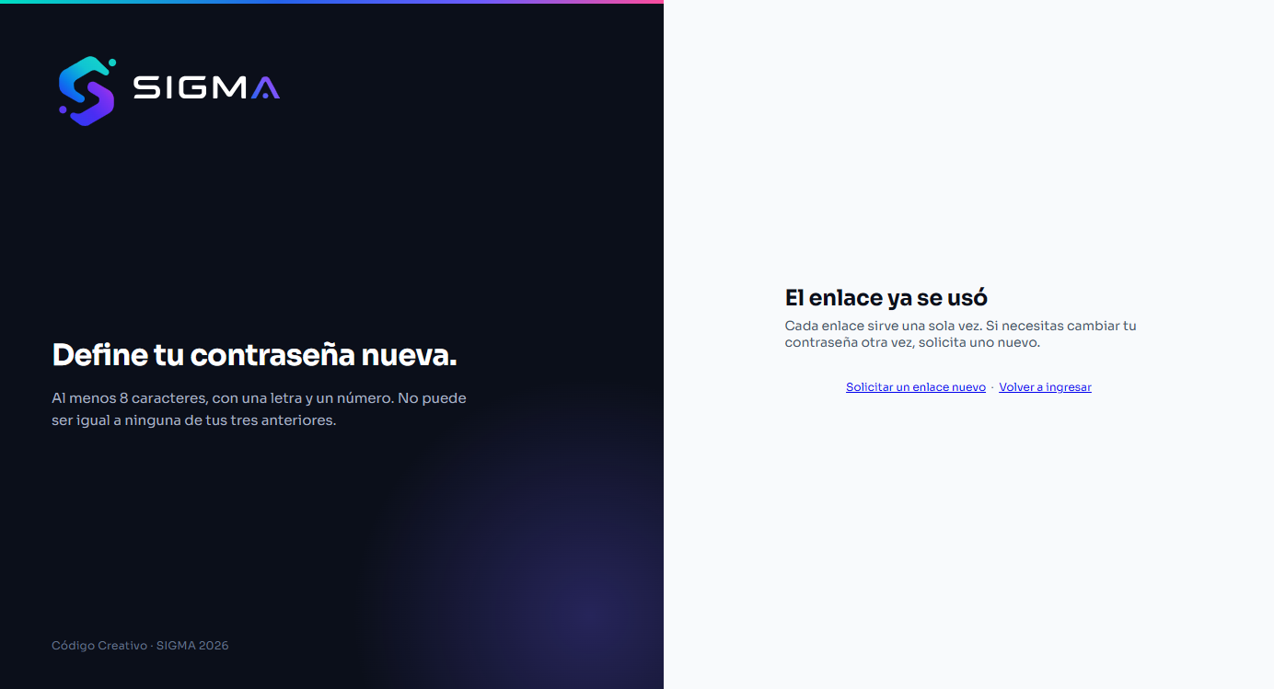
Figura 15 — HU-004 CA2 · hu004 2 enlace reusado

CA3 · Enlace vencido
Criterio de aceptación: Cuando abro un enlace de más de 60 minutos
Entonces se informa que expiró y se ofrece solicitar uno nuevo
Usuario | prueba.s1 ·
Tipo de prueba | Web
Pasos | Se genera un enlace y se le retrasa la expiración a hace 61 minutos (la vigencia es de 60); se abre.
Resultado esperado | Se informa que expiró y se ofrece solicitar uno nuevo.
Resultado obtenido | La página dice: «Define tu contraseña nueva. Al menos 8 caracteres, con una letra y un número. No puede ser igual a ninguna de tus tres anteriores. Código Creativo · SIGMA 2026»; enlace «Solicitar uno nuevo» visible: sí.
Fecha | 22-09-2026 02:51
Veredicto | CUMPLE

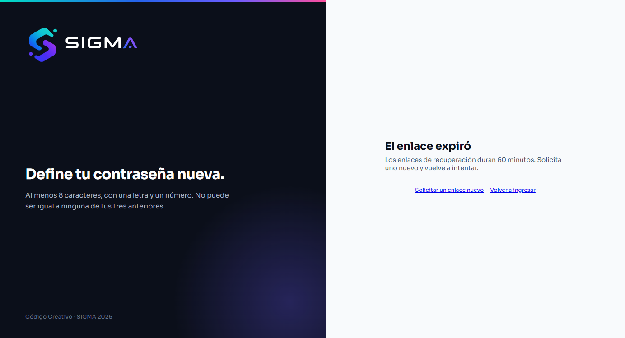
Figura 16 — HU-004 CA3 · hu004 3 enlace vencido

HU-005 · Editar mi perfil y cambiar mi contraseña

CA1 · Cambio de contraseña
Criterio de aceptación: Cuando cambio mi contraseña
Entonces se exige la contraseña actual
Y la nueva no puede ser igual a ninguna de las tres anteriores
Usuario | _s1 ·
Tipo de prueba | Web
Pasos | Mi cuenta › Cambiar contraseña: (a) con la contraseña actual equivocada; (b) tres cambios seguidos válidos; (c) volver a la contraseña original, que es la tercera anterior.
Resultado esperado | (a) se exige la actual; (b) aceptados; (c) rechazado por igual a una de las tres anteriores.
Resultado obtenido | (a) «2.- LA CONTRASEÑA ACTUAL NO ES CORRECTA. ACEPTAR» · (b) «Datos actualizados con éxito. ACEPTAR» / «Datos actualizados con éxito. ACEPTAR» / «Datos actualizados con éxito. ACEPTAR» · (c) «5.- LA CONTRASEÑA NO PUEDE SER IGUAL A NINGUNA DE LAS TRES ANTERIORES. ACEPTAR».
Fecha | 22-09-2026 01:56
Veredicto | CUMPLE

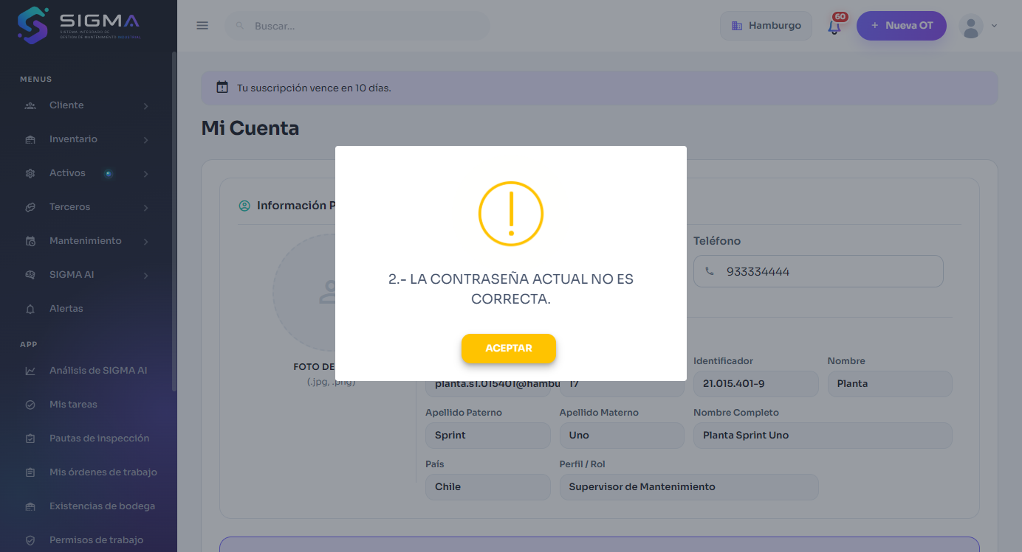
Figura 17 — HU-005 CA1 · hu005 1 actual incorrecta
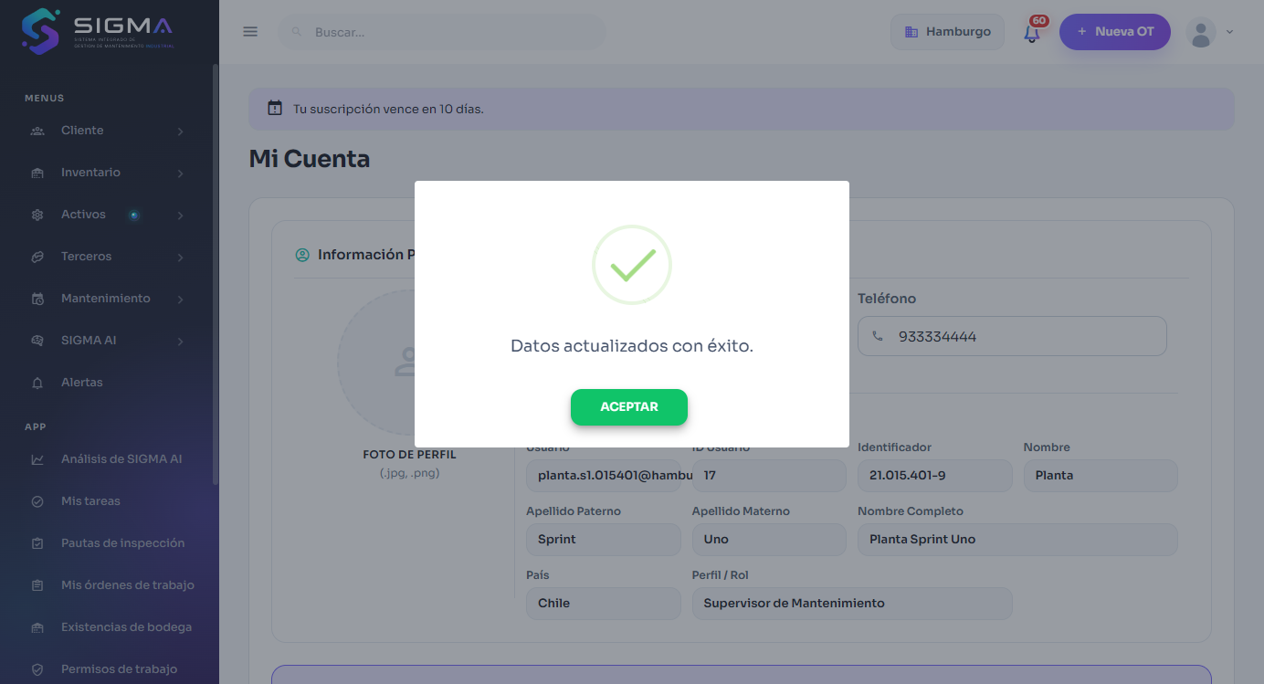
Figura 18 — HU-005 CA1 · hu005 1 cambio 1
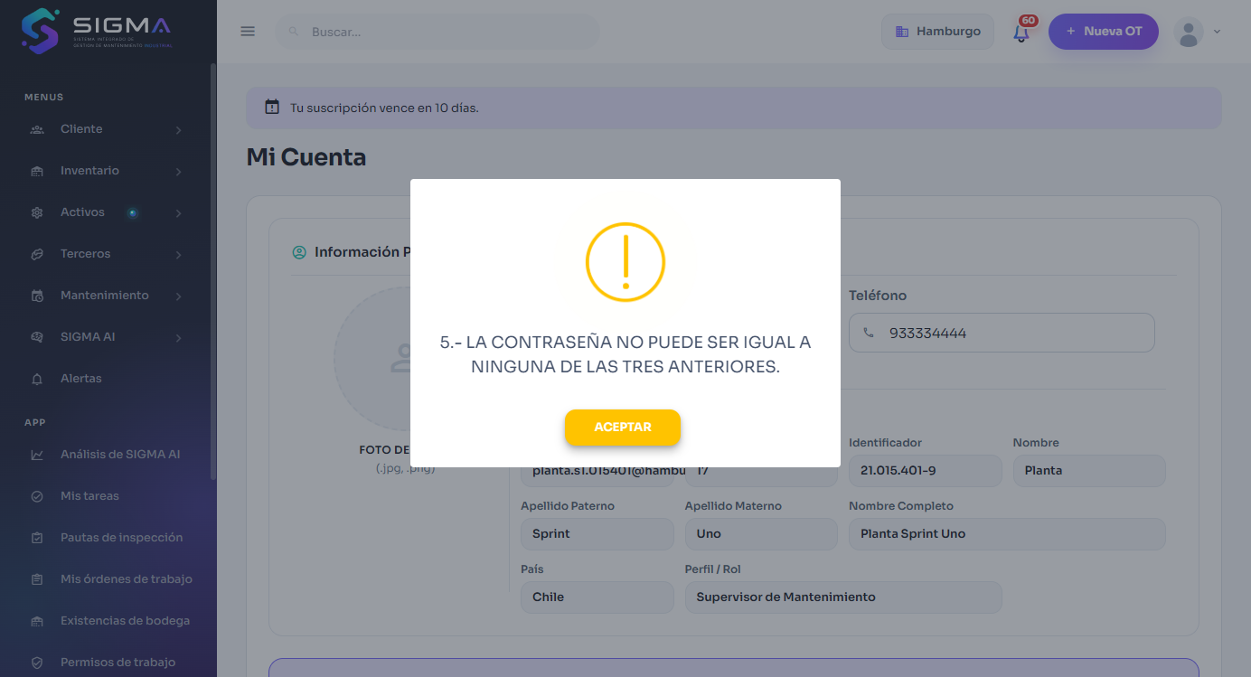
Figura 19 — HU-005 CA1 · hu005 1 repetida

CA2 · Actualización de datos
Criterio de aceptación: Cuando modifico mi teléfono o mi fotografía
Entonces el cambio se refleja de inmediato en el encabezado
Usuario | _s1 ·
Tipo de prueba | Web
Pasos | Mi cuenta: cambiar el teléfono a 955556666 y subir una fotografía; Guardar; volver al inicio.
Resultado esperado | El cambio se refleja de inmediato en el encabezado.
Resultado obtenido | Aviso: «Datos actualizados con éxito. ACEPTAR». Usuario.usu_telefono=955556666; usu_archivo_foto=68; el encabezado muestra la foto (src /SIGMA/Intranet/View/Comun/Archivos/VerA).
Fecha | 22-09-2026 01:56
Veredicto | CUMPLE

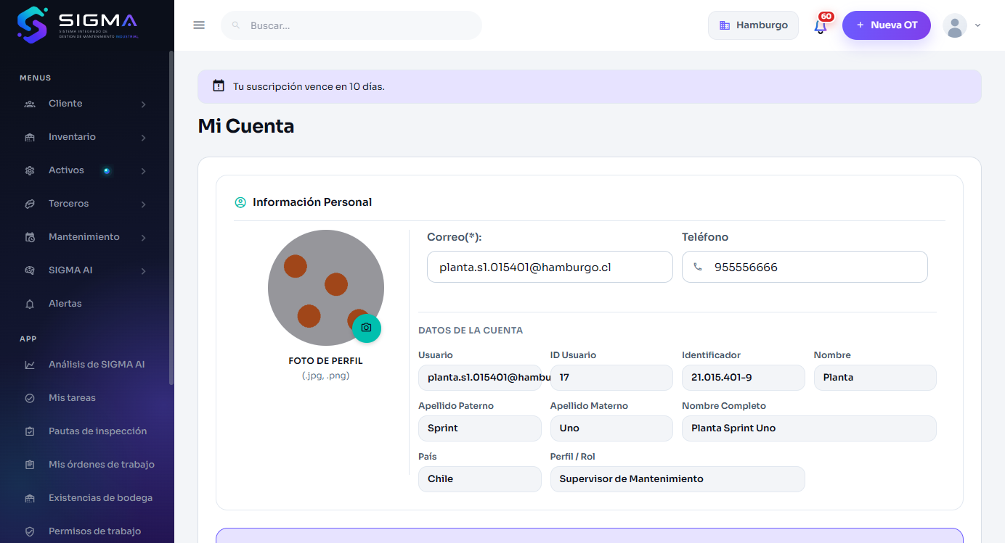
Figura 20 — HU-005 CA2 · hu005 2 formulario
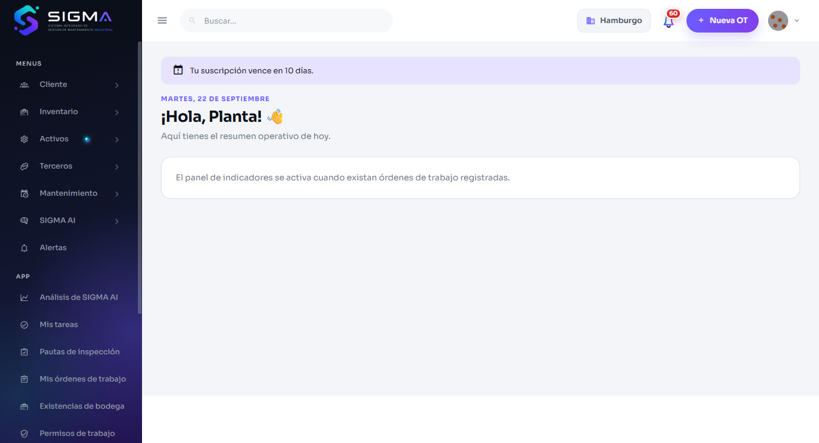
Figura 21 — HU-005 CA2 · hu005 2 encabezado

HU-006 · Aplicar mis permisos en la interfaz y en el servidor

CA1 · La acción sin permiso no se muestra
Criterio de aceptación: Dado que mi perfil no incluye el permiso de cerrar órdenes de trabajo
Cuando abro el detalle de una orden
Entonces la acción Cerrar orden no aparece
Usuario | Ximena Leiva · Bodeguero
Tipo de prueba | Web
Pasos | Ximena (Bodeguera: ve órdenes, no puede cerrarlas) abre el detalle de una orden.
Resultado esperado | La acción «Cerrar orden» no aparece.
Resultado obtenido | En la ficha no hay formulario ni botón de cierre (btnCerrarOT ausente); se lee «Su perfil no tiene la facultad de cerrar órdenes de trabajo.»
Fecha | 22-09-2026 01:58
Veredicto | CUMPLE

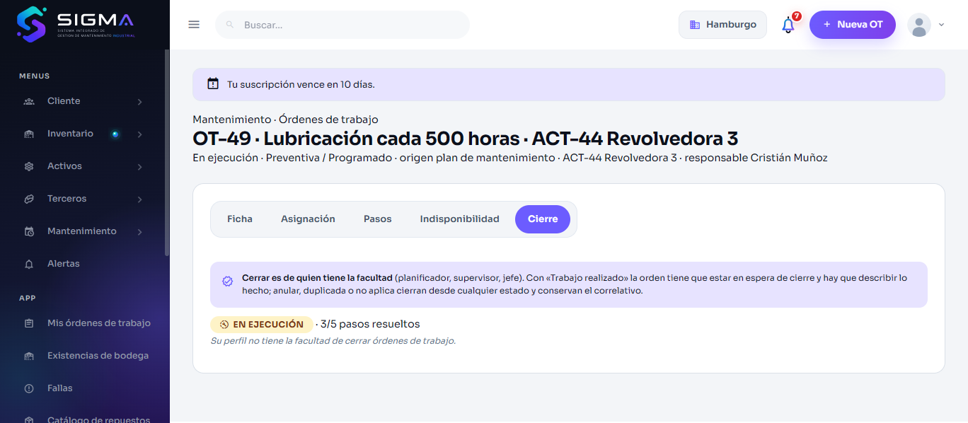
Figura 22 — HU-006 CA1 · hu006 1 sin cerrar

CA2 · El permiso también se valida en el servidor
Criterio de aceptación: Dado que mi perfil no incluye el permiso de cerrar órdenes de trabajo
Cuando se invoca directamente el servicio de cierre
Entonces la solicitud es rechazada con código 403
Y la orden no cambia de estado
Usuario | Cristián Muñoz · Técnico de Mantenimiento (solo app)
Tipo de prueba | API
Pasos | POST /ordenes-trabajo/56/cerrar con el token de Cristián (Técnico: sin CERRAR OT), directo al servicio.
Resultado esperado | 403 y la orden no cambia de estado.
Resultado obtenido | HTTP 403: {"codigo": 403, "mensaje": "Tu perfil no tiene el permiso 'CERRAR OT'.", "esDeNegocio": true}. Estado de la orden antes/después: 1/1.
Fecha | 22-09-2026 01:59
Veredicto | CUMPLE

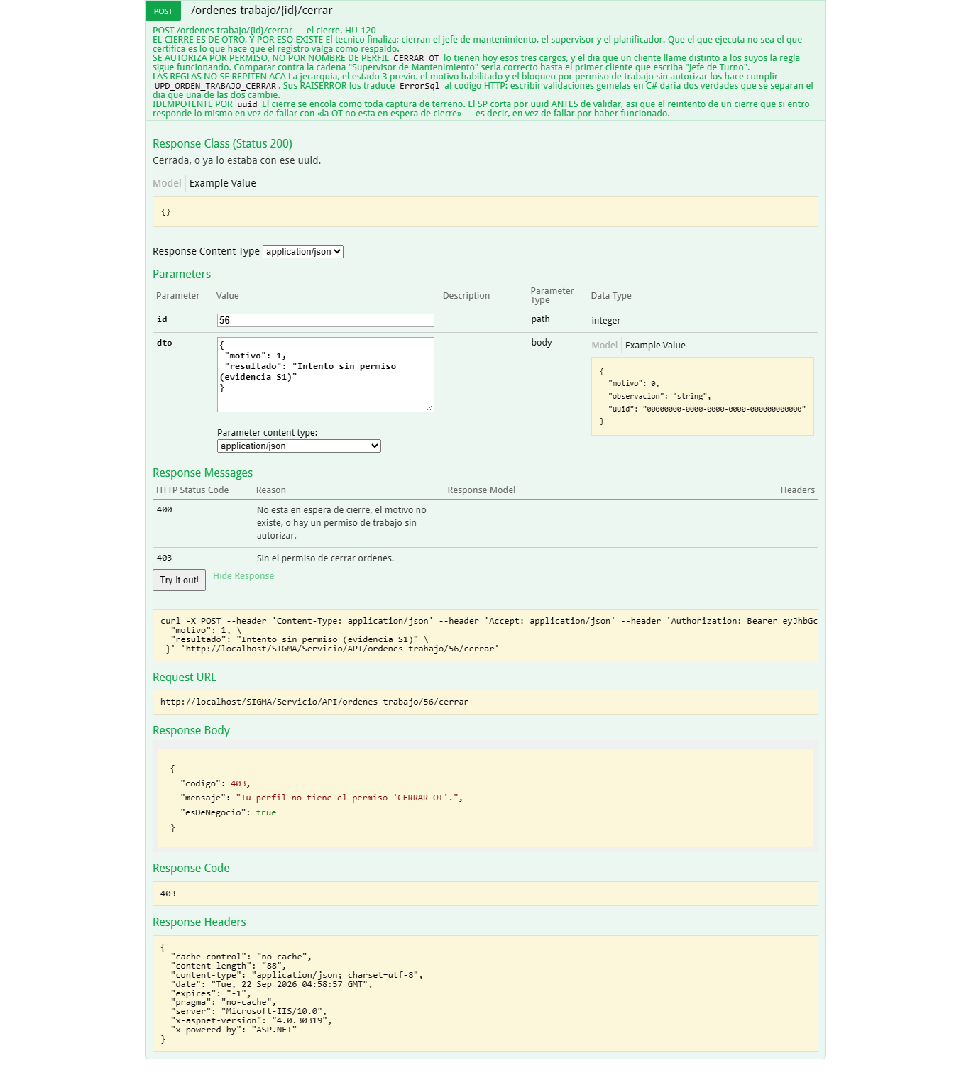
Figura 23 — HU-006 CA2 · hu006 2 403

CA3 · Aislamiento entre clientes
Criterio de aceptación: Dado que inicie sesión en el cliente A
Cuando se solicita un registro que pertenece al cliente B
Entonces la solicitud es rechazada
Y el resultado es idéntico a solicitar un registro inexistente
El aislamiento entre clientes se prueba de forma explícita con dos clientes cargados en el ambiente de pruebas. Es criterio obligatorio de la Definición de Terminado.
Usuario | Rodrigo Quezada · Jefe de Mantenimiento
Tipo de prueba | API
Pasos | Con el token de Rodrigo (Hamburgo, cliente A) se pide GET /activos/58, un equipo de «CCU» (cliente B); y GET /activos/999999, que no existe.
Resultado esperado | Ambas rechazadas con el mismo resultado: idéntico a un registro inexistente.
Resultado obtenido | Cliente B: HTTP 404 {"codigo": 404, "mensaje": "El activo no existe.", "esDeNegocio": true} · inexistente: HTTP 404 {"codigo": 404, "mensaje": "El activo no existe.", "esDeNegocio": true}.
Fecha | 22-09-2026 01:59
Veredicto | CUMPLE

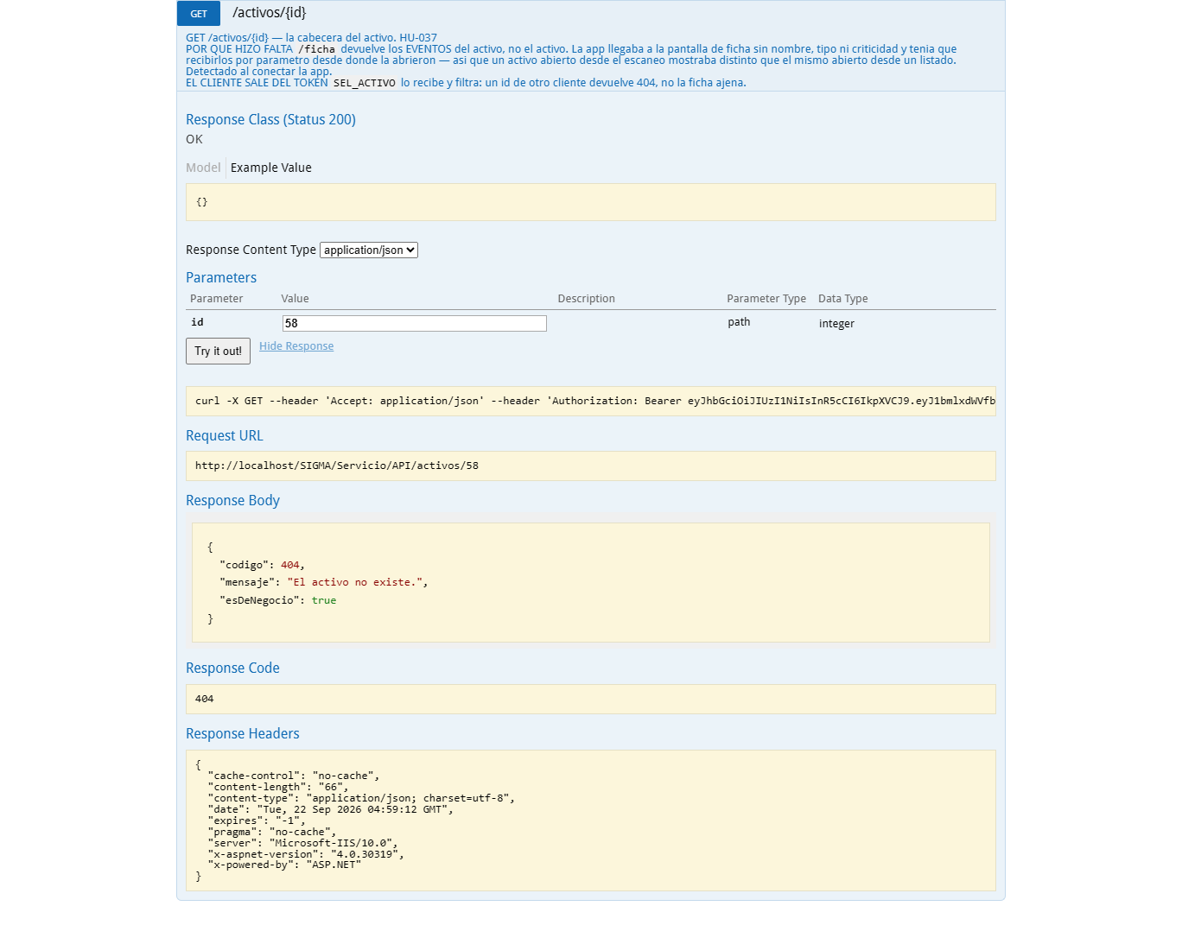
Figura 24 — HU-006 CA3 · hu006 3 aislamiento

HU-007 · Otorgar un permiso puntual a un usuario

CA1 · Conceder una excepción acotada a una planta
Criterio de aceptación: Cuando concedo a un técnico el permiso de cerrar órdenes en una planta
Entonces ese permiso aplica solo en esa planta
Y queda registrado quién lo concedió y en qué fecha
Usuario | Marcela Aravena · Administrador del Cliente (solo web)
Tipo de prueba | Web
Pasos | Permisos › Nuevo: usuario Cristián (técnico), permiso «Autorizar un permiso de trabajo», efecto Concede, ámbito una planta, motivo, vigencia 14 días › Guardar.
Resultado esperado | El permiso aplica solo en esa planta y queda registrado quién lo concedió y cuándo.
Resultado obtenido | Aviso: «Permiso asignado con éxito. ACEPTAR». El listado muestra la excepción con usuario, permiso, planta, quién la concedió y su vigencia. (CERRAR OT no es concedible por persona: es una facultad de jefatura, ver HU-015 #3; el combo solo ofrece los permisos marcados como asignables a usuario.)
Fecha | 15-09-2026 01:06
Veredicto | CUMPLE

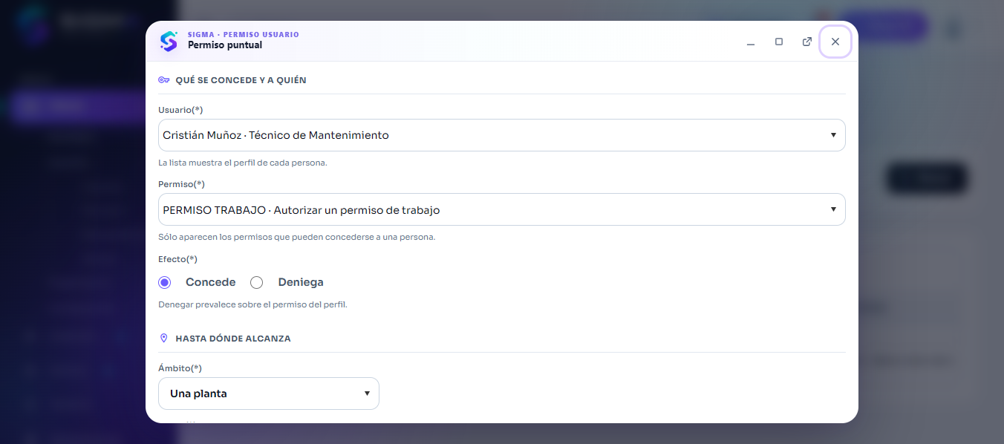
Figura 25 — HU-007 CA1 · hu007 1 modal
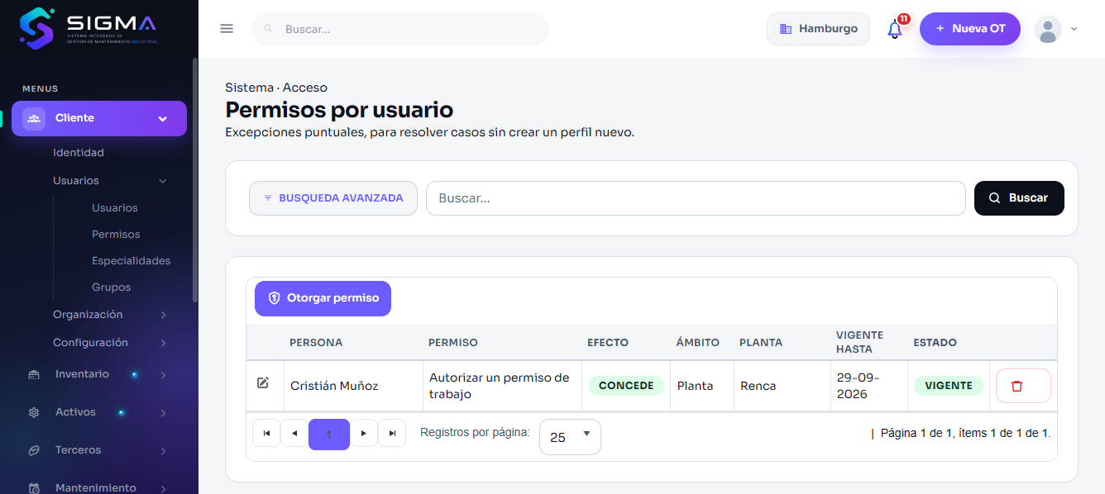
Figura 26 — HU-007 CA1 · hu007 1 listado

CA2 · Revocar la excepción
Criterio de aceptación: Cuando revoco el permiso
Entonces el usuario vuelve a lo que define su perfil
Y la revocación queda registrada
Usuario | Marcela Aravena · Administrador del Cliente (solo web)
Tipo de prueba | Web
Pasos | Seleccionar la excepción › Revocar › Sí.
Resultado esperado | El usuario vuelve a lo que define su perfil y la revocación queda registrada.
Resultado obtenido | Aviso: «Permiso revocado con éxito. ACEPTAR»; la fila queda revocada con quién y cuándo.
Fecha | 15-09-2026 01:06
Veredicto | CUMPLE

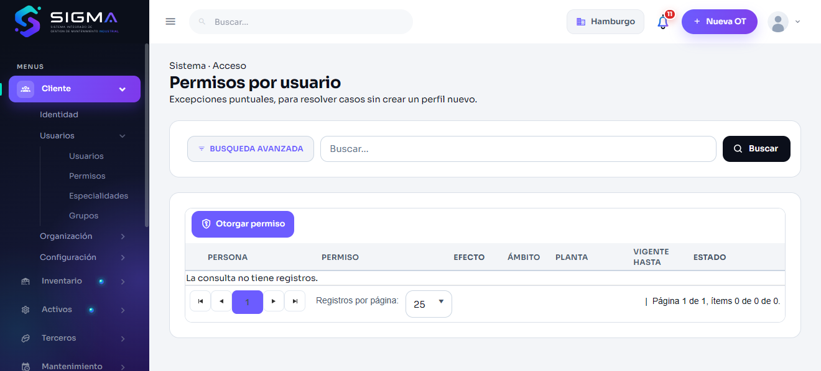
Figura 27 — HU-007 CA2 · hu007 2 revocado

CA3 · Vigencia acotada
Criterio de aceptación: Cuando concedo un permiso con fecha de término
Entonces deja de aplicar automáticamente al vencer esa fecha
Usuario | Marcela Aravena · Administrador del Cliente (solo web)
Tipo de prueba | Web
Pasos | La excepción se concedió con fecha de término (14 días).
Resultado esperado | Deja de aplicar automáticamente al vencer.
Resultado obtenido | La grilla muestra la vigencia; SEL_USUARIO_PERMISO filtra por fecha (Token.Puede la deja de ver al vencer).
Fecha | 15-09-2026 01:06
Veredicto | CUMPLE

Figura 28 — HU-007 CA3 · hu007 1 listado

HU-010 · Administrar clientes de SIGMA

CA1 · Alta de cliente con RUT y razón social
Criterio de aceptación: Cuando registro un cliente con su RUT y razón social
Entonces queda disponible para asignarle usuarios, plantas y suscripción
Y su RUT no puede repetirse en la plataforma
Usuario | Catalina Pescio · Root (SIGMA)
Tipo de prueba | Web
Pasos | Comercial › Clientes › Nuevo: nombre, razón social, RUT 76.543.210-K › Guardar.
Resultado esperado | Queda disponible para usuarios, plantas y suscripción; el RUT no se repite en la plataforma.
Resultado obtenido | Aviso: «Cliente creado con éxito. ACEPTAR». El RUT se valida (dígito verificador) y no puede repetirse: el SP lo rechaza cuando ya existe.
Fecha | 15-09-2026 01:10
Veredicto | CUMPLE

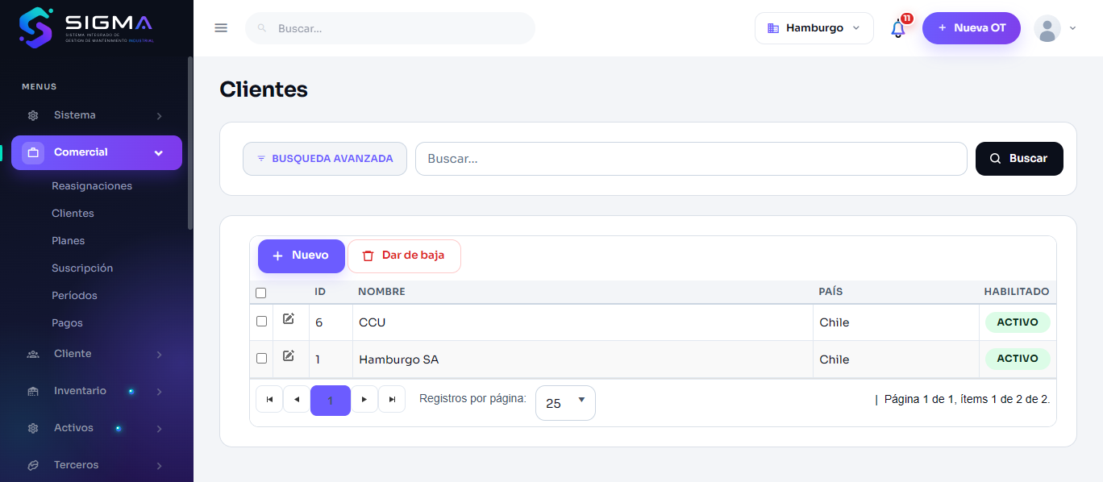
Figura 29 — HU-010 CA1 · hu010 listado
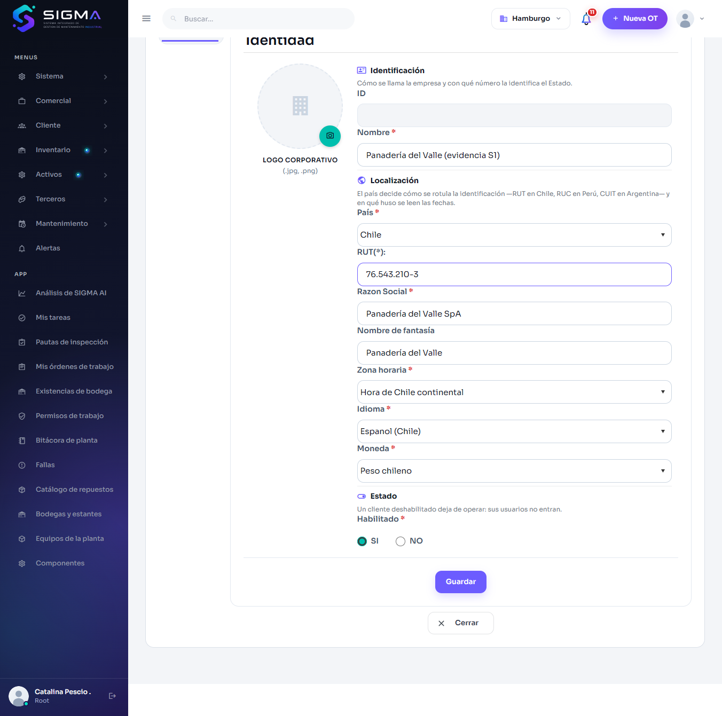
Figura 30 — HU-010 CA1 · hu010 1 ficha
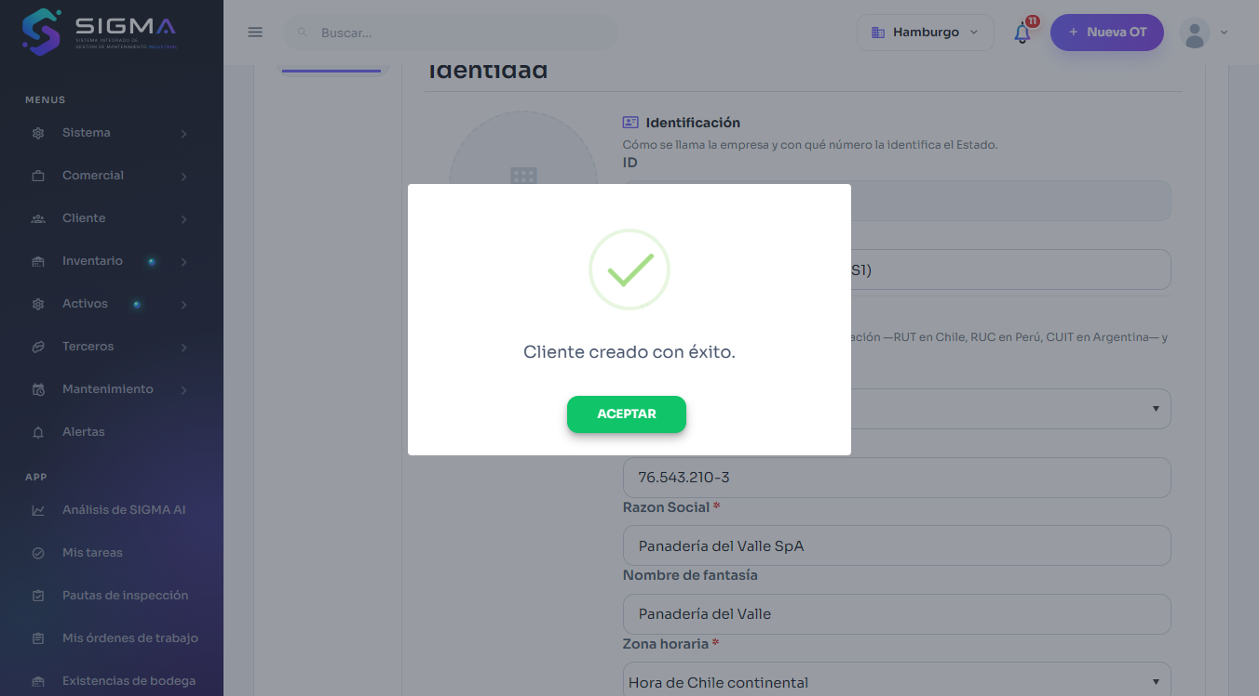
Figura 31 — HU-010 CA1 · hu010 1 resultado

CA2 · Baja lógica de un cliente
Criterio de aceptación: Cuando deshabilito un cliente
Entonces sus usuarios no pueden iniciar sesión
Y su información se conserva integra
Usuario | Catalina Pescio · Root (SIGMA)
Tipo de prueba | Web
Pasos | Comercial › Clientes › abrir «Panadería del Valle (evidencia S1)» › Habilitado = NO › Guardar; listar con el filtro de habilitados.
Resultado esperado | Sus usuarios no pueden iniciar sesión y su información se conserva íntegra.
Resultado obtenido | Aviso: «Cliente actualizado con éxito. ACEPTAR». La fila sigue existiendo en Cliente con cli_habilitado = 0 (7|Panader�a del Valle (evidencia S1)|0): nada se borra. SEL_LOGIN (BD/58) responde «Su cuenta no está habilitada. Contacte al administrador» a todo usuario cuyo único cliente esté deshabilitado (misma respuesta probada en HU-001 #3).
Fecha | 15-09-2026 01:12
Veredicto | CUMPLE

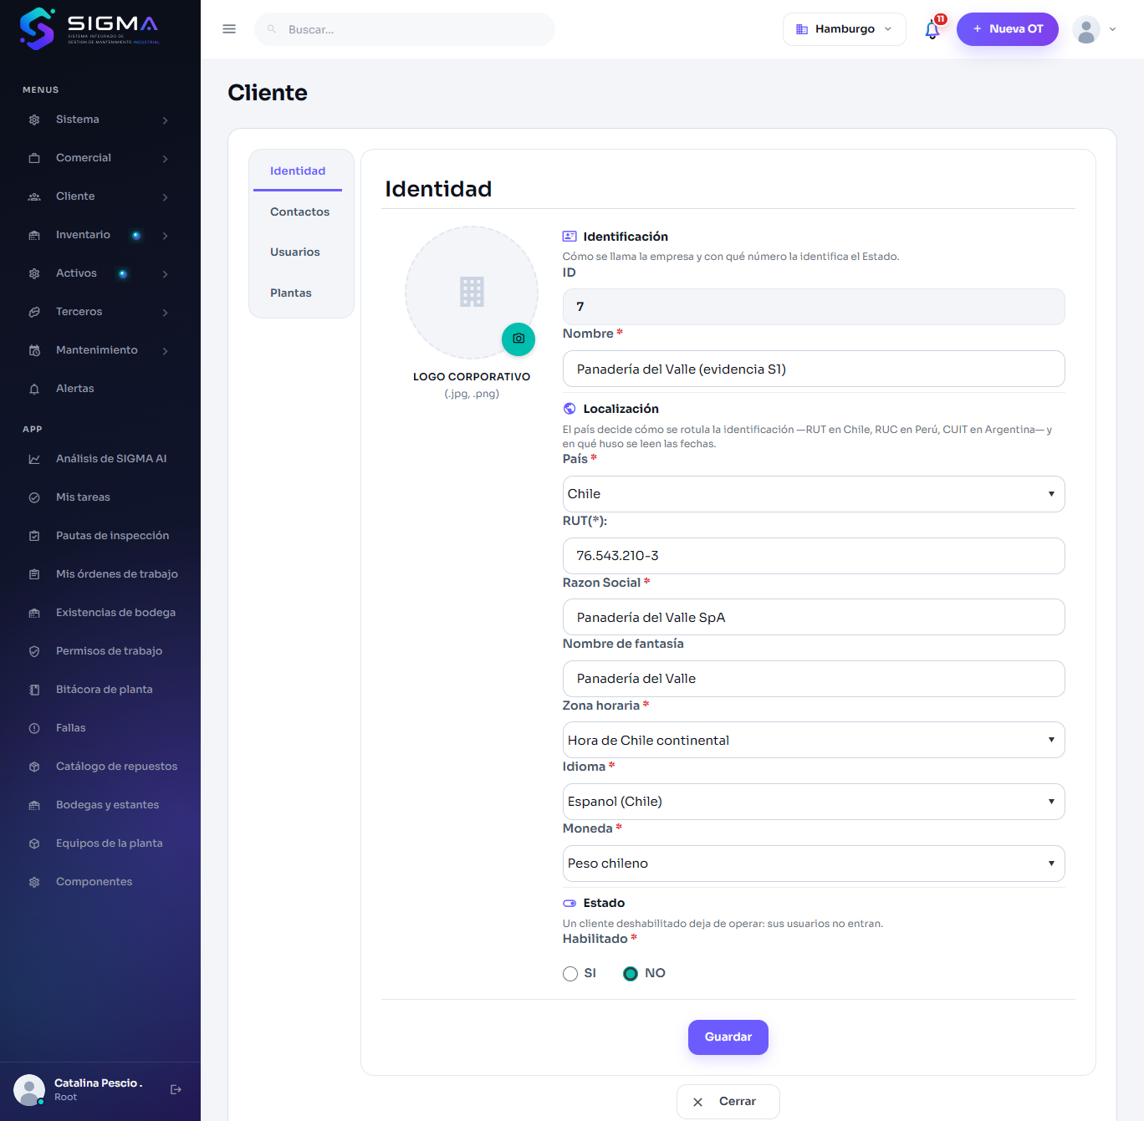
Figura 32 — HU-010 CA2 · hu010 2 ficha no
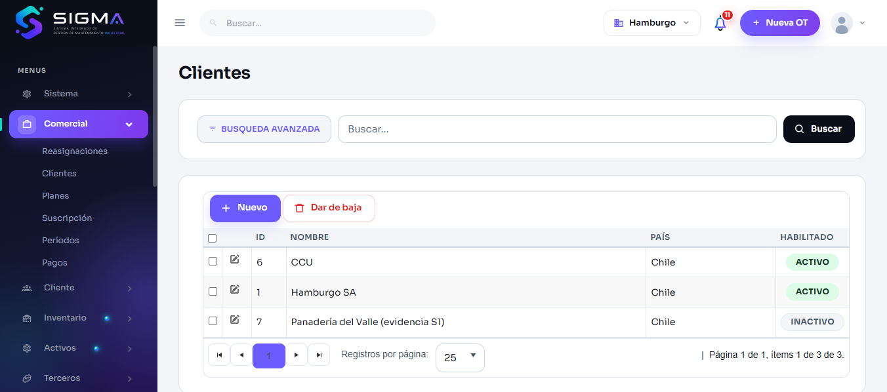
Figura 33 — HU-010 CA2 · hu010 2 listado

CA2 · Defecto corregido: dar de baja al cliente dejaba fuera a la cuenta de plataforma
Usuario | Catalina Pescio · Root (SIGMA)
Tipo de prueba | Web
Pasos | Tras HU-010 #2 (Catalina crea «Panadería del Valle» y lo deshabilita), Catalina vuelve a iniciar sesión.
Resultado esperado | La baja lógica afecta a los usuarios del cliente, no a quien administra la plataforma.
Resultado obtenido | Antes: «Su cuenta no está habilitada. Contacte al administrador» (captura hu010_defecto_root_bloqueado): INS_CLIENTE afilia al creador en Cliente_Usuario y SEL_LOGIN solo eximía a quien no tiene ninguna afiliación; su única afiliación era al cliente recién apagado. Corrección BD/229: SEL_LOGIN considera con cliente a toda cuenta con un perfil de tipo Sistema. Reprobado: Catalina entra con normalidad.
Fecha | 15-09-2026 01:20
Veredicto | CUMPLE

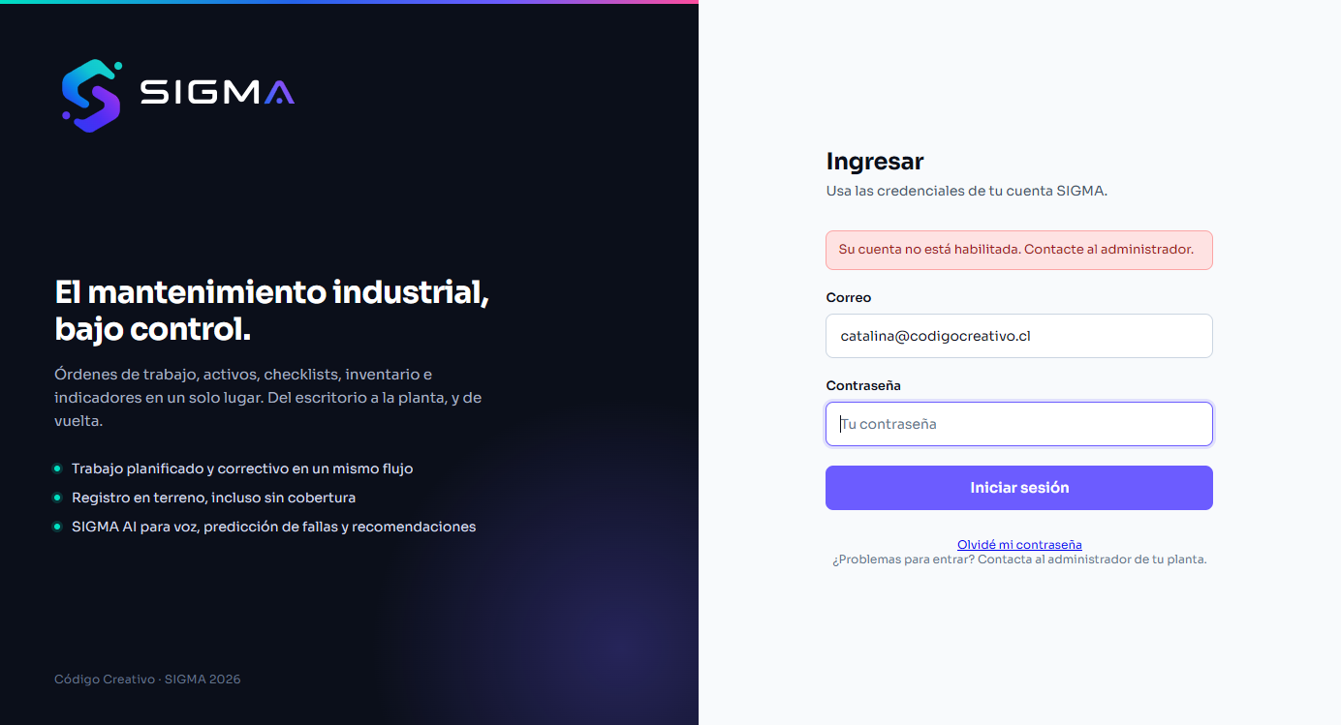
Figura 34 — HU-010 CA2 · hu010 defecto root bloqueado
Figura 35 — HU-010 CA2 · hu010 defecto root entra

HU-011 · Administrar las plantas del cliente

CA1 · Alta de planta
Criterio de aceptación: Cuando registro una planta con su código y dirección
Entonces queda disponible para asociarle áreas, activos y usuarios
Y su código es único dentro del cliente
Usuario | Marcela Aravena · Administrador del Cliente (solo web)
Tipo de prueba | Web
Pasos | Nueva planta PL-015401 «Planta Maipú» con dirección y zona horaria; luego otra con el mismo código.
Resultado esperado | Queda disponible para áreas, activos y usuarios; el código es único dentro del cliente.
Resultado obtenido | Alta: «Instalación creada con éxito. ACEPTAR» (Cliente_Instalacion: 5|PLA-PL-015401|2). Repetida: «2.- YA EXISTE UNA PLANTA CON EL CÓDIGO PLA-PL-015401 EN ESTE CLIENTE. ACEPTAR».
Fecha | 22-09-2026 02:00
Veredicto | CUMPLE

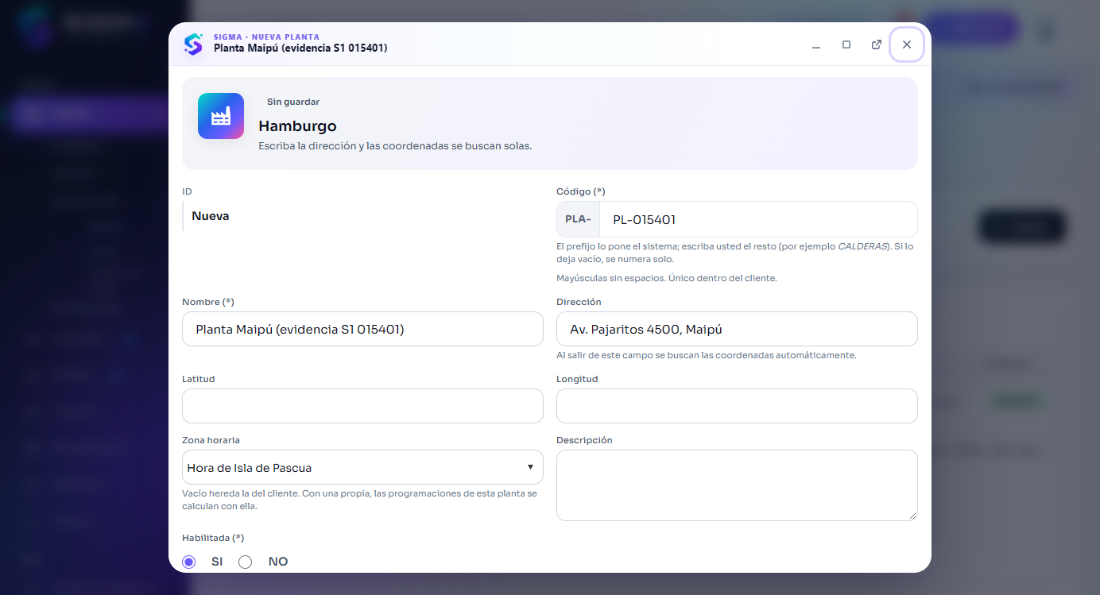
Figura 36 — HU-011 CA1 · hu011 1 modal
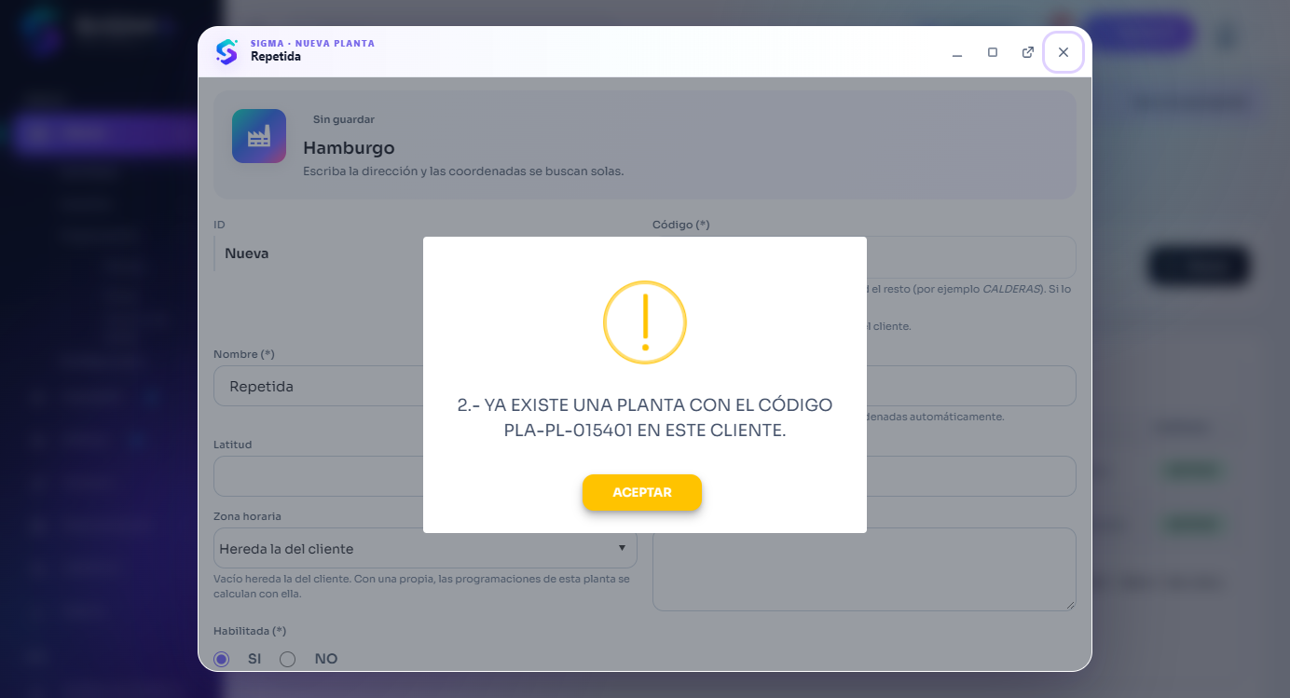
Figura 37 — HU-011 CA1 · hu011 1 codigo repetido

CA2 · Zona horaria propia
Criterio de aceptación: Dado que una planta está en una zona horaria distinta a la del cliente
Cuando le asigno su propia zona horaria
Entonces las programaciones de esa planta se calculan con esa zona
Usuario | Marcela Aravena · Administrador del Cliente (solo web)
Tipo de prueba | Web
Pasos | La planta nueva se creó con zona «Hora de Isla de Pascua» (UTC−6) mientras Renca usa la del cliente (Chile continental, UTC−4). Se compara la hora local de cada planta, que es la que usa el generador de programaciones.
Resultado esperado | Las programaciones de esa planta se calculan con su propia zona.
Resultado obtenido | FNC_INSTALACION_HORA(Renca) = 2026-09-22 02:00:45 · FNC_INSTALACION_HORA(planta nueva) = 2026-09-22 00:00:45 · UTC = 2026-09-22 05:00:45: dos horas de diferencia entre plantas del mismo cliente. GEN_PLAN_OCURRENCIAS abre la ventana de cada equipo con la hora de su planta (bloque 249): SI.
Fecha | 22-09-2026 02:00
Veredicto | CUMPLE

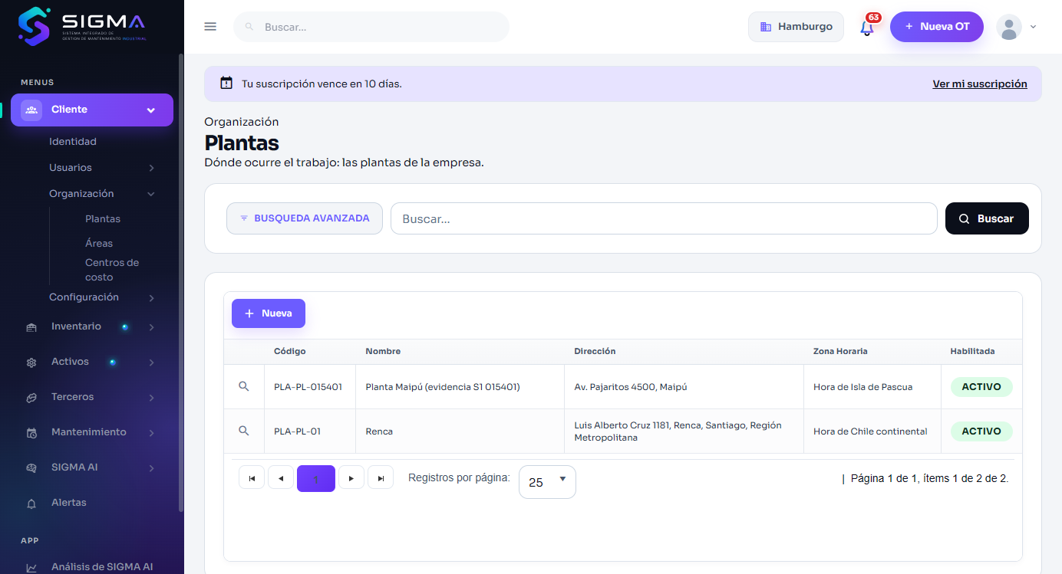
Figura 38 — HU-011 CA2 · hu011 2 listado

HU-012 · Administrar las áreas de una planta

CA1 · Jerarquía de áreas
Criterio de aceptación: Cuando creo el área Línea 1 dentro del área Producción
Entonces Línea 1 aparece anidada bajo Producción en el árbol
Y los indicadores de Producción suman los de sus áreas hijas
Usuario | Marcela Aravena · Administrador del Cliente (solo web)
Tipo de prueba | Web
Pasos | Organización › Áreas › Nueva «Producción» en Renca; luego «Línea 1» con área superior Producción.
Resultado esperado | Línea 1 aparece anidada bajo Producción.
Resultado obtenido | «Área creada con éxito. ACEPTAR» / «Área creada con éxito. ACEPTAR»; el listado muestra Línea 1 colgando de Producción (ruta).
Fecha | 15-09-2026 00:53
Veredicto | CUMPLE

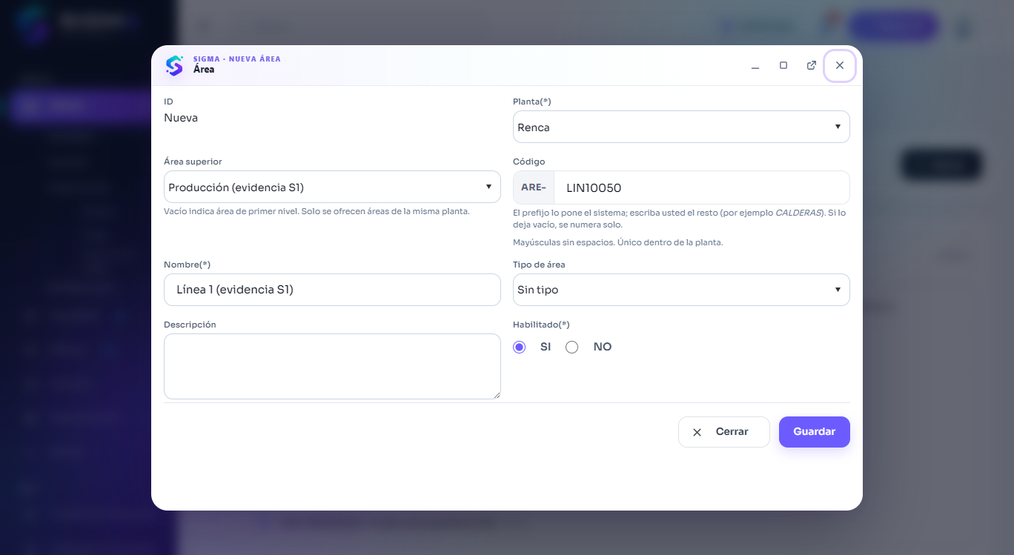
Figura 39 — HU-012 CA1 · hu012 1 modal hija
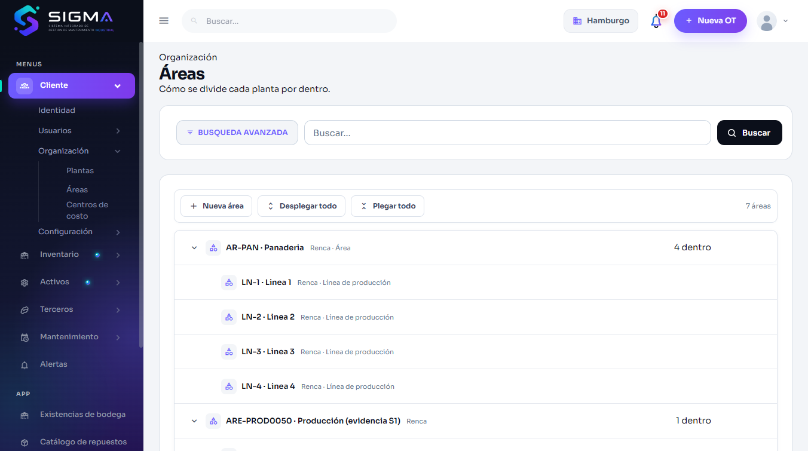
Figura 40 — HU-012 CA1 · hu012 1 arbol

CA2 · Ciclo prohibido
Criterio de aceptación: Cuando intento asignar como área superior a una de sus propias descendientes
Entonces la operación es rechazada con "Un área no puede depender de si misma"
Usuario | Marcela Aravena · Administrador del Cliente (solo web)
Tipo de prueba | Web
Pasos | Editar «Producción» y elegir como área superior a su hija «Línea 1» › Guardar.
Resultado esperado | Rechazado: un área no puede depender de sí misma.
Resultado obtenido | Aviso: «3.- Un área no puede depender de si misma. ACEPTAR».
Fecha | 15-09-2026 00:53
Veredicto | CUMPLE

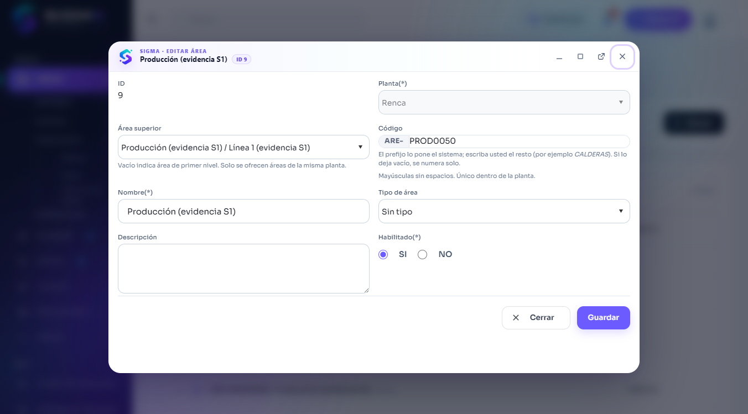
Figura 41 — HU-012 CA2 · hu012 2 ciclo
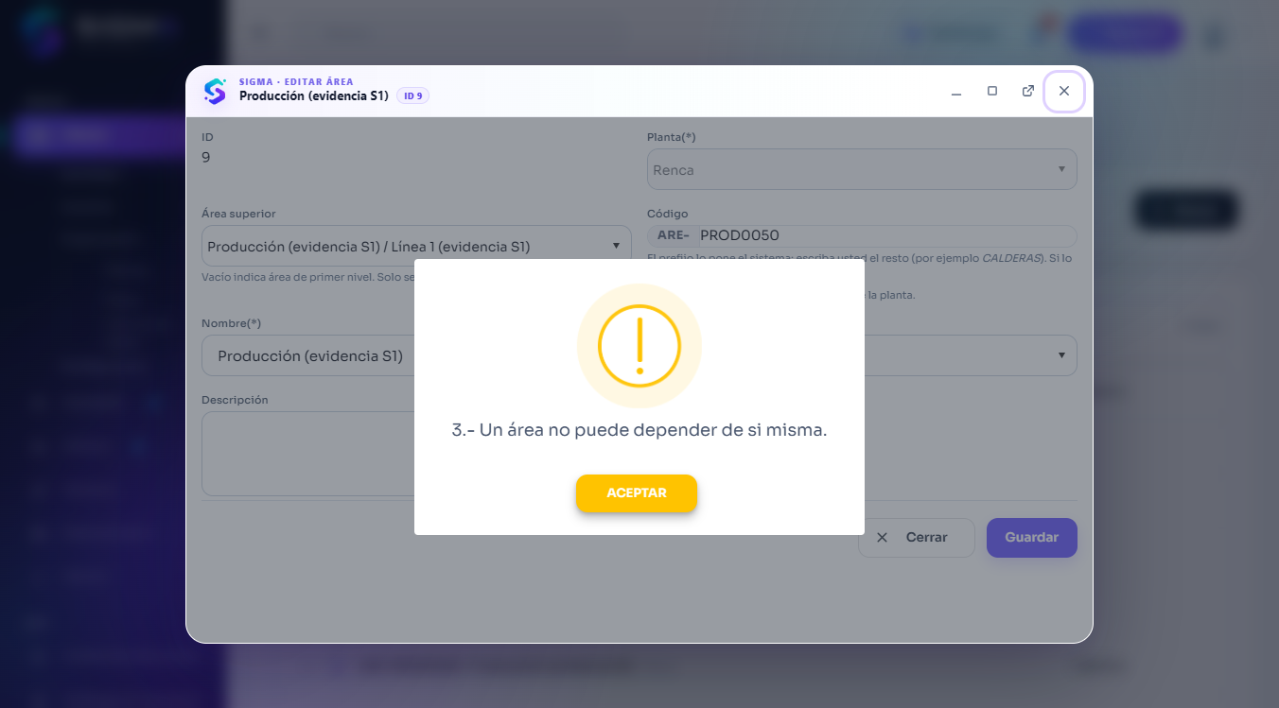
Figura 42 — HU-012 CA2 · hu012 2 rechazo

HU-013 · Administrar centros de costo

CA1 · Alta jerárquica de centros de costo
Criterio de aceptación: Cuando creo un centro de costo dependiente de otro
Entonces el costo del hijo suma al del padre en los reportes
Usuario | Marcela Aravena · Administrador del Cliente (solo web)
Tipo de prueba | Web
Pasos | Centros de costo › Nuevo «Mantenimiento»; luego «Mantenimiento línea 1» dependiente de él.
Resultado esperado | El hijo cuelga del padre y su costo suma al del padre en los reportes.
Resultado obtenido | «Centro de costo creado con éxito» en ambos; el listado muestra CCO-CC0057-L1 con «Depende de: Mantenimiento (evidencia S1)» y ubicación CCO-CC0057 / CCO-CC0057-L1.
Fecha | 15-09-2026 00:58
Veredicto | CUMPLE

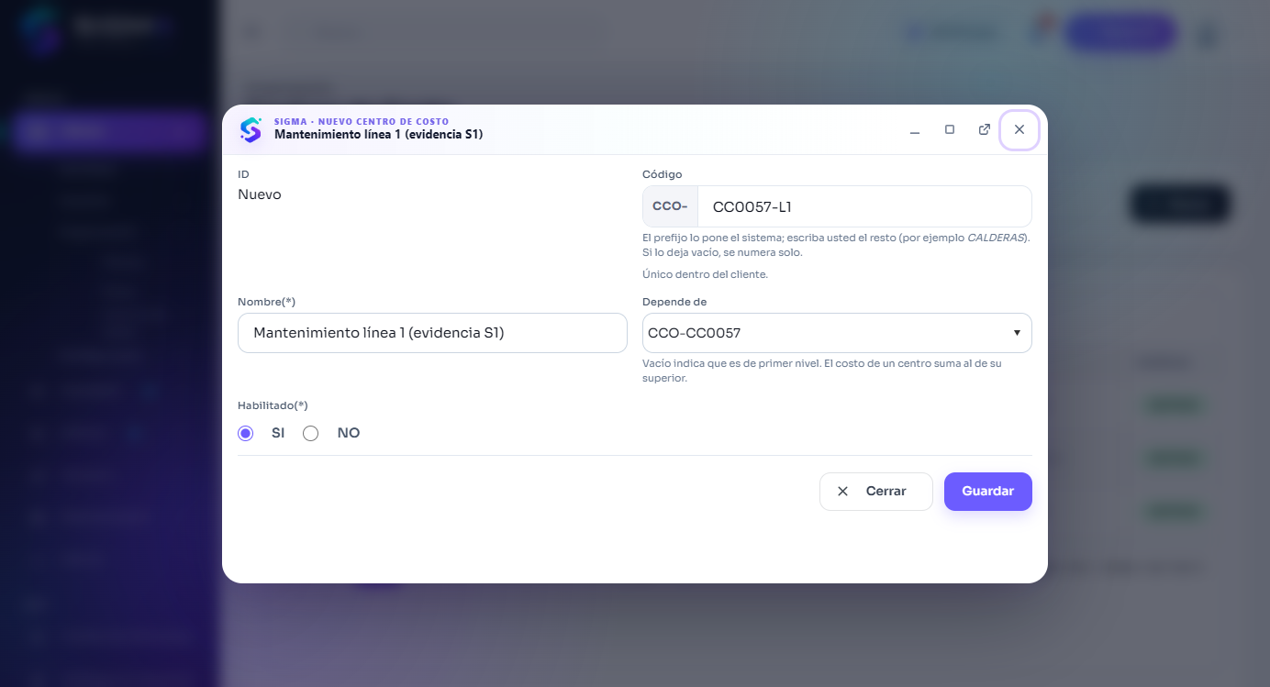
Figura 43 — HU-013 CA1 · hu013 1 modal hijo
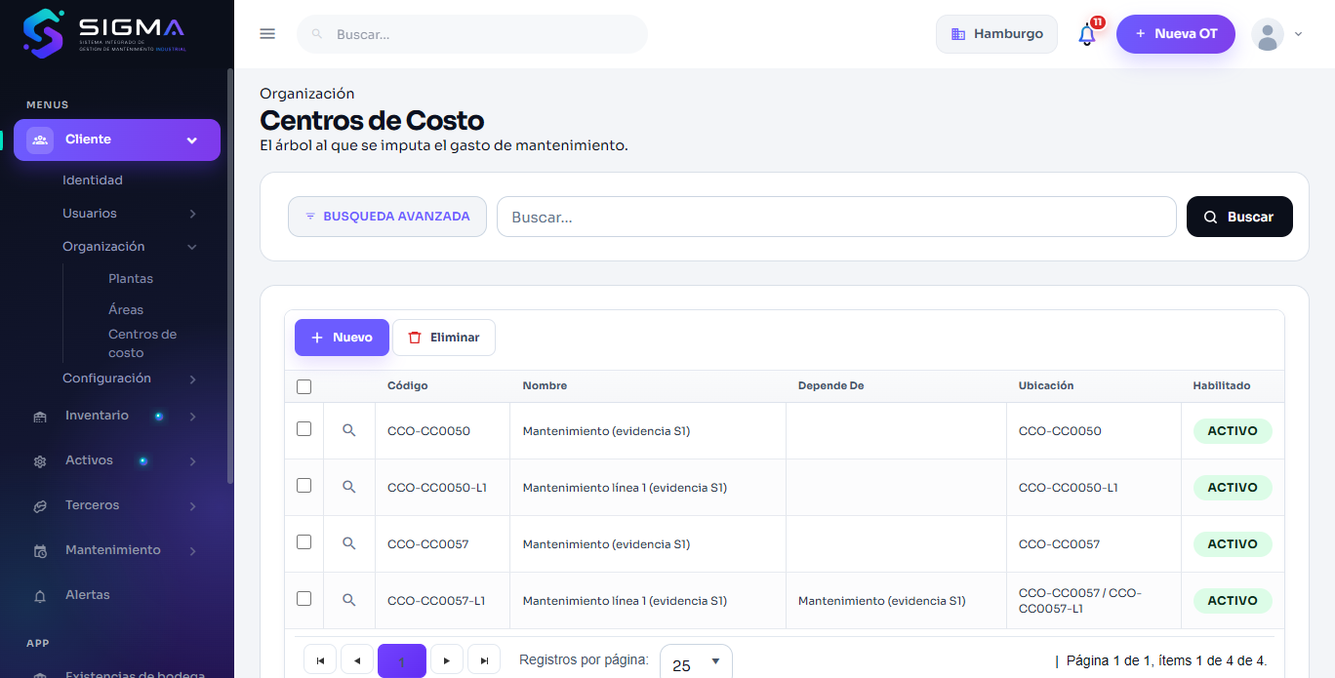
Figura 44 — HU-013 CA1 · hu013 1 listado

CA2 · Código único del centro de costo
Criterio de aceptación: Cuando intento crear un centro de costo con un código ya existente en el cliente
Entonces la operación es rechazada
Usuario | Marcela Aravena · Administrador del Cliente (solo web)
Tipo de prueba | Web
Pasos | Nuevo centro con el código CC0057, que ya existe en el cliente.
Resultado esperado | Rechazado.
Resultado obtenido | Aviso: «1.- YA EXISTE UN CENTRO DE COSTO CON EL CÓDIGO CCO-CC0057. ACEPTAR».
Fecha | 15-09-2026 00:58
Veredicto | CUMPLE

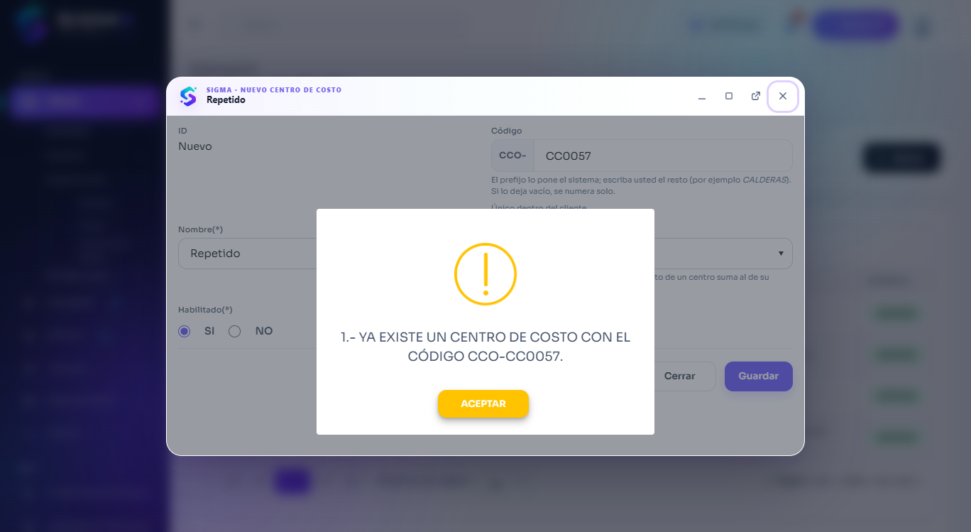
Figura 45 — HU-013 CA2 · hu013 2 codigo repetido

HU-014 · Administrar usuarios del cliente

CA1 · Alta de usuario del cliente
Criterio de aceptación: Cuando registro un usuario con correo, perfil y al menos una planta
Entonces queda habilitado para iniciar sesión
Y su correo es único en toda la plataforma
Usuario | Marcela Aravena · Administrador del Cliente (solo web)
Tipo de prueba | Web
Pasos | Cliente › Usuarios › Nuevo: RUT (con dígito verificador), correo, perfil Supervisor, nombre, teléfono › Guardar.
Resultado esperado | Queda habilitado para iniciar sesión; el correo es único en la plataforma.
Resultado obtenido | Aviso: «Usuario creado con éxito. ACEPTAR». El usuario aparece en el listado del cliente con su perfil.
Fecha | 15-09-2026 01:05
Veredicto | CUMPLE

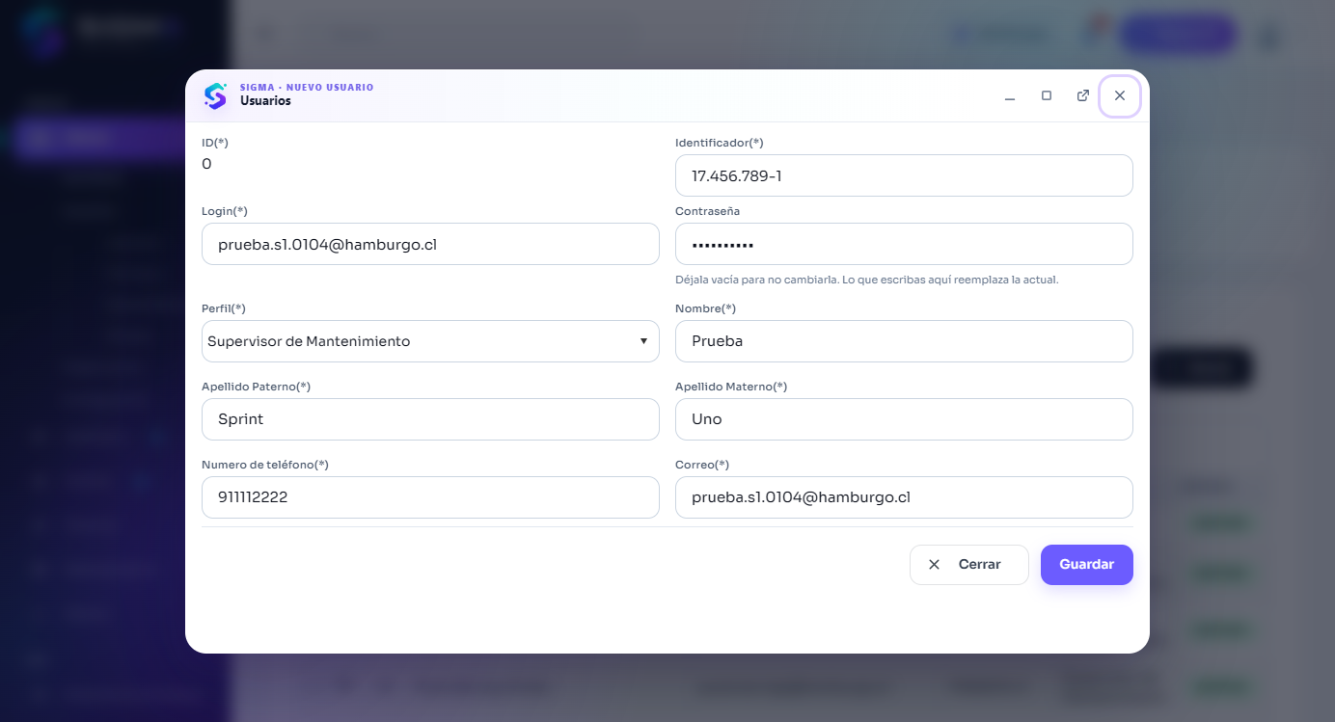
Figura 46 — HU-014 CA1 · hu014 1 modal
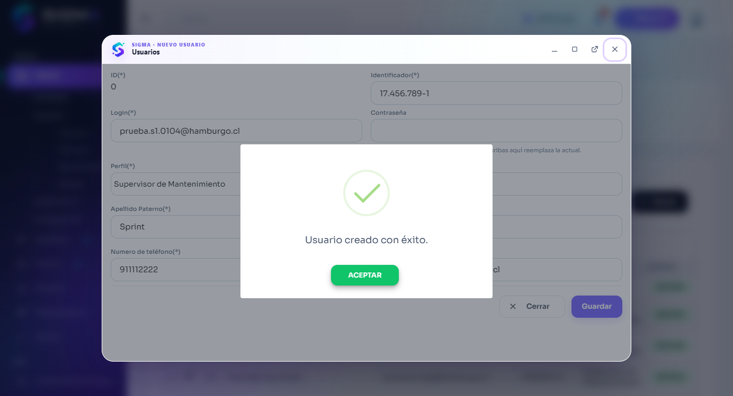
Figura 47 — HU-014 CA1 · hu014 1 resultado
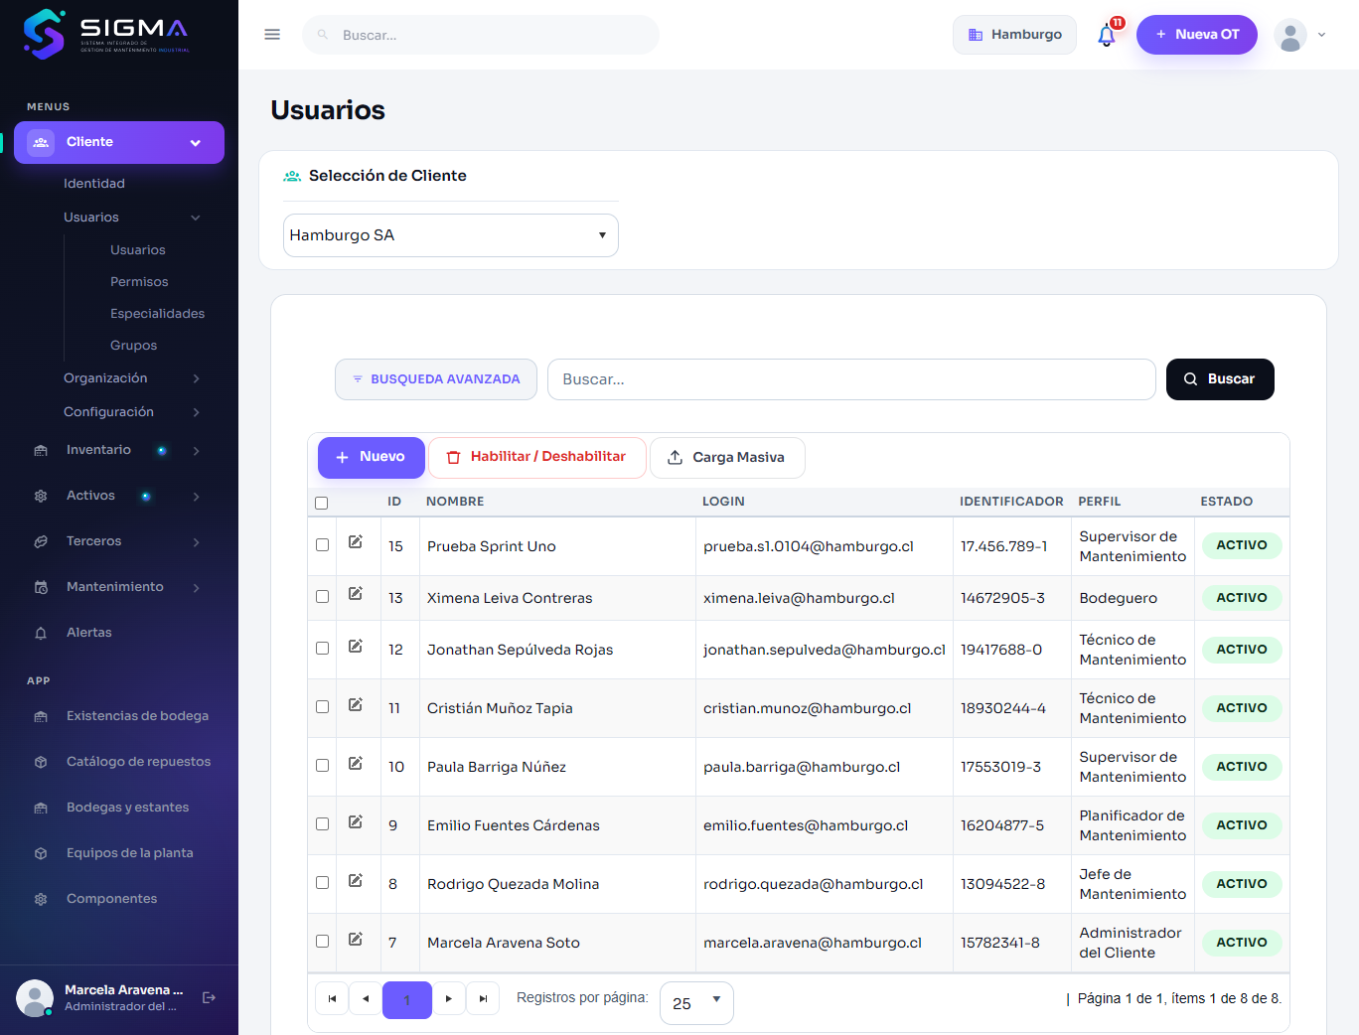
Figura 48 — HU-014 CA1 · hu014 1 listado

CA1 · Correo único en la plataforma
Criterio de aceptación: Cuando registro un usuario con correo, perfil y al menos una planta
Entonces queda habilitado para iniciar sesión
Y su correo es único en toda la plataforma
Usuario | Marcela Aravena · Administrador del Cliente (solo web)
Tipo de prueba | Web
Pasos | Nuevo usuario con el correo de Rodrigo, que ya existe.
Resultado esperado | Rechazado.
Resultado obtenido | Aviso: «2.- Ya existe un usuario registrado con el login indicado. ACEPTAR».
Fecha | 15-09-2026 01:06
Veredicto | CUMPLE

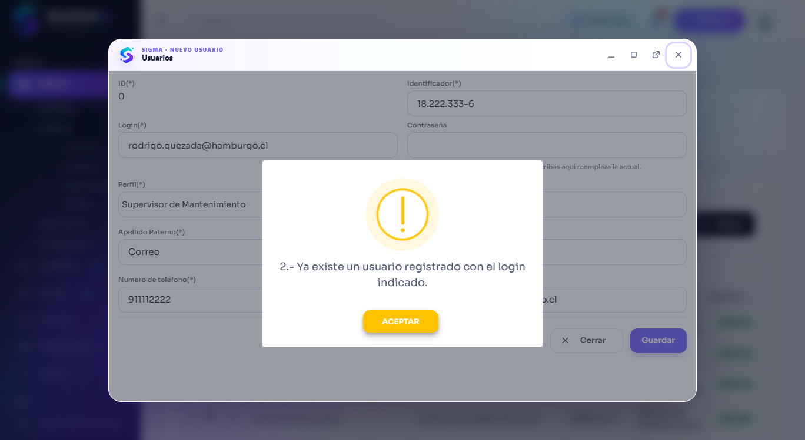
Figura 49 — HU-014 CA1 · hu014 1 correo repetido

CA2 · Usuario sin planta
Criterio de aceptación: Cuando intento guardar un usuario sin ninguna planta asignada
Entonces la operación es rechazada con "Debe asignar al menos una planta"
Usuario | Marcela Aravena · Administrador del Cliente (solo web)
Tipo de prueba | Web
Pasos | Nuevo usuario planta.s1.015401@hamburgo.cl con perfil Supervisor y NINGUNA planta marcada; Guardar.
Resultado esperado | Rechazado con «Debe asignar al menos una planta».
Resultado obtenido | Aviso: «Usuario creado con éxito. 1.- Debe asignar al menos una planta. ACEPTAR».
Fecha | 22-09-2026 01:55
Veredicto | CUMPLE

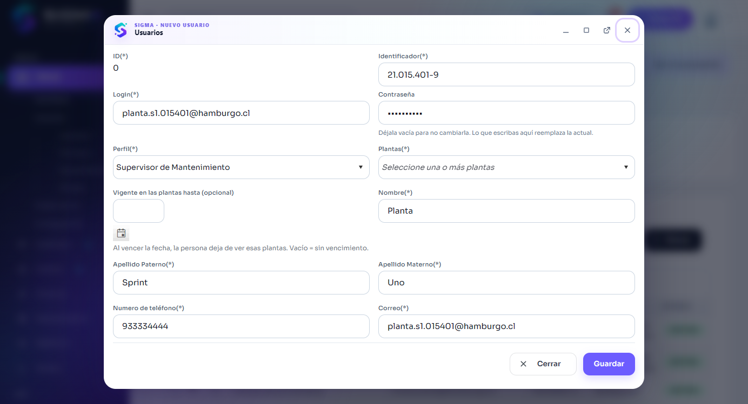
Figura 50 — HU-014 CA2 · hu014 2 sin planta
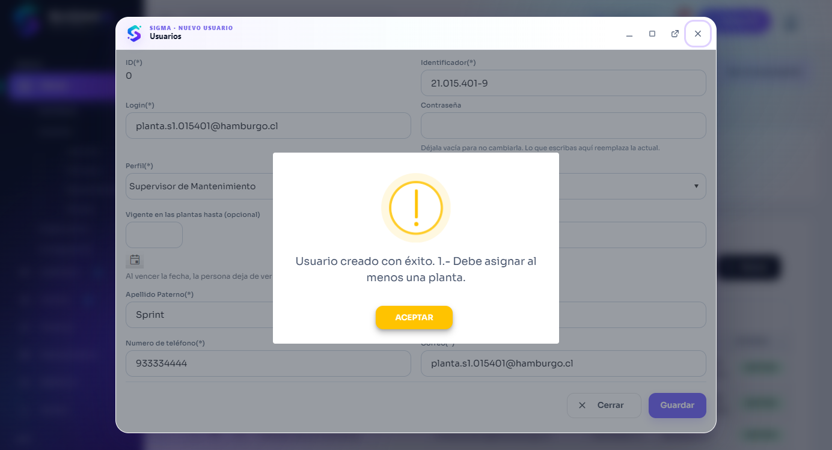
Figura 51 — HU-014 CA2 · hu014 2 rechazo

CA3 · Vigencia en la planta
Criterio de aceptación: Cuando asigno una planta con fecha de término
Entonces el usuario deja de ver esa planta al vencer la fecha
Usuario | Marcela Aravena · Administrador del Cliente (solo web)
Tipo de prueba | Web
Pasos | Al usuario planta.s1.015401@hamburgo.cl se le asigna la planta Renca con fecha de término 22-09-2026; se guarda; luego se hace vencer la fecha (término = ayer) y se consulta qué plantas ve.
Resultado esperado | Guarda con vigencia; al vencer la fecha el usuario deja de ver esa planta.
Resultado obtenido | Aviso: «Usuario actualizado con éxito. ACEPTAR». Cliente_Instalacion_Usuario: 3|1|2026-09-22|2026-09-22. Plantas vigentes de la persona antes de vencer: 1; después: 0 (SEL_CLIENTE_USUARIO_PLANTA @SOLO_VIGENTES=1, lo que usan la web y la sábana de la app).
Fecha | 22-09-2026 01:55
Veredicto | CUMPLE

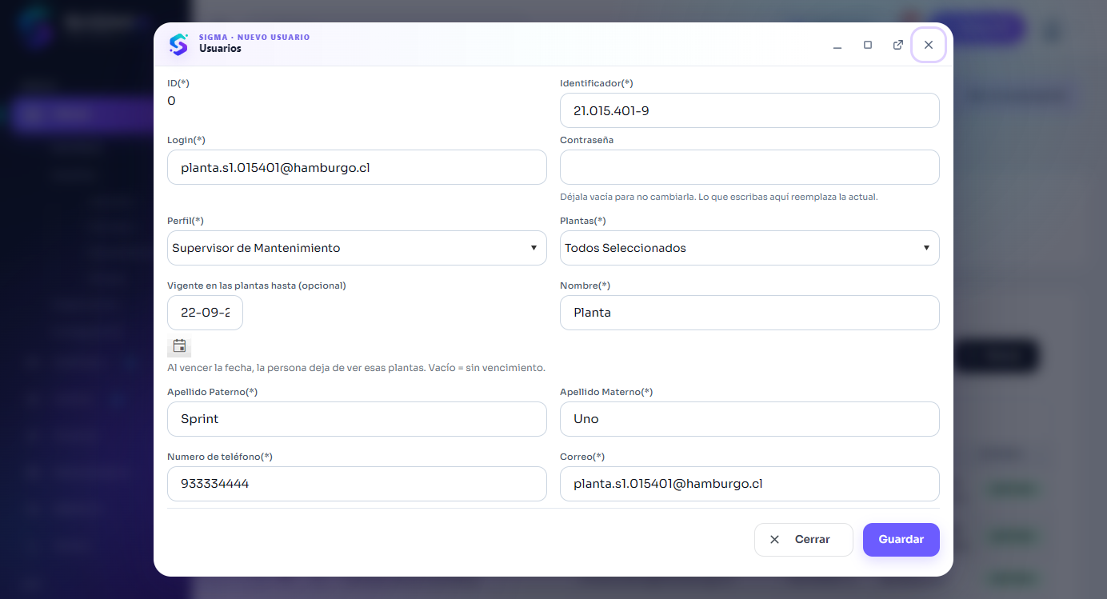
Figura 52 — HU-014 CA3 · hu014 3 planta vigencia
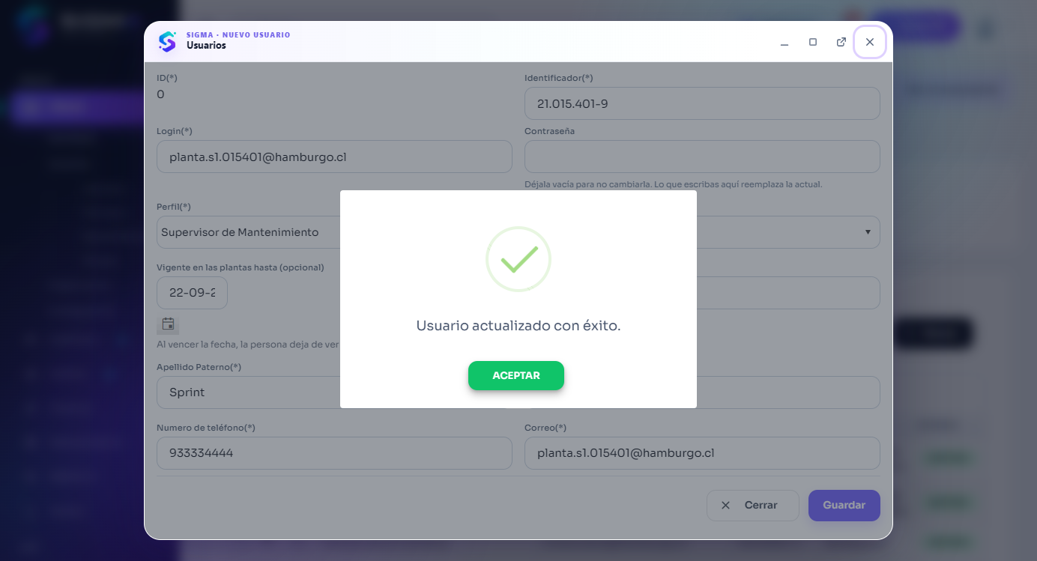
Figura 53 — HU-014 CA3 · hu014 3 guardado

HU-015 · Administrar perfiles y sus permisos

CA1 · Asignar permisos a un perfil
Criterio de aceptación: Cuando marco los permisos de un perfil y guardo
Entonces todos los usuarios con ese perfil los reciben en su siguiente ingreso
Usuario | Catalina Pescio · Root (SIGMA)
Tipo de prueba | Web
Pasos | Menús › árbol de páginas y grilla de permisos por perfil (Perfil_Permiso).
Resultado esperado | Todos los usuarios con ese perfil los reciben en su siguiente ingreso.
Resultado obtenido | La pantalla permite marcar por perfil los permisos de cada página; Token.CargarMapa los lee al iniciar sesión.
Fecha | 15-09-2026 01:08
Veredicto | CUMPLE

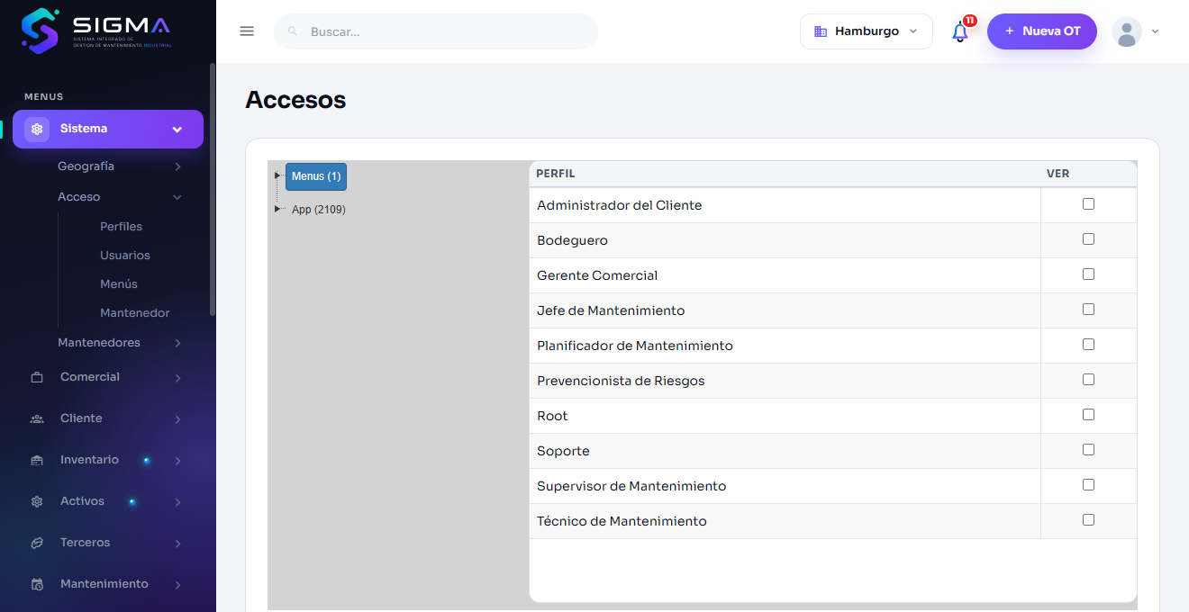
Figura 54 — HU-015 CA1 · hu015 1 permisos

CA2 · Perfil en uso no se elimina
Criterio de aceptación: Cuando intento eliminar un perfil con usuarios asignados
Entonces la operación es rechazada e indica cuántos usuarios lo tienen
Usuario | Catalina Pescio · Root (SIGMA)
Tipo de prueba | Web
Pasos | Perfiles › seleccionar «Técnico de Mantenimiento» (tiene usuarios) › Eliminar › Sí.
Resultado esperado | Rechazado indicando cuántos usuarios lo tienen.
Resultado obtenido | Aviso: «3.- NO PUEDE ELIMINAR EL PERFIL: LO TIENEN 4 USUARIO(S). QUÍTESELO PRIMERO. ACEPTAR».
Fecha | 15-09-2026 01:08
Veredicto | CUMPLE

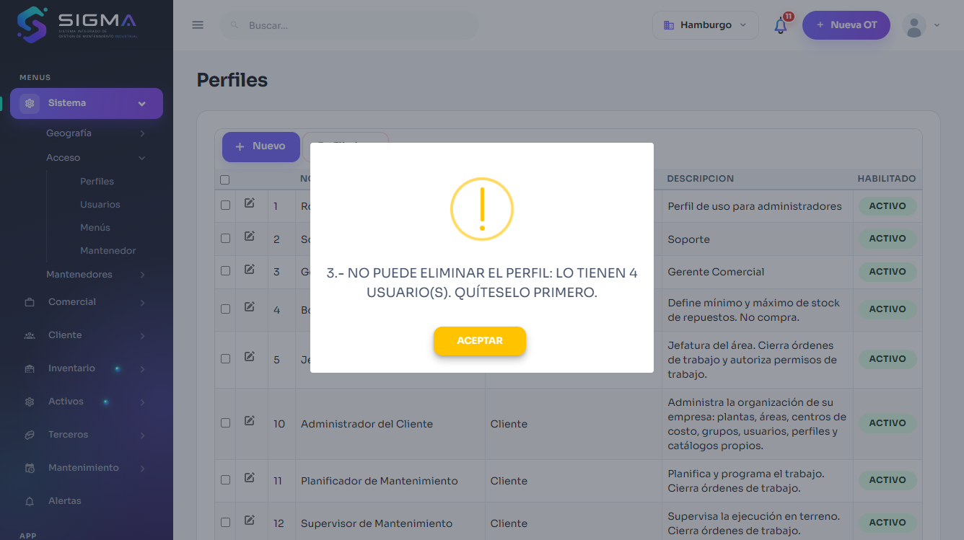
Figura 55 — HU-015 CA2 · hu015 2 perfil en uso

CA3 · Facultad de cierre no activable para el técnico
Criterio de aceptación: Dado el perfil Técnico de mantenimiento
Entonces el permiso de cerrar órdenes de trabajo no puede activarse
Y el sistema explica que esa facultad corresponde a jefatura, supervisión o planificación
Usuario | Catalina Pescio · Root (SIGMA)
Tipo de prueba | Web
Pasos | Intentar activar CERRAR OT para el perfil Técnico de Mantenimiento.
Resultado esperado | No puede activarse; se explica que corresponde a jefatura, supervisión o planificación.
Resultado obtenido | CERRAR OT es de ámbito 1 (web) y el perfil técnico es de ámbito 2 (app): Perfil_Permiso lo rechaza por ámbito (BD/48); la API responde 403 «Tu perfil no tiene el permiso 'CERRAR OT'» (ver S5 HU-120 #2).
Fecha | 15-09-2026 01:08
Veredicto | CUMPLE

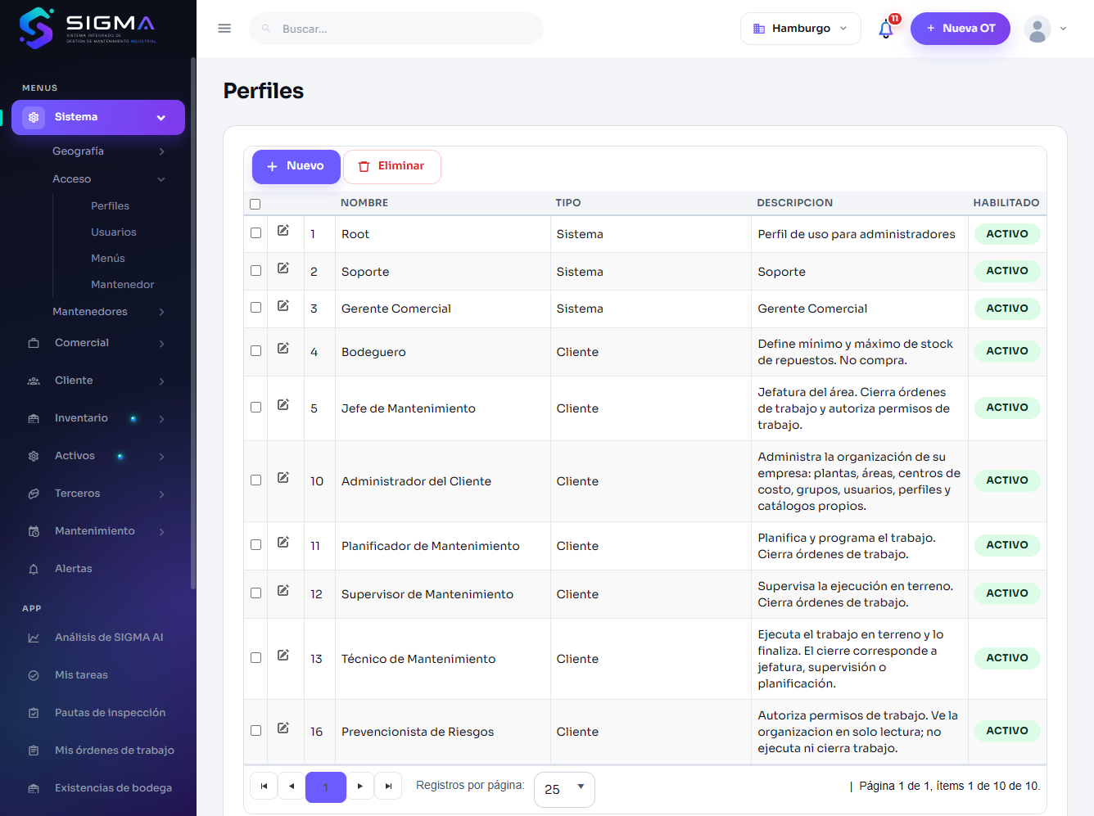
Figura 56 — HU-015 CA3 · hu015 listado

HU-016 · Administrar grupos de trabajo

CA1 · Alta de grupo
Criterio de aceptación: Cuando creo el grupo Turno noche mecanicos y le asigno integrantes
Entonces puedo asignarle órdenes, tareas y checklists
Usuario | Marcela Aravena · Administrador del Cliente (solo web)
Tipo de prueba | Web
Pasos | Organización › Grupos: crear «Turno noche mecánicos» con Cristián (líder) y Jonathan; luego Rodrigo asigna la OT «Lubricación cada 500 horas · ACT-44» al grupo desde el modal de asignación.
Resultado esperado | Puedo asignarle órdenes, tareas y checklists.
Resultado obtenido | Alta: «Grupo de trabajo creado con éxito. ACEPTAR»; integrantes: 11|1|2026-09-22|NULL; 12|0|2026-09-22|2026-09-22. Asignación de la orden al grupo: «Asignación registrada con advertencia: Asignada al grupo Turno noche mecánicos; la recibe su líder. ACEPTAR» (Orden_Trabajo_Asignacion: 58|11|14|1|Asignada al grupo Turno noche mecánicos; la recibe su líder.). Tareas y pautas se le asignan por su programación (Programacion.pro_grupo_trabajo).
Fecha | 22-09-2026 02:49
Veredicto | CUMPLE

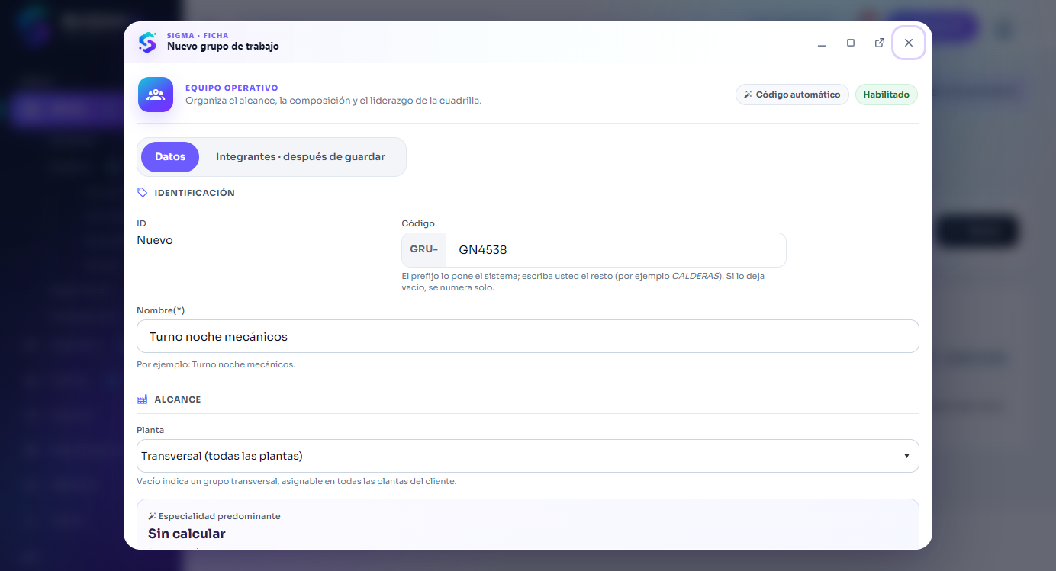
Figura 57 — HU-016 CA1 · hu016 1 alta
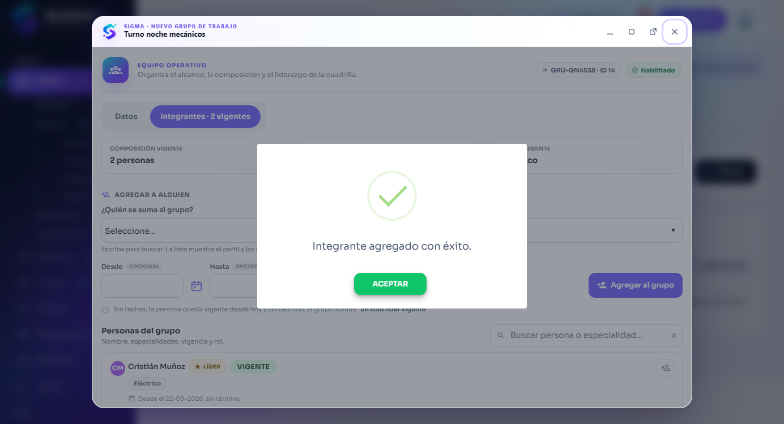
Figura 58 — HU-016 CA1 · hu016 1 integrantes
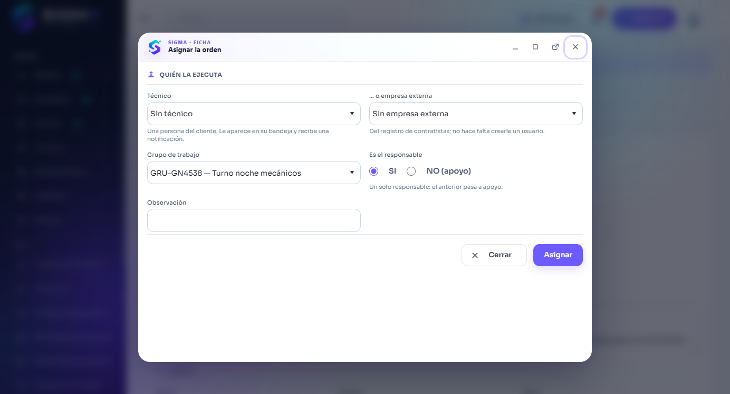
Figura 59 — HU-016 CA1 · hu016 1 asignar grupo

CA2 · Líder del grupo
Criterio de aceptación: Cuando marco a un integrante como líder
Entonces las notificaciones del grupo se dirigen a él
Y solo puede haber un líder vigente por grupo
Usuario | Marcela Aravena · Administrador del Cliente (solo web)
Tipo de prueba | Web
Pasos | Cristián queda marcado como líder; se intenta marcar a Paula como segundo líder vigente; y la orden asignada al grupo.
Resultado esperado | Las notificaciones del grupo se dirigen al líder; solo puede haber un líder vigente por grupo.
Resultado obtenido | Segundo líder: «6.- EL GRUPO YA TIENE UN LÍDER VIGENTE EN ESE PERÍODO. ACEPTAR». La OT asignada al grupo la recibe el líder (ota_usuario = Cristián, id 11): 58|11|14|1|Asignada al grupo Turno noche mecánicos; la recibe su líder.; aviso: «Asignación registrada con advertencia: Asignada al grupo Turno noche mecánicos; la recibe su líder. ACEPTAR».
Fecha | 22-09-2026 02:49
Veredicto | CUMPLE

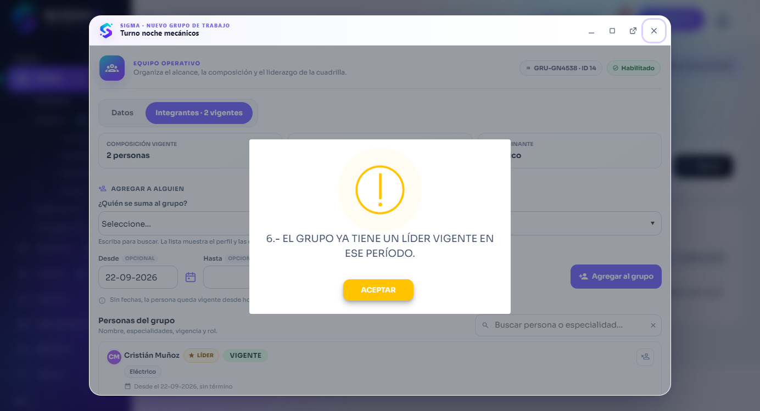
Figura 60 — HU-016 CA2 · hu016 2 segundo lider
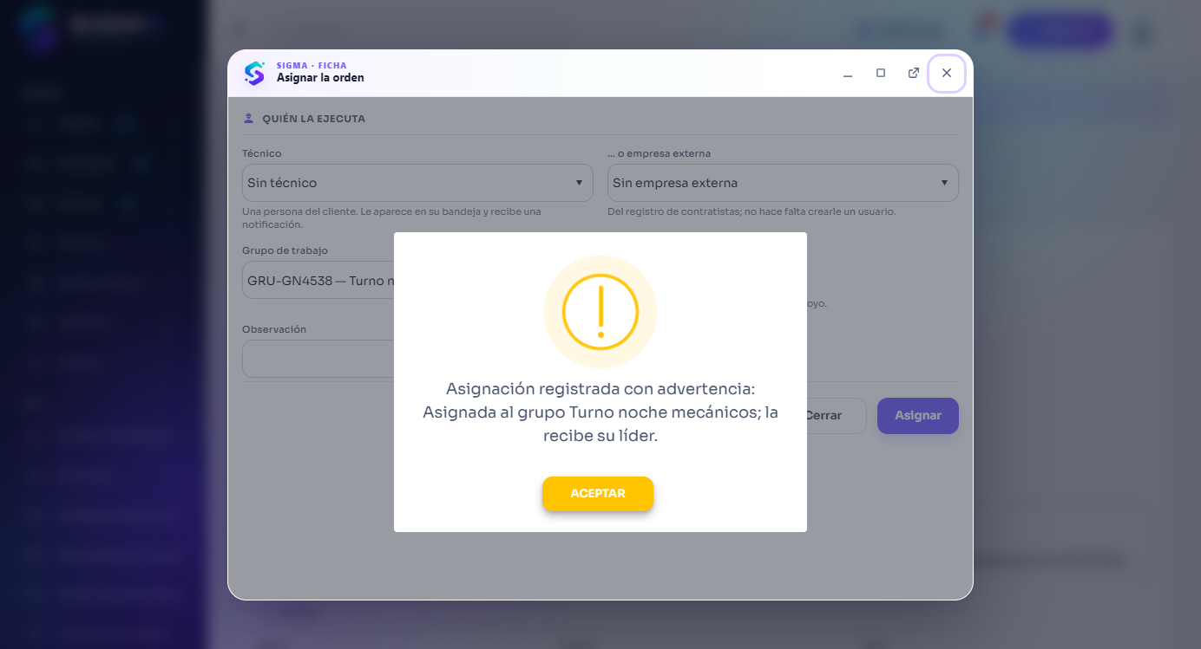
Figura 61 — HU-016 CA2 · hu016 2 lider recibe

CA3 · Integrante con vigencia
Criterio de aceptación: Cuando agrego un integrante con fecha de término
Entonces deja de pertenecer al grupo al vencer esa fecha
Usuario | Marcela Aravena · Administrador del Cliente (solo web)
Tipo de prueba | Web
Pasos | Jonathan entró al grupo con fecha de término 22-09-2026; se hace vencer la fecha (término = ayer) y se abre la ficha del grupo.
Resultado esperado | Deja de pertenecer al grupo al vencer esa fecha.
Resultado obtenido | Vigente antes de vencer: 1; después: 0 (regla de vigencia de Grupo_Trabajo_Usuario, la misma de SEL_GRUPO_TRABAJO_USUARIO). En la ficha: Jonathan Sepúlveda.
Fecha | 22-09-2026 02:49
Veredicto | CUMPLE

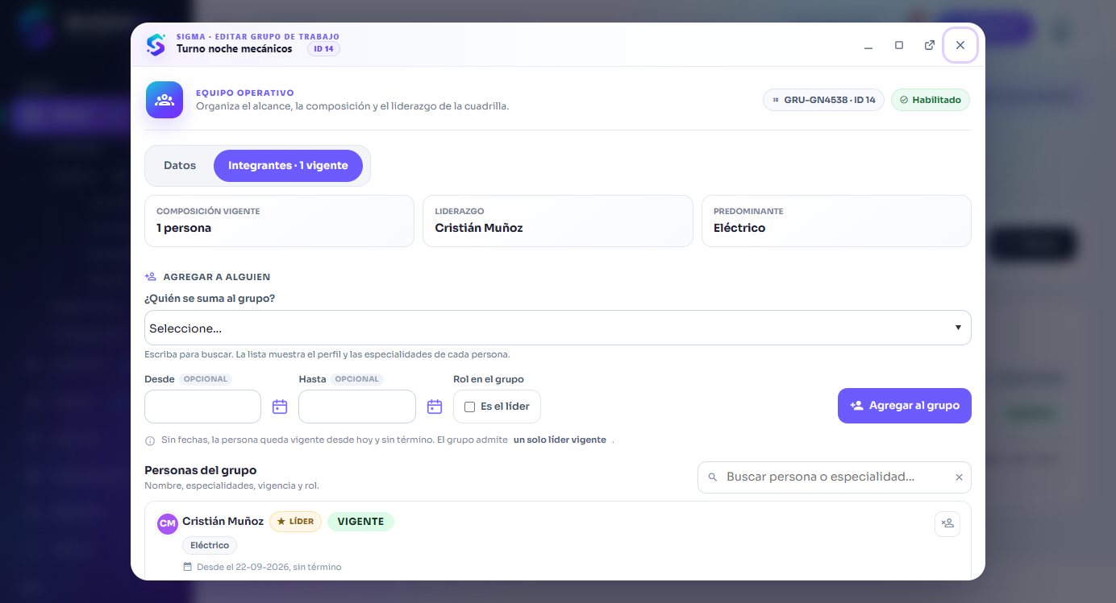
Figura 62 — HU-016 CA3 · hu016 3 vencido

CA1 · Defecto corregido: asignar una orden a un grupo moría en la regla 3
Usuario | bryan ·
Tipo de prueba | Web
Pasos | OT › Asignar › solo Grupo de trabajo › Guardar.
Resultado esperado | La orden se asigna al grupo y la recibe su líder.
Resultado obtenido | INS_ORDEN_TRABAJO_ASIGNACION (bloque 249) resolvía grupo→líder después de la regla «3.- INDIQUE UN TÉCNICO O UNA EMPRESA EXTERNA», así que el grupo solo nunca llegaba al líder. Bloque 252: el grupo se resuelve justo después de la regla 2. Reprobado: «Asignada al grupo …; la recibe su líder» (hu016_2_lider_recibe).
Fecha | 22-09-2026 06:15
Veredicto | CUMPLE

Figura 63 — HU-016 CA1 · hu016 2 lider recibe

HU-017 · Registrar especialidades y certificaciones de un usuario

CA1 · Alta de especialidad
Criterio de aceptación: Cuando asigno una especialidad a un técnico
Entonces esa persona aparece como candidata cuando una orden requiere esa especialidad
Usuario | Marcela Aravena · Administrador del Cliente (solo web)
Tipo de prueba | Web
Pasos | Organización › Especialidades: a Cristián se le asigna «Eléctrico» nivel Intermedio con certificación; luego Rodrigo abre «Asignar» en la OT 52 «Revisión eléctrica», que exige Eléctrico.
Resultado esperado | Esa persona aparece como candidata cuando una orden requiere esa especialidad.
Resultado obtenido | Alta: «Especialidad registrada con éxito. ACEPTAR». En el modal de asignación la lista viene ordenada por candidatura: ★ Candidato · Jonathan Sepúlveda · Eléctrico / ⚠ Candidato (certificación vencida) · Cristián Muñoz · Eléctrico (cert. vencida 21/09/2026).
Fecha | 22-09-2026 02:47
Veredicto | CUMPLE

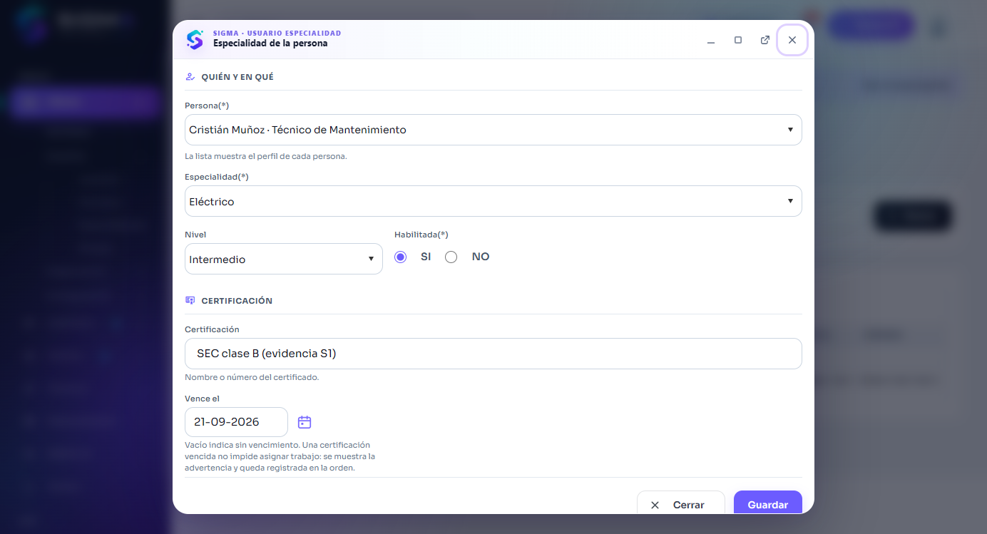
Figura 64 — HU-017 CA1 · hu017 1 alta cristian
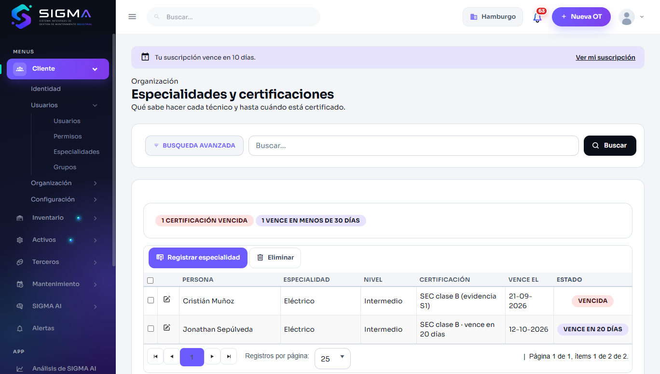
Figura 65 — HU-017 CA1 · hu017 1 listado
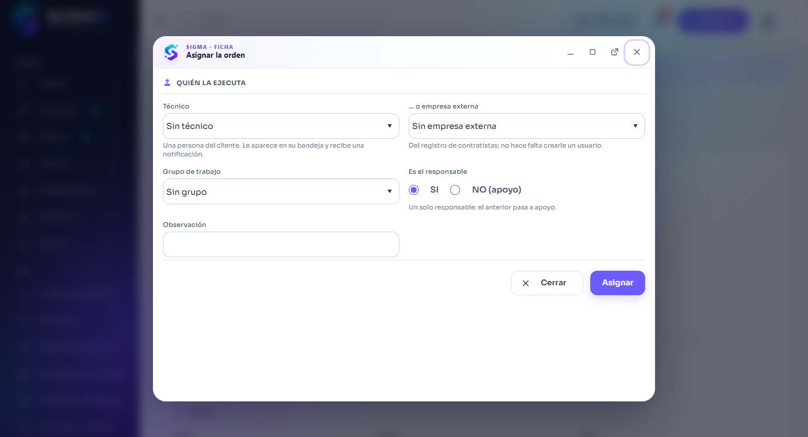
Figura 66 — HU-017 CA1 · hu017 1 candidato

CA2 · Certificación vencida
Criterio de aceptación: Dado que un técnico tiene una especialidad con certificación vencida
Cuando se le selecciona para una orden que exige esa especialidad
Entonces se muestra la advertencia "Certificación vencida el {fecha}"
Y la asignación se permite y la advertencia queda registrada en la orden
Usuario | Rodrigo Quezada · Jefe de Mantenimiento
Tipo de prueba | Web
Pasos | En la OT 52 (exige Eléctrico) se asigna a Cristián, cuya certificación de Eléctrico venció el 21-09-2026.
Resultado esperado | Se muestra la advertencia «Certificación vencida el {fecha}», la asignación se permite y la advertencia queda registrada en la orden.
Resultado obtenido | Aviso: «Asignación registrada con advertencia: Certificación vencida: Eléctrico (vencida el 21/09/2026). ACEPTAR». Orden_Trabajo_Asignacion.ota_observacion: «Certificación vencida: Eléctrico (vencida el 21/09/2026). Asignación de prueba HU-017 #2».
Fecha | 22-09-2026 02:47
Veredicto | CUMPLE

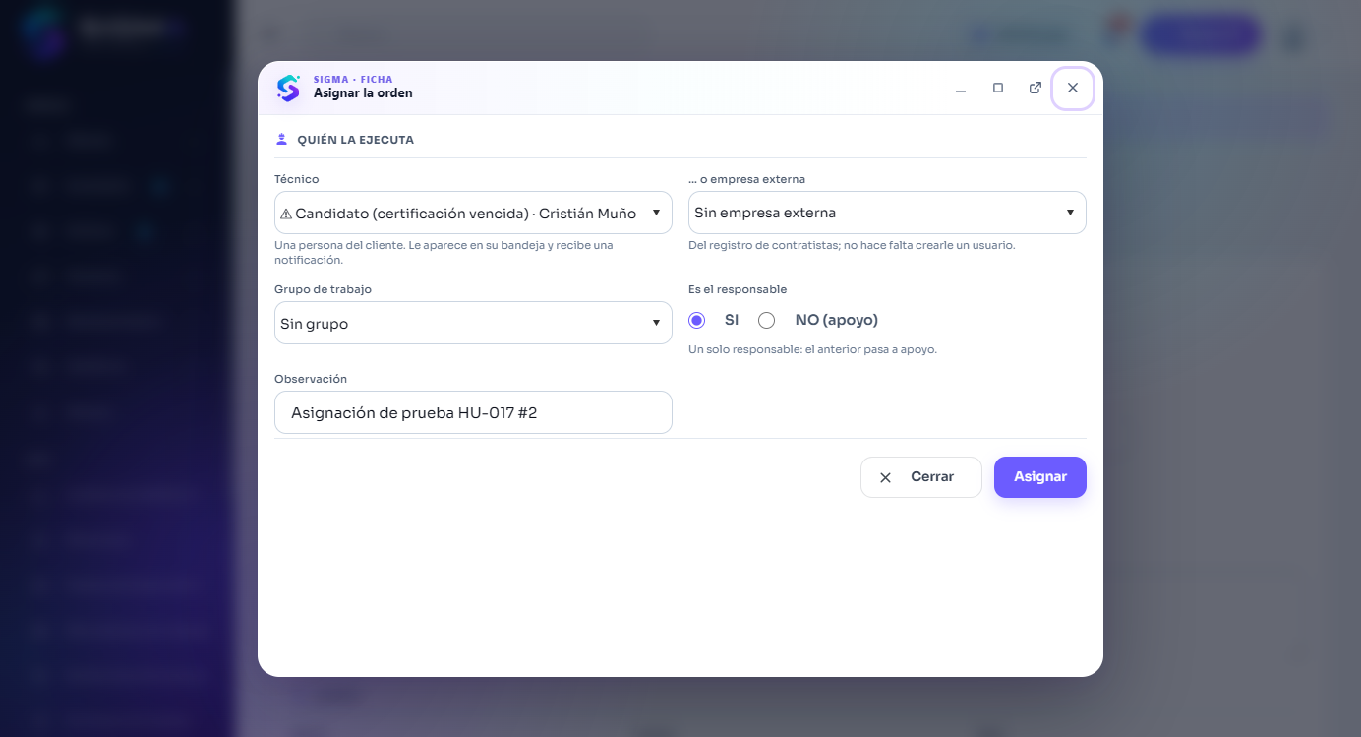
Figura 67 — HU-017 CA2 · hu017 2 modal
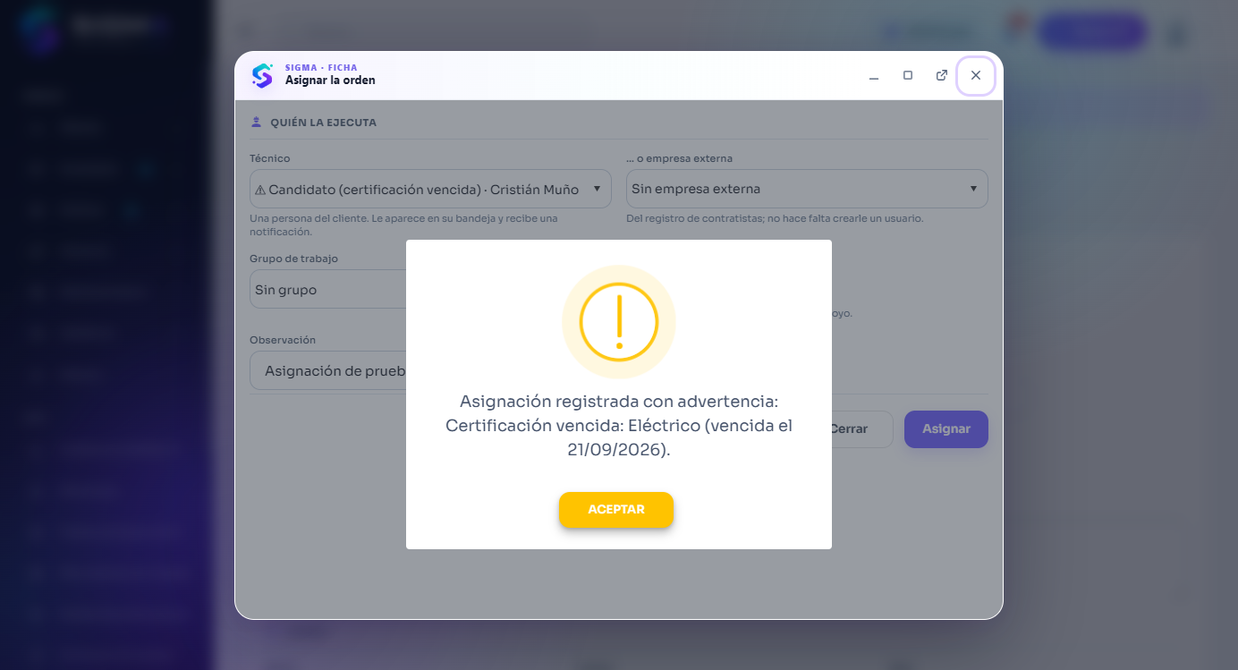
Figura 68 — HU-017 CA2 · hu017 2 advertencia

CA3 · Aviso anticipado
Criterio de aceptación: Dado que una certificación vence en menos de 30 días
Entonces aparece en el panel de alertas del administrador
Usuario | Marcela Aravena · Administrador del Cliente (solo web)
Tipo de prueba | Web
Pasos | Jonathan tiene Eléctrico con certificación que vence el 12-10-2026 (en 20 días) y Cristián una ya vencida; corre el detector GEN_ALERTA_OPERACION y Marcela abre el panel de alertas.
Resultado esperado | La certificación que vence en menos de 30 días aparece en el panel de alertas del administrador.
Resultado obtenido | Alertas CERTIFICACION POR VENCER abiertas: 98|Certificación por vencer: Eléctrico · Jonathan Sepúlveda; 97|Certificación vencida: Eléctrico · Cristián Muñoz. En el panel se lee «Certificación por vencer»: sí; «Certificación vencida»: sí.
Fecha | 22-09-2026 02:47
Veredicto | CUMPLE

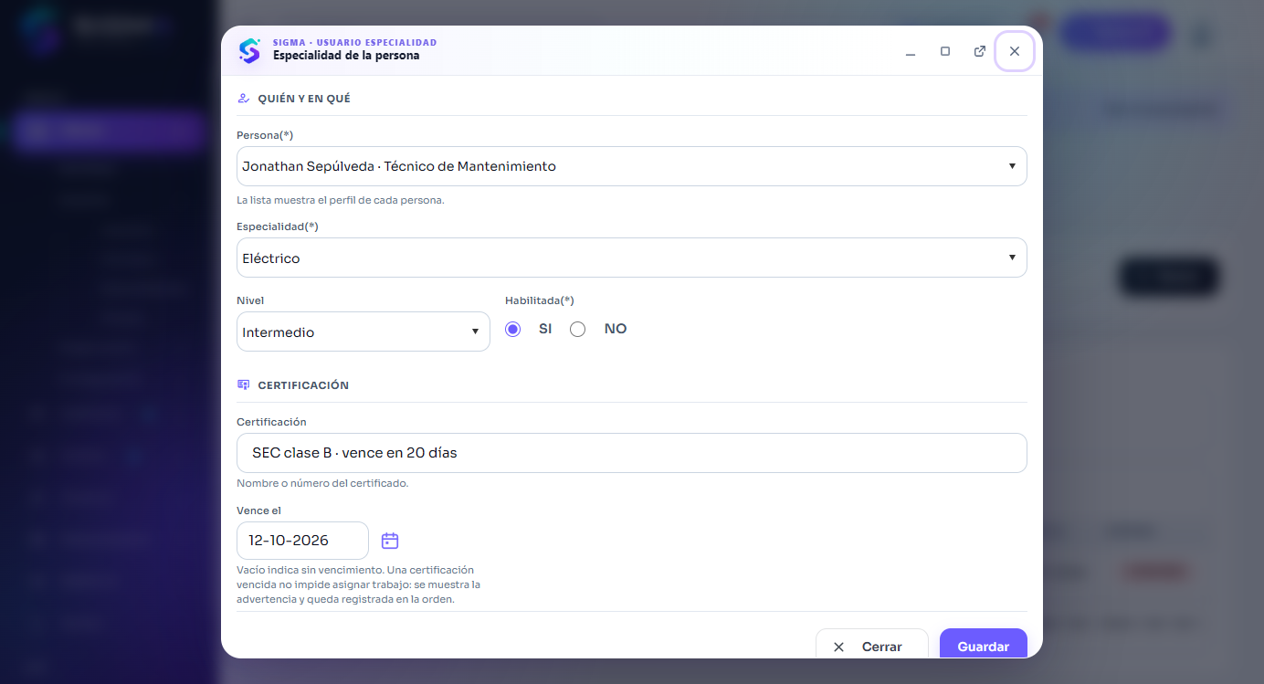
Figura 69 — HU-017 CA3 · hu017 3 alta jonathan
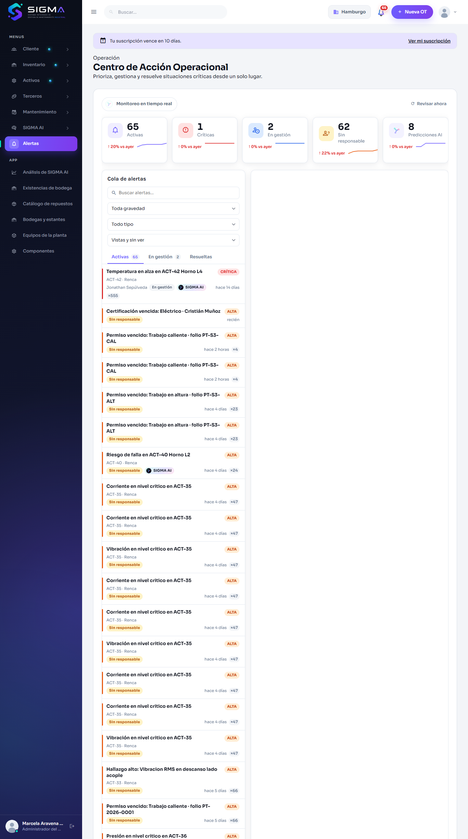
Figura 70 — HU-017 CA3 · hu017 3 panel alertas

HU-020 · Consultar los catálogos del sistema

CA1 · Consulta de un catálogo del sistema
Criterio de aceptación: Cuando abro un catálogo del sistema
Entonces veo su código, su nombre visible y su descripción
Y no puedo modificar ni eliminar sus valores
Usuario | Marcela Aravena · Administrador del Cliente (solo web)
Tipo de prueba | Web
Pasos | Sistema › Catálogos › elegir un catálogo.
Resultado esperado | Se ve código, nombre visible y descripción; los valores del sistema no se editan ni eliminan.
Resultado obtenido | La grilla muestra código, nombre y descripción de cada valor; los del sistema aparecen sin acciones de edición.
Fecha | 15-09-2026 01:07
Veredicto | CUMPLE

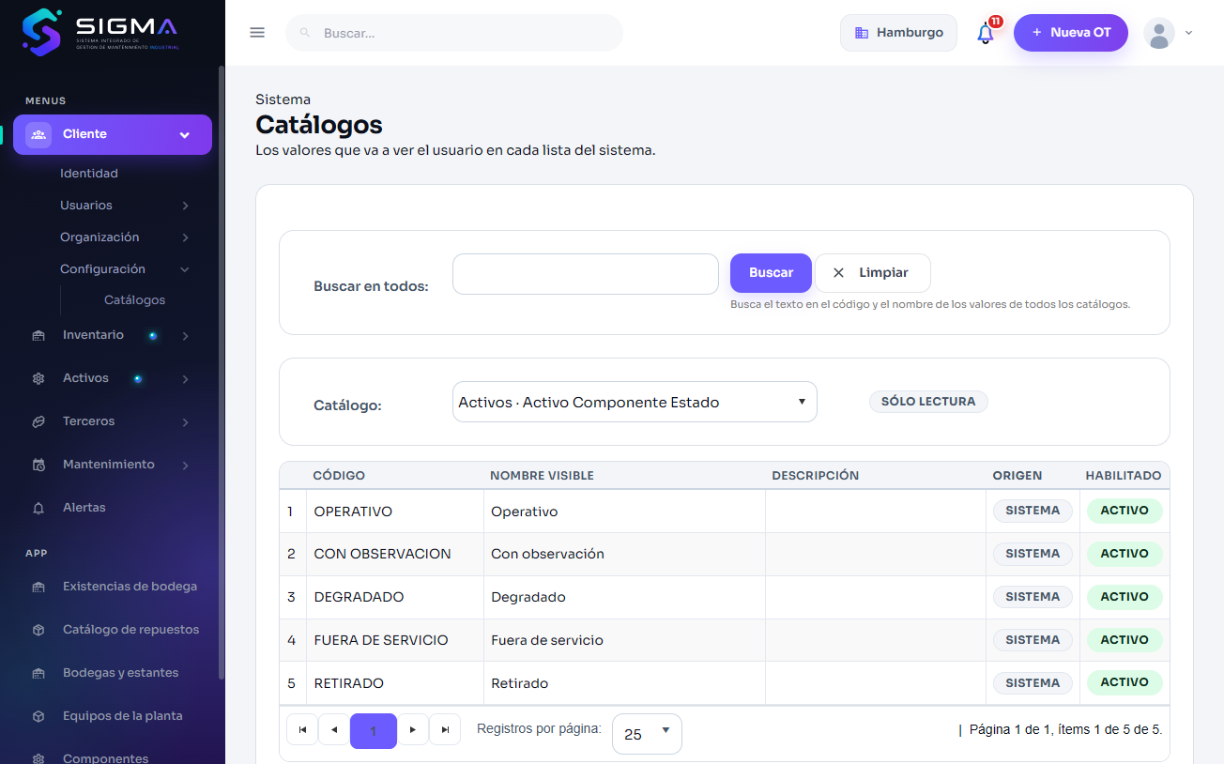
Figura 71 — HU-020 CA1 · hu020 1 catalogo

CA2 · Búsqueda transversal
Criterio de aceptación: Cuando busco un texto en el buscador de catálogos
Entonces se listan todos los catálogos que contienen ese valor
Usuario | Marcela Aravena · Administrador del Cliente (solo web)
Tipo de prueba | Web
Pasos | Buscar «Alta» en el buscador de catálogos.
Resultado esperado | Se listan todos los catálogos que contienen ese valor.
Resultado obtenido | La grilla de búsqueda muestra cada catálogo que tiene un valor con ese texto.
Fecha | 15-09-2026 01:07
Veredicto | CUMPLE

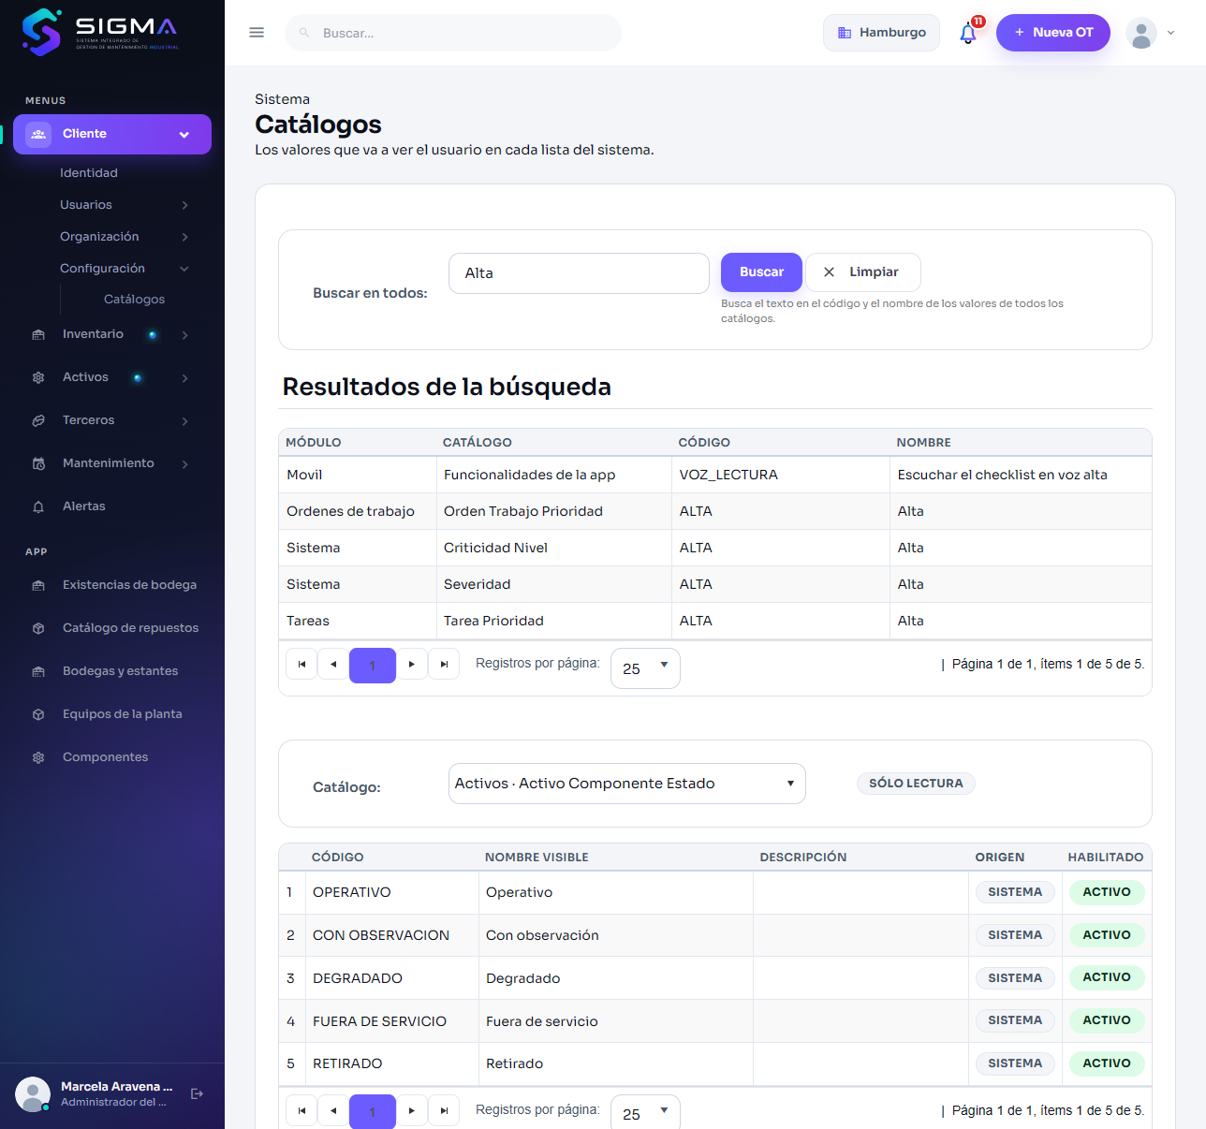
Figura 72 — HU-020 CA2 · hu020 2 busqueda

HU-021 · Agregar valores propios a un catálogo ampliable

CA1 · Alta de un valor propio
Criterio de aceptación: Cuando agrego un valor a un catálogo ampliable
Entonces queda disponible solo para mi cliente
Y aparece en las listas junto a los valores del sistema
Usuario | Marcela Aravena · Administrador del Cliente (solo web)
Tipo de prueba | Web
Pasos | Sistema › Catálogos › «Activos · Activo Tipo» (admite valores propios): Nuevo valor «Sopladora (propio 5206)».
Resultado esperado | Queda disponible solo para mi cliente y aparece en la lista junto a los valores del sistema.
Resultado obtenido | Alta: «Valor creado con éxito. ACEPTAR». En la lista aparece con origen «Propio» junto a los del sistema (sí); SEL_CATALOGO_VALOR lo devuelve para Hamburgo (1 fila) y no para CCU (0 filas).
Fecha | 22-09-2026 02:52
Veredicto | CUMPLE

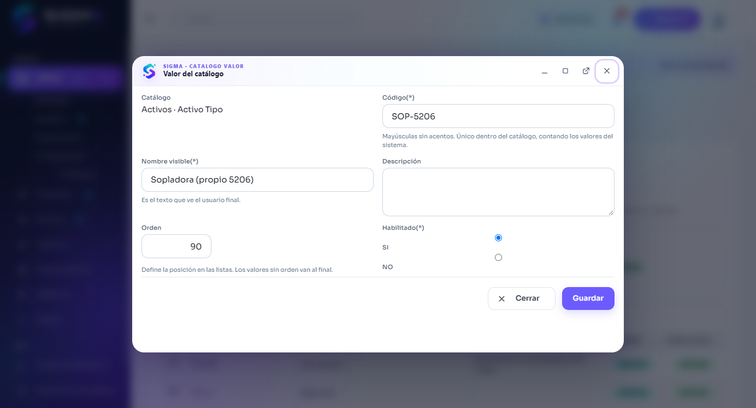
Figura 73 — HU-021 CA1 · hu021 1 modal
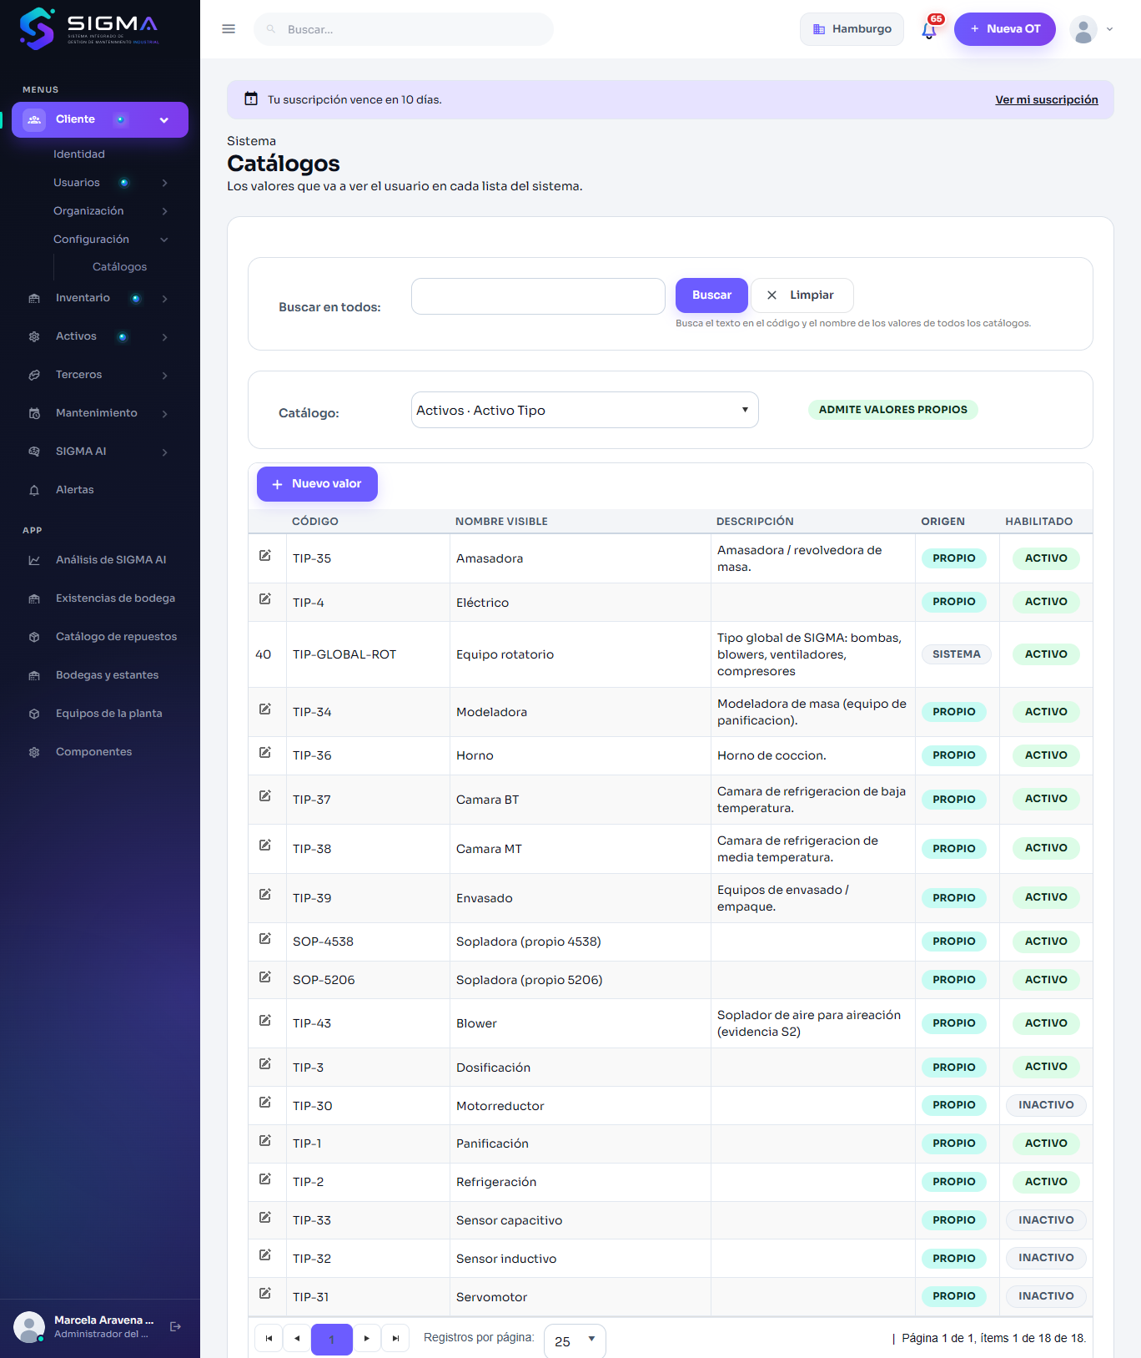
Figura 74 — HU-021 CA1 · hu021 1 listado

CA2 · Catálogo no ampliable
Criterio de aceptación: Cuando abro un catálogo que no admite valores propios
Entonces la acción de agregar no se muestra
Usuario | Marcela Aravena · Administrador del Cliente (solo web)
Tipo de prueba | Web
Pasos | Abrir el catálogo «Moneda», que no admite valores propios.
Resultado esperado | La acción de agregar no se muestra.
Resultado obtenido | Etiqueta del catálogo: «SÓLO LECTURA»; botón «Nuevo valor» visible: no (en «Activo Tipo» sí estaba: sí).
Fecha | 22-09-2026 02:52
Veredicto | CUMPLE

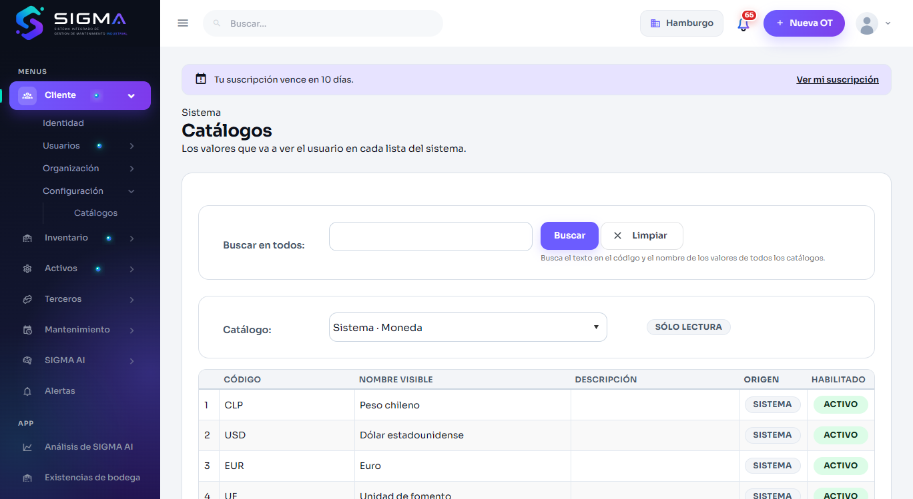
Figura 75 — HU-021 CA2 · hu021 2 no ampliable

CA3 · Valor en uso
Criterio de aceptación: Cuando intento deshabilitar un valor que tiene registros asociados
Entonces se advierte cuántos registros lo usan
Y al confirmar el valor deja de ofrecerse pero los registros existentes lo conservan
Usuario | Marcela Aravena · Administrador del Cliente (solo web)
Tipo de prueba | Web
Pasos | Abrir el tipo de activo propio «Amasadora», usado por 4 activo(s) de Hamburgo, y deshabilitarlo.
Resultado esperado | Se advierte cuántos registros lo usan; al confirmar deja de ofrecerse pero los registros existentes lo conservan.
Resultado obtenido | Aviso en la ficha: «11 REGISTROS USAN ESTE VALOR. SI LO DESHABILITA, DEJA DE OFRECERSE PERO ESOS REGISTROS LO CONSERVAN.». Guardar: «Valor actualizado con éxito. ACEPTAR». ati_habilitado=0; los 4 activos siguen con ese tipo; entre los valores habilitados que se ofrecen ya no está (0 filas).
Fecha | 22-09-2026 02:53
Veredicto | CUMPLE

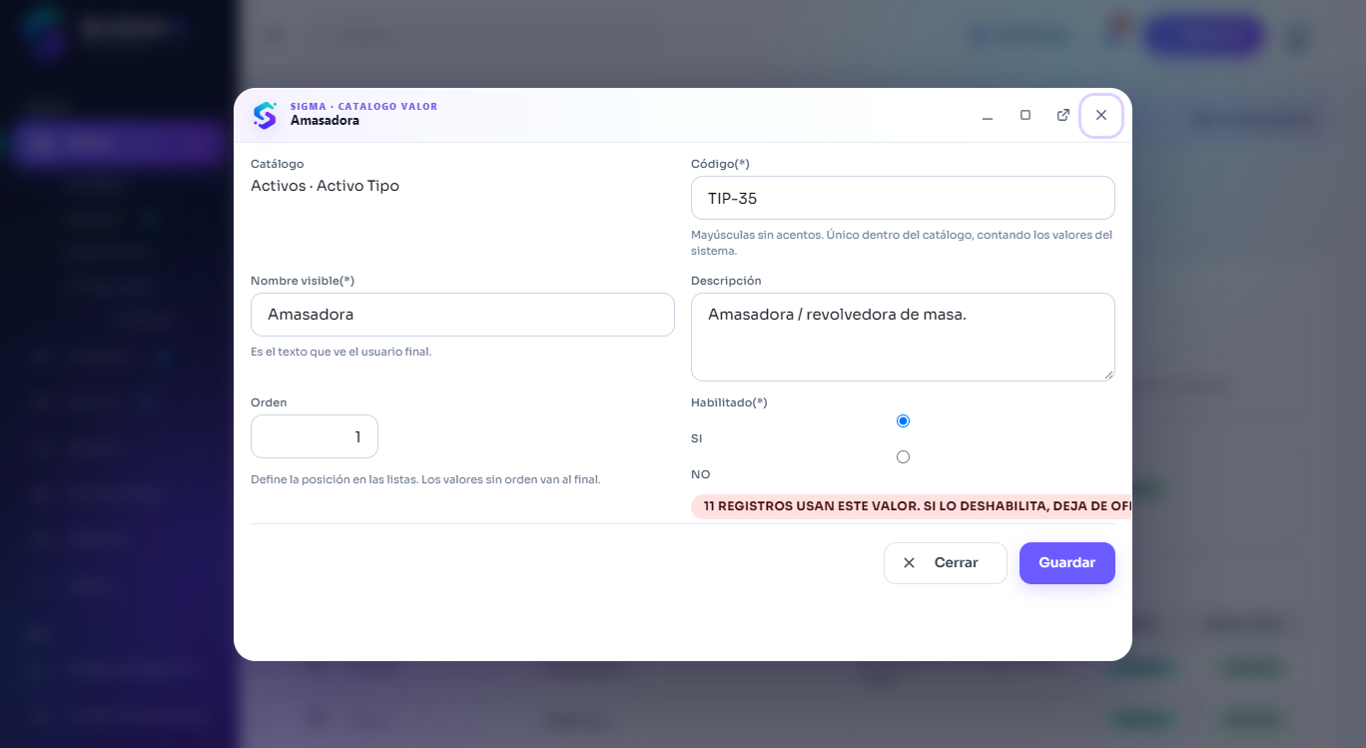
Figura 76 — HU-021 CA3 · hu021 3 en uso
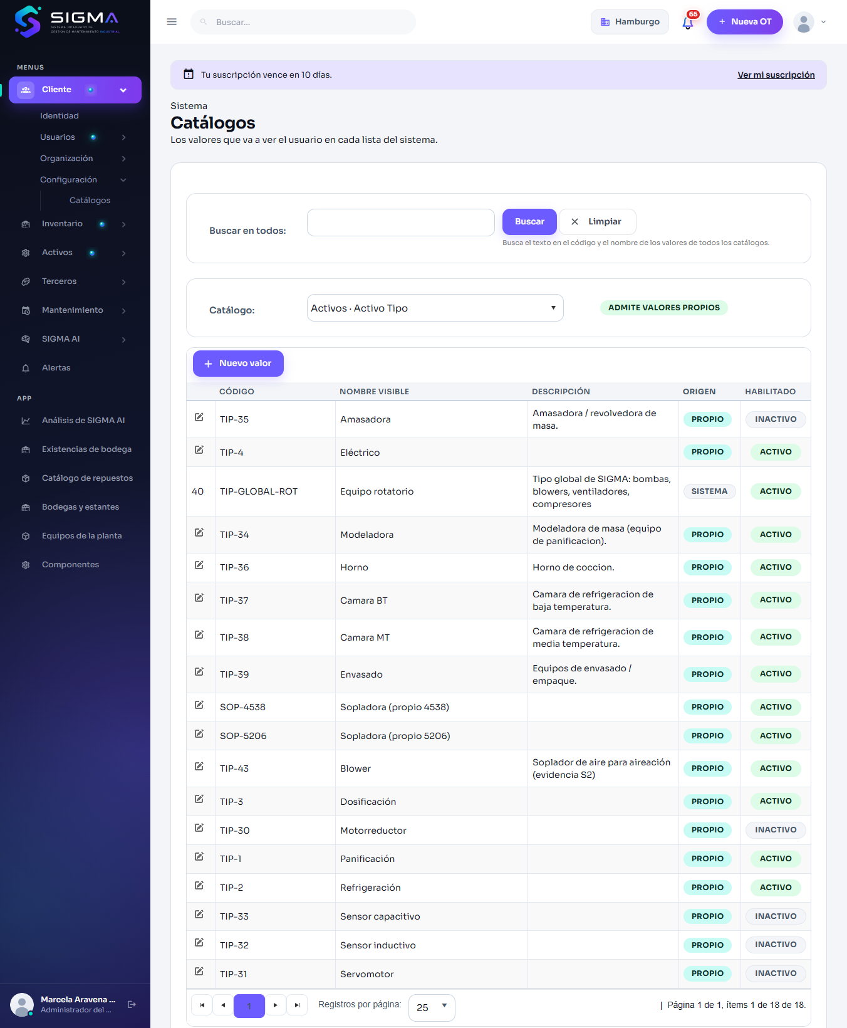
Figura 77 — HU-021 CA3 · hu021 3 listado

CA1 · Defecto corregido: «Nuevo valor» abría la ficha sin catálogo
Usuario | bryan ·
Tipo de prueba | Web
Pasos | Catálogos › elegir un catálogo ampliable › «Nuevo valor» › completar › Guardar.
Resultado esperado | El valor se crea en el catálogo elegido.
Resultado obtenido | El botón llamaba abrirValor(0) y la ficha recibía IdCatalogo=0: «1.- EL CATÁLOGO NO ESTÁ REGISTRADO». Corregido en Catalogos.aspx(.cs): el botón viaja con el catálogo cifrado (QueryNuevoValor). Además el botón no se pintaba nunca porque CommandItemDisplay se fijaba después del DataBind; se decide antes. Reprobado: «Valor creado con éxito» (hu021_1_listado).
Fecha | 22-09-2026 06:15
Veredicto | CUMPLE

Figura 78 — HU-021 CA1 · hu021 1 modal
Figura 79 — HU-021 CA1 · hu021 1 listado

5. Defectos encontrados durante las pruebas
Durante la ejecución se encontraron los siguientes defectos. Cada uno se corrigió en el código, se recompiló y se volvió a ejecutar el caso; la reprueba queda documentada en la sección 4.
Historia | Defecto | Corrección y reprueba
HU-010 | Tras HU-010 #2 (Catalina crea «Panadería del Valle» y lo deshabilita), Catalina vuelve a iniciar sesión. | Antes: «Su cuenta no está habilitada. Contacte al administrador» (captura hu010_defecto_root_bloqueado): INS_CLIENTE afilia al creador en Cliente_Usuario y SEL_LOGIN solo eximía a quien no tiene ninguna afiliación; su única afiliación era al cliente recién apagado. Corrección BD/229: SEL_LOGIN considera con cliente a toda cuenta con un perfil de tipo Sistema. Reprobado: Catalina entra con normalidad.
HU-021 | Catálogos › elegir un catálogo ampliable › «Nuevo valor» › completar › Guardar. | El botón llamaba abrirValor(0) y la ficha recibía IdCatalogo=0: «1.- EL CATÁLOGO NO ESTÁ REGISTRADO». Corregido en Catalogos.aspx(.cs): el botón viaja con el catálogo cifrado (QueryNuevoValor). Además el botón no se pintaba nunca porque CommandItemDisplay se fijaba después del DataBind; se decide antes. Reprobado: «Valor creado con éxito» (hu021_1_listado).
HU-016 | OT › Asignar › solo Grupo de trabajo › Guardar. | INS_ORDEN_TRABAJO_ASIGNACION (bloque 249) resolvía grupo→líder después de la regla «3.- INDIQUE UN TÉCNICO O UNA EMPRESA EXTERNA», así que el grupo solo nunca llegaba al líder. Bloque 252: el grupo se resuelve justo después de la regla 2. Reprobado: «Asignada al grupo …; la recibe su líder» (hu016_2_lider_recibe).

6. Conclusión
Se ejecutaron 49 casos de prueba sobre 17 historias del Sprint 1; 49 cumplen su criterio de aceptación, incluyendo 3 caso(s) de defecto corregido y reprobado.
Las capturas originales se conservan en Fase 2/Pruebas/capturas/S1/ junto con el manifiesto (manifiesto.json) que describe cada caso; los scripts de ejecución permiten repetir la corrida.

Anexo · Pruebas de la API de HU-001
Las pruebas de la API para HU-001 se documentaron en un informe propio. Se incorpora completo a continuación para que el informe del Sprint 1 sea el único documento de evidencia del sprint.
INFORME DE PRUEBAS · API REST
Iniciar sesión en SIGMA
Historia HU-001 · Endpoint POST /sesion · Pruebas con Postman y documentación en Swagger

Campo | Detalle
Proyecto | SIGMA
Módulo | API REST — Autenticación (app móvil)
Historia | HU-001 — Iniciar sesión en SIGMA
Tareas | T-1011 (Pruebas) · T-1012 (Documentación en Swagger)
Responsable | Catalina Pescio
Endpoint | POST /sesion
URL base | http://localhost/SIGMA/Servicio/API
Herramientas | Postman (colección de pruebas) · Swagger (Swashbuckle 5.6.0)
Fecha | 03-09-2026

1. Introducción y alcance
Este informe documenta las pruebas realizadas sobre el endpoint de inicio de sesión de la API de SIGMA (HU-001), su documentación en Swagger, y los defectos encontrados, con sus posibles soluciones al final.
Se ejecutó un caso de prueba por cada uno de los cuatro criterios de aceptación (CA) de HU-001, por sus dos canales: la API (con una colección de Postman) y la interfaz web del sitio Intranet. Como evidencia se incluyen las peticiones, las respuestas reales del servidor, capturas de la interfaz de Swagger y capturas del navegador durante las pruebas web.

2. Entorno y herramientas
Componente | Detalle
Tecnología | ASP.NET Web API 2 · .NET Framework 4.8 · Autenticación JWT
Documentación | Swagger (Swashbuckle 5.6.0), publicado en /swagger
Pruebas (API) | Colección Postman «SIGMA · HU-001 Login» (un request por criterio, con assertions)
Pruebas (web) | Sitio Intranet en http://localhost/SIGMA/Intranet (compilado y en ejecución)
Base de datos | db_acd593_sigma — respondiendo
Cuenta habilitada | catalina@codigocreativo.cl (cliente «Hamburgo SA»)
Cuenta deshabilitada | test.ca3@sigma.cl — creada para CA3 (usu_habilitado = 0)
Las cuentas de prueba son de desarrollo, sin valor productivo.

3. Cómo lo muestra el sistema: documentación en Swagger
El endpoint quedó documentado y publicado en vivo. La interfaz de Swagger lista todos los recursos de la API (entre ellos «Sesion») y permite ejecutar cada endpoint con el botón «Try it out».
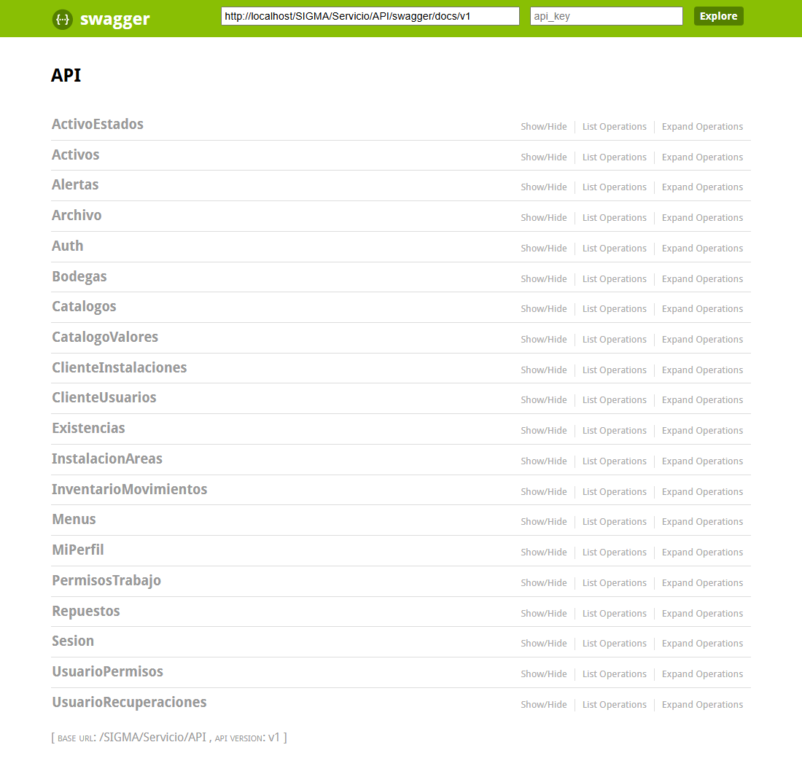
Figura — Interfaz de Swagger en /swagger: lista de recursos publicados por la API.
Al abrir POST /sesion, Swagger muestra las notas de implementación, el cuerpo esperado y la tabla de respuestas documentadas (200/401/402/403/423):
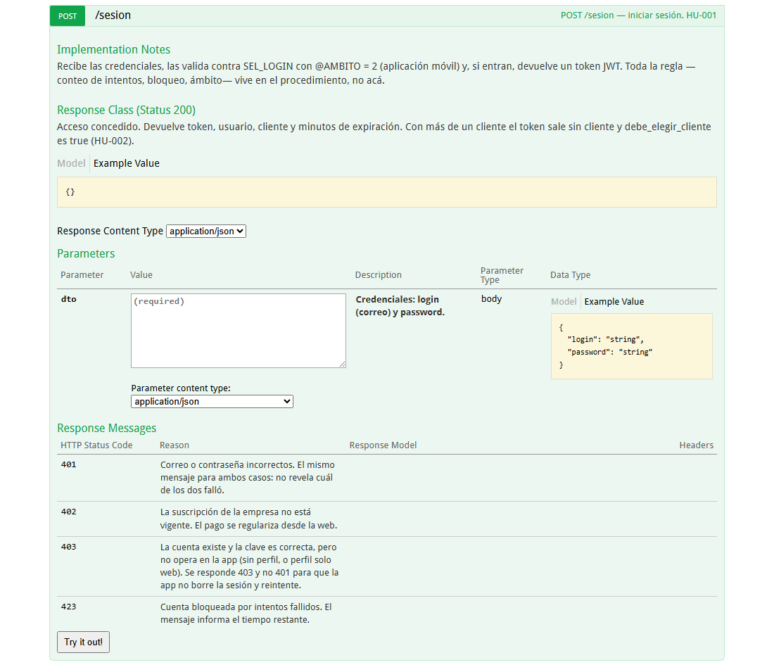
Figura — POST /sesion documentado en Swagger, con su cuerpo y las cinco respuestas.

4. Método de prueba en Postman
Se construyó una colección Postman con un request por criterio de aceptación. Cada request lleva assertions (pm.test) que verifican el criterio: el resultado global (verde/rojo) refleja si el criterio se cumple.
Request | Método y cuerpo | Verificación principal (assertion)
CA1 · Credenciales válidas | POST /sesion · login+password correctos | HTTP 200 y devuelve un token JWT
CA2 · Credenciales inválidas | POST /sesion · password incorrecta | HTTP 401 y mensaje «Correo o contraseña incorrectos»
CA3 · Cuenta deshabilitada | POST /sesion · cuenta deshabilitada | No inicia sesión y muestra «Su cuenta no está habilitada»
CA4 · Bloqueo por intentos | POST /sesion · 5 intentos fallidos | HTTP 423 e informa el tiempo restante
Para ejecutarla: Postman → Import → seleccionar el archivo de la colección; luego abrir cada request y pulsar Send (o usar el Collection Runner). Los resultados aparecen en la pestaña «Test Results».
Capturas del proceso de testing en Postman:
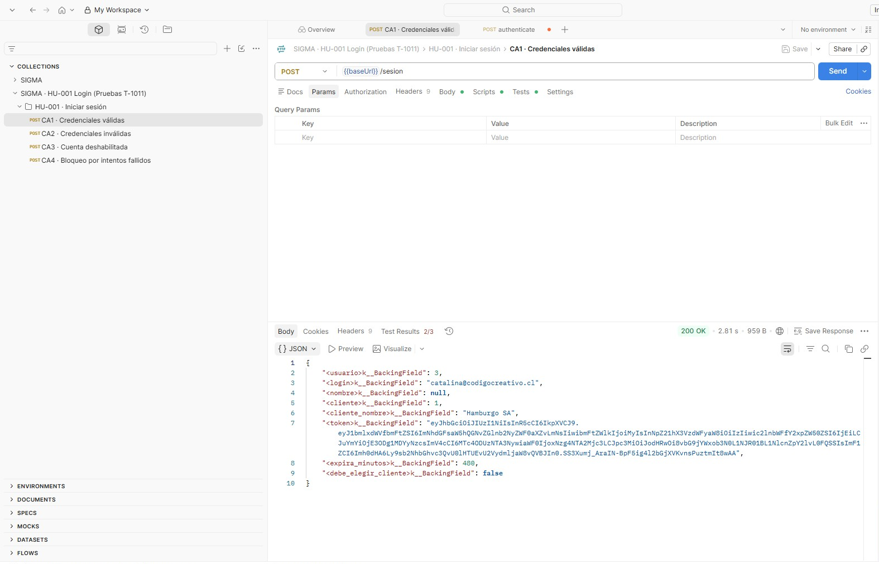
Figura — Colección importada con los 4 requests. CA1 devuelve 200 y la pestaña «Test Results 2/3»: dos tests pasan y uno falla (Defecto 1, backing fields).
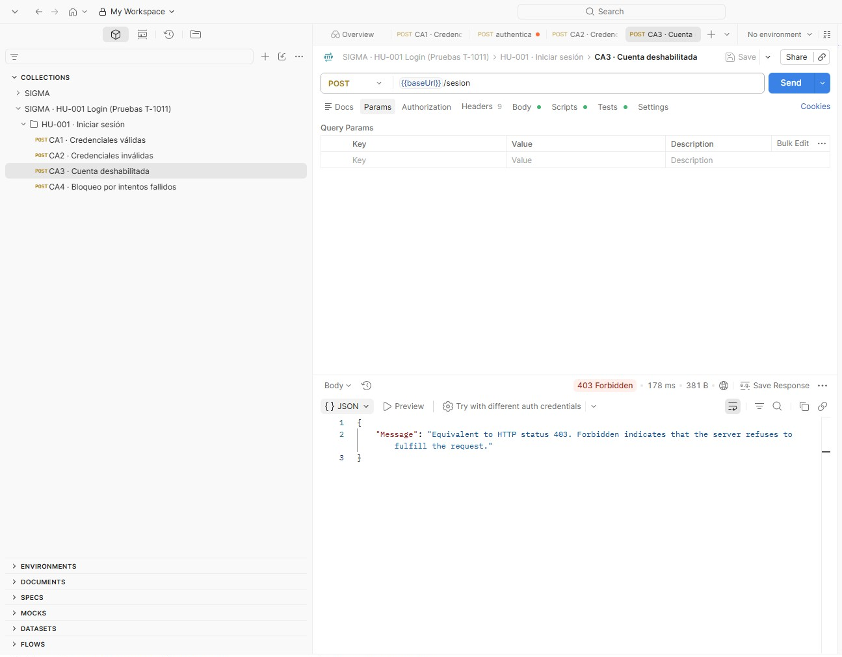
Figura — CA3 en Postman: la API responde 403 con el mensaje genérico del framework (Defecto 2).
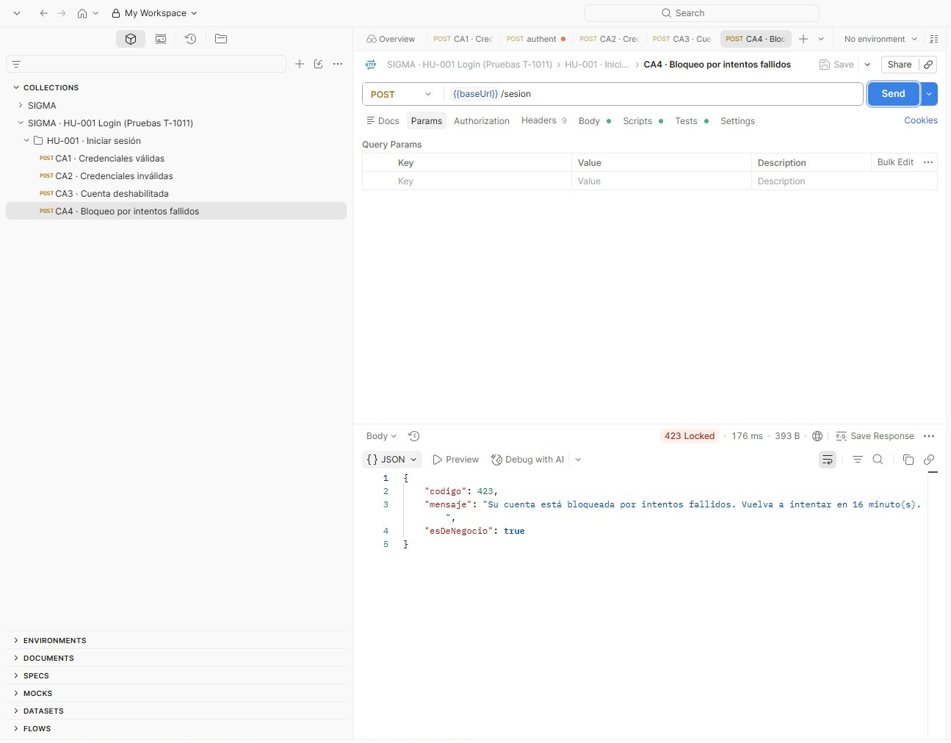
Figura — CA4 en Postman: tras los intentos fallidos, 423 «Su cuenta está bloqueada… Vuelva a intentar en 16 minuto(s)».

5. Pruebas de la API (Postman): casos y evidencias
Evidencia de cada ejecución contra la API: la petición enviada y la respuesta real del servidor (como la muestra el sistema).

CA1 · Credenciales válidas
Criterio: cuenta habilitada + credenciales correctas → accede y se registra el último acceso.
POST /sesion { "login": "catalina@codigocreativo.cl", "password": "1" }
Respuesta — HTTP 200:
{ "<usuario>k__BackingField": 3,
"<cliente_nombre>k__BackingField": "Hamburgo SA",
"<token>k__BackingField": "eyJhbGciOiJIUzI1NiIsInR5cCI6IkpXVCJ9...",
"<expira_minutos>k__BackingField": 480 }
Veredicto — No cumple Concede el acceso (200 + token), pero la respuesta expone los backing fields en vez de las propiedades. Ver Defecto 1.

CA2 · Credenciales inválidas
Criterio: password incorrecta → 401 con «Correo o contraseña incorrectos», sin revelar el campo, y queda en el log.
POST /sesion { "login": "catalina@codigocreativo.cl", "password": "clave_incorrecta_xyz" }
Respuesta — HTTP 401:
{ "Message": "Equivalent to HTTP status 401. Unauthorized indicates
that the requested resource requires authentication..." }
Veredicto — No cumple El código 401 es correcto, pero el cuerpo no trae el mensaje exigido: llega un texto genérico en inglés. Ver Defecto 2.

CA3 · Cuenta deshabilitada
Criterio: cuenta deshabilitada + credenciales correctas → «Su cuenta no está habilitada. Contacte al administrador» y no inicia sesión.
Para este caso se creó la cuenta de prueba test.ca3@sigma.cl con usu_habilitado = 0.
POST /sesion { "login": "test.ca3@sigma.cl", "password": "Test1234" }
Respuesta — HTTP 403:
{ "Message": "Equivalent to HTTP status 403. Forbidden indicates that
the server refuses to fulfill the request." }
Veredicto — No cumple (parcial) No inicia sesión (403, sin token), que es correcto. Pero el mensaje exigido no llega: SEL_LOGIN sí genera «Su cuenta no está habilitada», y el cliente recibe el texto genérico. Confirma que el Defecto 2 también afecta al 403, no solo al 401.

CA4 · Bloqueo por intentos fallidos
Criterio: 5 fallos en 15 minutos → la cuenta se bloquea 15 minutos e informa el tiempo restante.
POST /sesion (x5) { "login": "catalina@codigocreativo.cl", "password": "malaclave_N" }
Respuesta al superar el umbral — HTTP 423:
{ "codigo": 423,
"mensaje": "Su cuenta está bloqueada por intentos fallidos.
Vuelva a intentar en 15 minuto(s).",
"esDeNegocio": true }
Veredicto — Cumple Se bloquea, responde 423 e informa el tiempo restante. El 423 sí entrega su cuerpo en español (a diferencia del 401 y el 403).

6. Pruebas por la interfaz web
El mismo login se probó por la interfaz web del sitio Intranet (http://localhost/SIGMA/Intranet), que es donde una persona inicia sesión en el día a día. Se ejecutaron los cuatro criterios desde el navegador (formato de escritorio) y se capturó cada resultado.
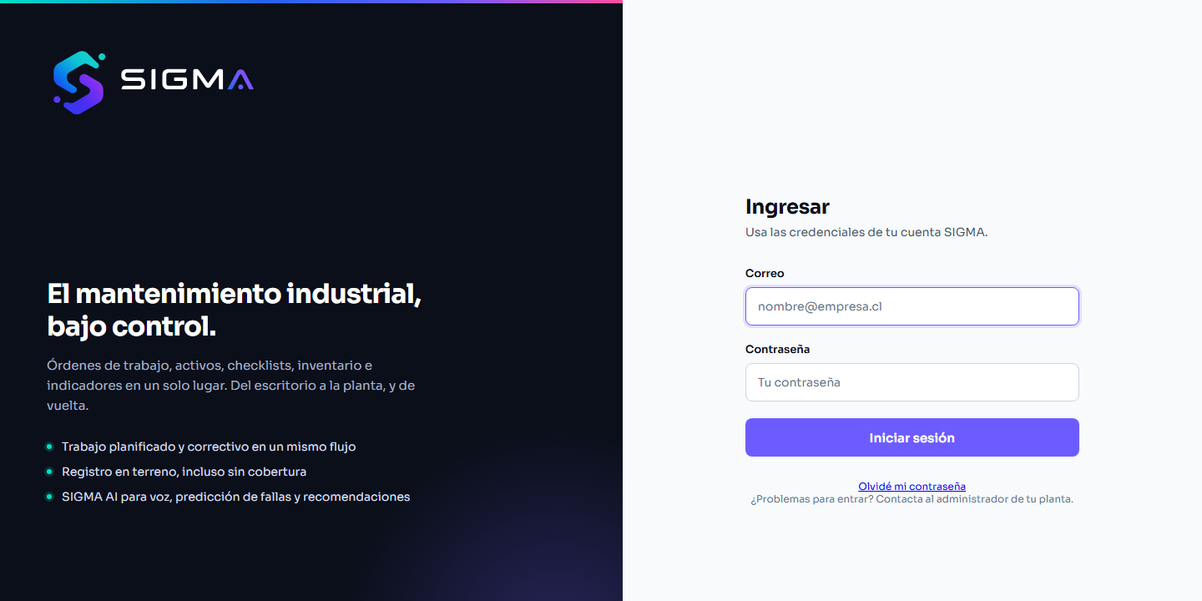
Figura — Página de login del sitio Intranet de SIGMA (interfaz web de escritorio).
Resultados observados en el navegador:
CA | Escenario | Mensaje que mostró la web | Verif.
CA1 | Credenciales válidas | Autentica y entra a la pantalla de inicio (dashboard) | Sí
CA2 | Credenciales inválidas | «Correo o contraseña incorrectos.» | Sí
CA3 | Cuenta deshabilitada | «Su cuenta no está habilitada. Contacte al administrador.» | Sí
CA4 | Bloqueo por intentos | «Su cuenta está bloqueada… Vuelva a intentar en 15 minuto(s).» | Sí
Evidencia — capturas del navegador durante las pruebas:
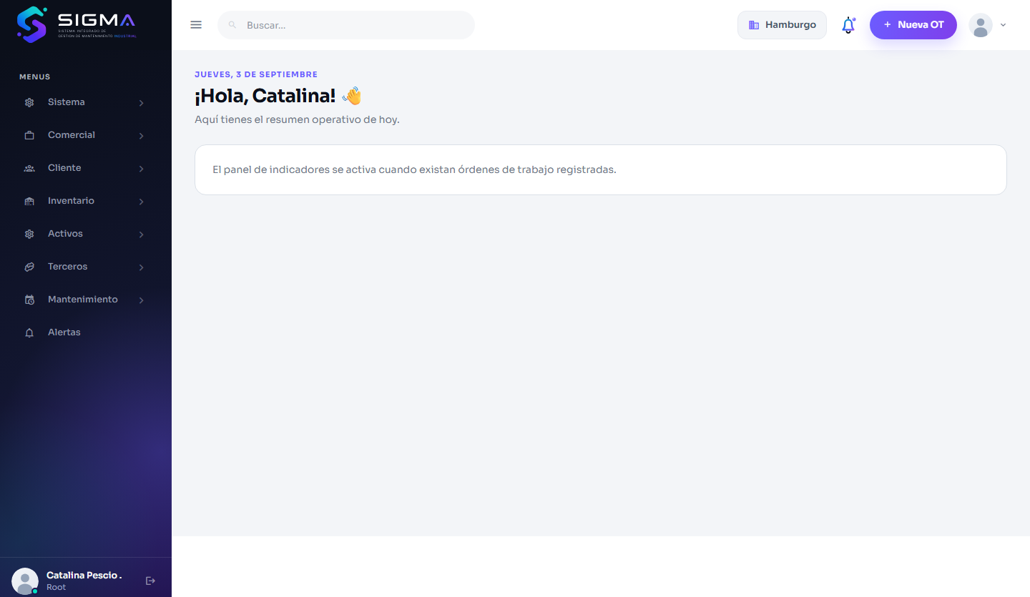
Figura — CA1 — Credenciales válidas: acceso concedido, pantalla de inicio («¡Hola, Catalina!»).
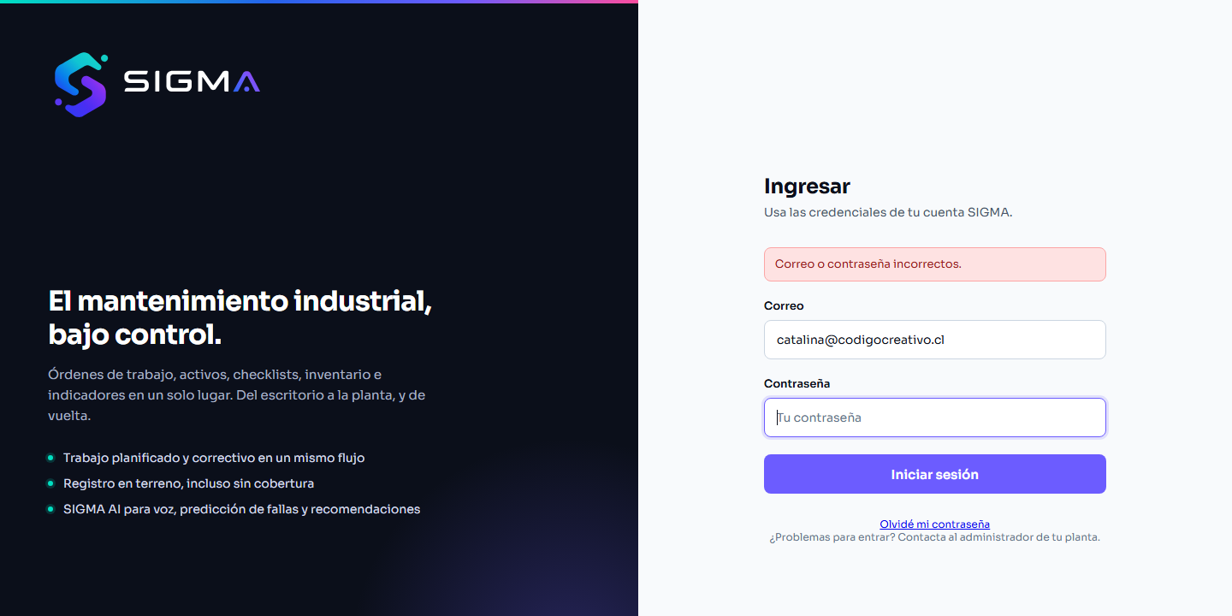
Figura — CA2 — Credenciales inválidas: «Correo o contraseña incorrectos.»
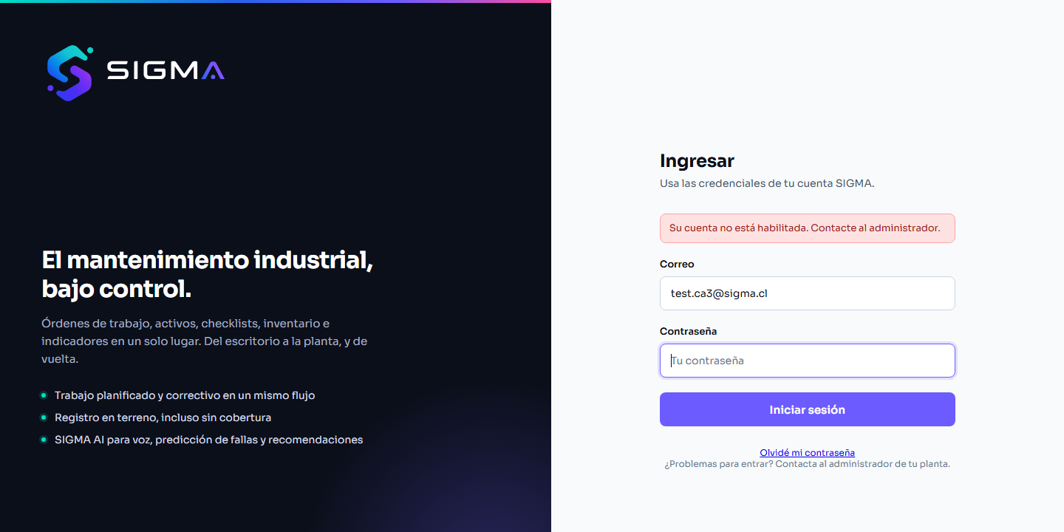
Figura — CA3 — Cuenta deshabilitada: «Su cuenta no está habilitada. Contacte al administrador.»
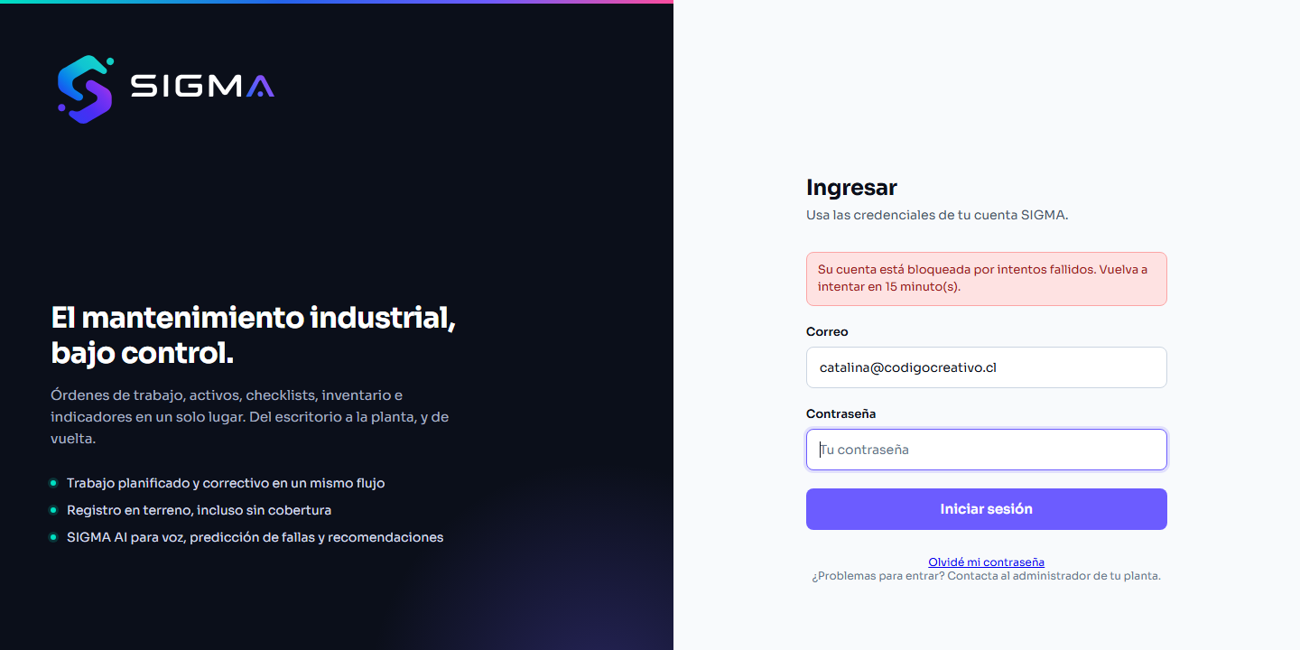
Figura — CA4 — Bloqueo por intentos: «Su cuenta está bloqueada… Vuelva a intentar en 15 minuto(s).»

7. Resultados
Comparación de los cuatro criterios en los dos canales probados:
CA | Escenario | Interfaz web | API (Postman)
CA1 | Credenciales válidas | Cumple | No cumple (Defecto 1)
CA2 | Credenciales inválidas | Cumple | No cumple (Defecto 2)
CA3 | Cuenta deshabilitada | Cumple | No cumple (Defecto 2)
CA4 | Bloqueo por intentos | Cumple | Cumple
Por la interfaz web los cuatro criterios cumplen y los mensajes llegan correctos, en español. Por la API fallan CA1, CA2 y CA3. Esto acota los dos defectos a la capa API: la lógica de negocio (SEL_LOGIN) es correcta —la web la usa y funciona—; lo que resta corregir es cómo la API serializa la respuesta (Defecto 1) y cómo su handler reemplaza los mensajes de error (Defecto 2).

8. Defectos encontrados

Defecto 1 · El login exitoso serializa los backing fields
Severidad: alta.
La respuesta 200 entrega las claves como «<token>k__BackingField» en vez de «token». Un cliente no puede leer el token por su nombre: el login queda inutilizable de extremo a extremo pese al 200.
Causa: la clase SesionDto está marcada con [Serializable]; los DTOs sin ese atributo se serializan correctamente.

Defecto 2 · Los 401 y 403 pierden el mensaje del controlador
Severidad: media.
El controlador construye mensajes propios («Correo o contraseña incorrectos», «Su cuenta no está habilitada…»), pero el cliente recibe un texto genérico del framework en inglés. Los códigos HTTP son correctos; el texto no llega.
Causa localizada: la clase WebApiCustomMessageHandler intercepta las respuestas por código de estado y reemplaza el cuerpo. Afecta al 401 y al 403 (el 423 conserva su cuerpo).

9. Soluciones e indicaciones para corregir

Corrección del Defecto 1 (backing fields)
Quitar el atributo [Serializable] de la clase SesionDto en MVC/Model/Dto.cs. Ese atributo hace que el serializador emita los campos de respaldo en vez de las propiedades.
Antes:
[Serializable]
public class SesionDto { public string token { get; set; } ... }
Después:
public class SesionDto { public string token { get; set; } ... }
Luego recompilar y volver a ejecutar CA1: la respuesta debe salir con «token», «usuario», «cliente», etc., y el token debe poder leerse por su nombre.

Corrección del Defecto 2 (mensajes de 401/403)
El WebApiCustomMessageHandler reemplaza el cuerpo de las respuestas de error por textos genéricos, pisando los mensajes que ya construye la API. Opciones, de menor a mayor alcance:
- Que el handler NO toque las respuestas que ya traen un cuerpo propio (por ejemplo, cuando el contenido es del tipo ErrorApi que arma ApiBase). Es el arreglo más acotado y de menor riesgo.
- Excluir explícitamente los códigos que la API maneja con mensaje propio (401, 403, 404, 409, 423…), dejando que el handler actúe solo sobre respuestas sin cuerpo.
- Si el objetivo original del handler ya no se usa, evaluar retirarlo y dejar que ApiBase y ErrorSql definan el cuerpo de cada error de forma uniforme.
Además, revisar que IIS no reemplace por su cuenta el cuerpo de los 401/403 (existingResponse="PassThrough" en <httpErrors>). Tras el cambio, re-ejecutar CA2 y CA3: deben mostrar el mensaje en español que genera SEL_LOGIN.

Otras indicaciones
- Verificar en base de datos el registro de último acceso (sub-criterio de CA1) y el registro en el log de excepciones (sub-criterio de CA2).
- Al terminar, eliminar la cuenta de prueba test.ca3@sigma.cl (el script de creación incluye el bloque de limpieza).
- Repetir la suite de Postman después de cada corrección para confirmar que los criterios pasan a verde.

10. Conclusiones
HU-001 se probó por sus dos canales. Por la interfaz web los cuatro criterios cumplen: el login autentica, rechaza credenciales inválidas y cuentas deshabilitadas con el mensaje correcto, y bloquea por intentos informando el tiempo restante. Por la API se detectaron dos defectos: la serialización del login expone los backing fields (Defecto 1) y el manejador de mensajes reemplaza los cuerpos de error 401 y 403 (Defecto 2).
Como la web usa la misma lógica de negocio (SEL_LOGIN) y funciona, se concluye que la lógica es correcta y que los defectos están acotados a la capa API. La historia no debería cerrarse hasta corregir ambos defectos en la API y volver a ejecutar la suite de Postman.

Documento generado el 03-09-2026 · Proyecto SIGMA · Sprint 1 · Evidencia complementaria: MD/SIGMA_PRUEBAS_S1.md y la colección Postman del repositorio.

